星观工业物联网平台V1.0

使用说明书

**一.星观工业物联网平台概述**

星观工业物联网平台是一款深度融合人工智能（AI）与物联网（IoT）前沿技术的下一代工业级智能操作系统底座。平台旨在构建一个“云-边-端”协同、“感-联-知-控”一体的综合型解决方案，彻底打通工业现场设备数据采集、智能分析、决策优化到集中控制的全价值闭环。

本平台的核心设计理念，是解决传统工业场景中普遍存在的数据孤岛、响应滞后、运维粗放、调度低效等核心痛点。为此，我们创新性地将边缘智能计算、海量时序数据治理、工业领域大模型（Industrial LLM）与强化学习算法、以及可视化集中调度控制台四大能力引擎进行有机整合，形成一个具备自感知、自分析、自决策、自优化能力的智能体。

**二.功能模块使用说明**

**一、系统登录**

输入用户名、密码及图形验证码，点击“登录”按钮。在登录过程中，系统会对密码的安全性进行检验，如果密码过于简单，系统会提示管理员进行相应的修改完善，保障系统的安全性，同时系统也提供联系管理员的入口。界面如下图所示



**二、首页**

（1）数据统计：点击左侧菜单“首页”，进入数据维护页面，可看到系统数据统计。首页展示内容包括：建筑总数、在线设备、离线设备、异常告警、调度任务、设备状态分布、全景系统运行概览、采集连接趋势、设备运行效能排行、实时告警监控进行展示。

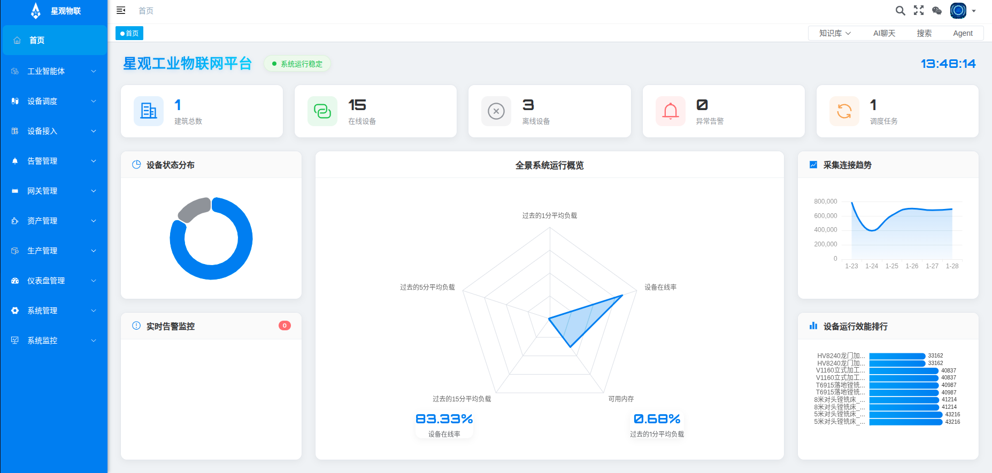

1. **工业智能体**

**1.知识库**

（1）知识库列表：点击左侧子菜单“工业智能体”，进入知识库页面，可看到知识库列表。列表展示内容包括：知识库名称、文档数、创建时间等字段。

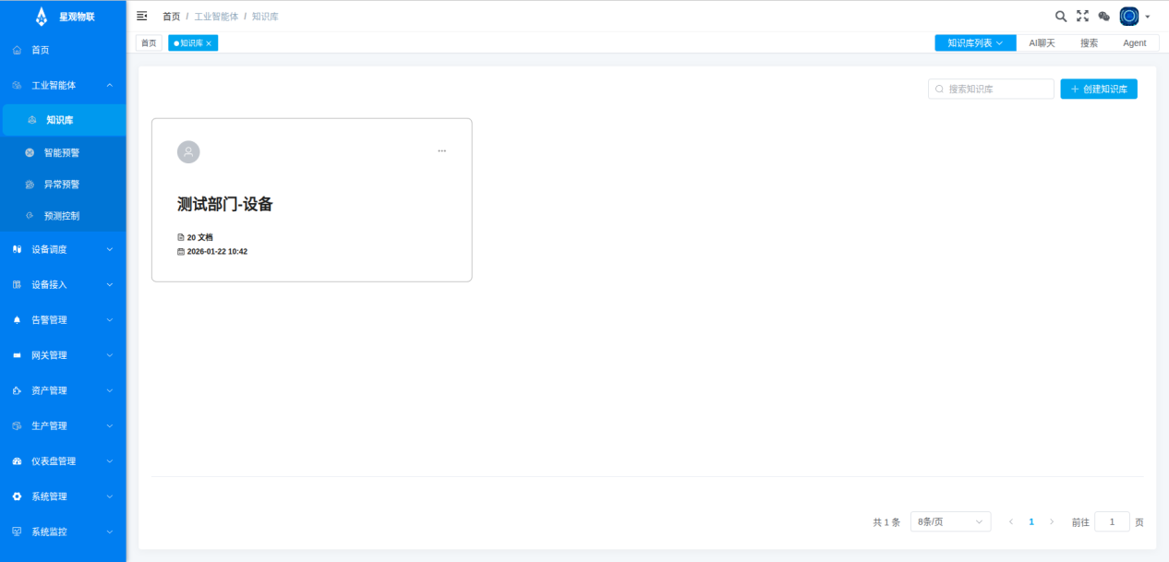

选择一个知识库，点击知识库，进入知识库管理页面。

（2）创建知识库。 单击创建知识库按钮，输入知识库名字，创建一个知识库。`

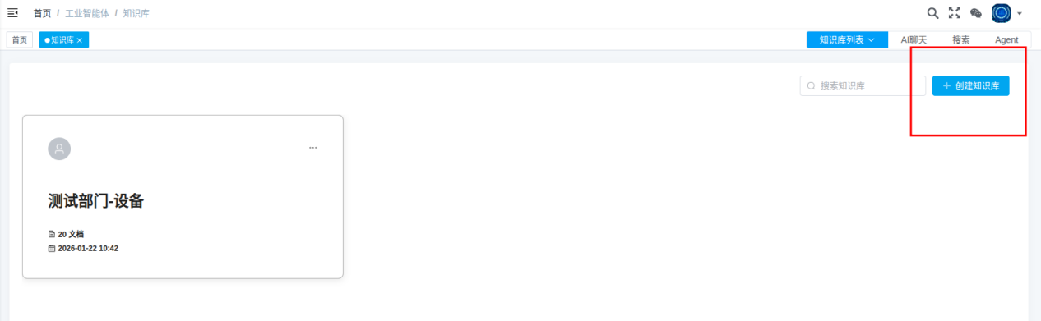

填写知识库名称点击保存，创建知识库

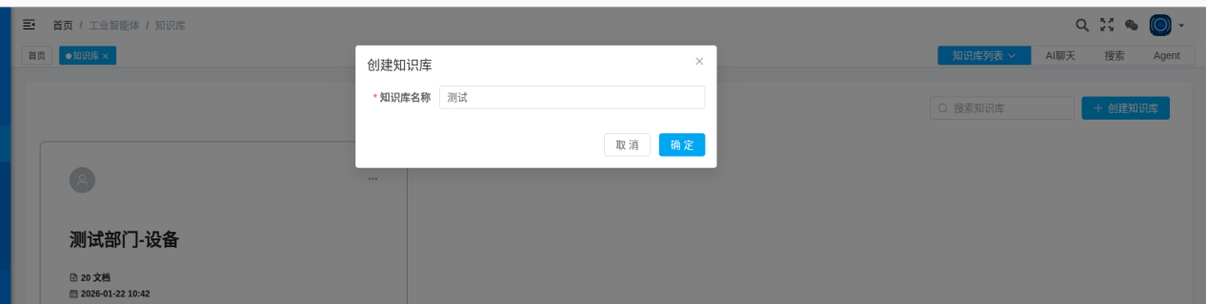

（3）数据集：选中知识库，点击进入数据集列表，数据集展示内容包括：名称、分块数、上传日期、切片方法、启用、解析状态、操作。

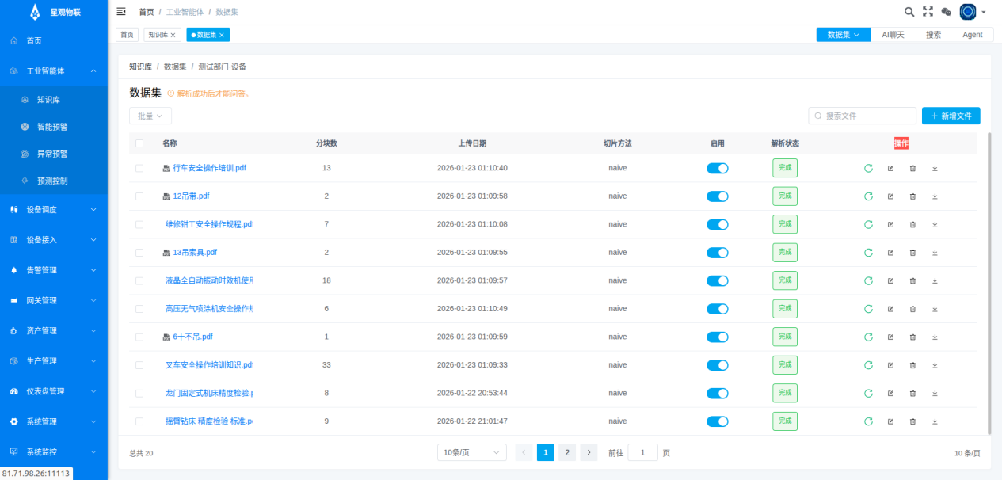

（4）新增数据文件。点击列表上方的“添加”按钮，进入新增页面：

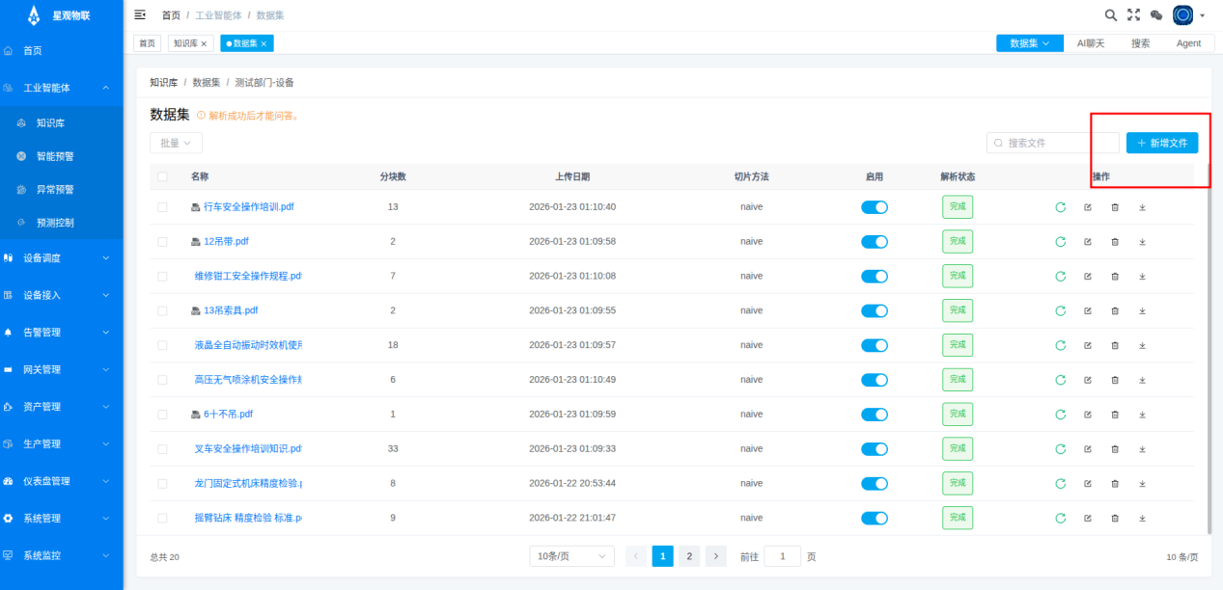

页面添加的字段包括：文件、文件夹、创建时解析等信息，输入相应的信息后，点击“确认”按钮进行保存。

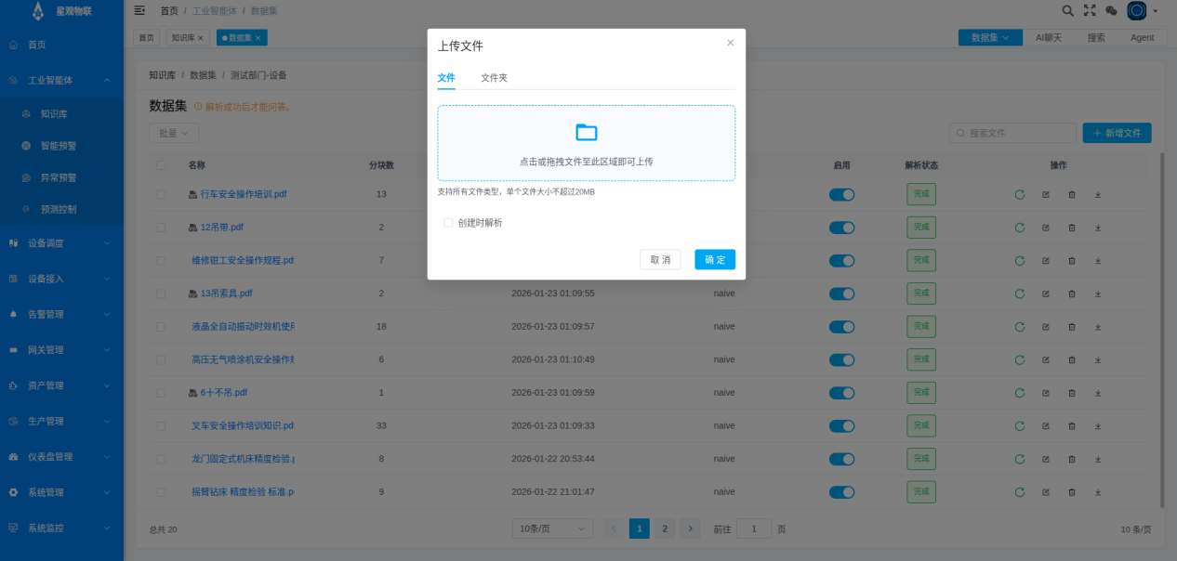

（5）删除文件：选中列表中的某条记录，点击数据右侧的“删除”按钮，弹出删除确认框，选择“确定”按钮即可删除该记录。点击列表抬头的复选框，可以进行全选删除操作。

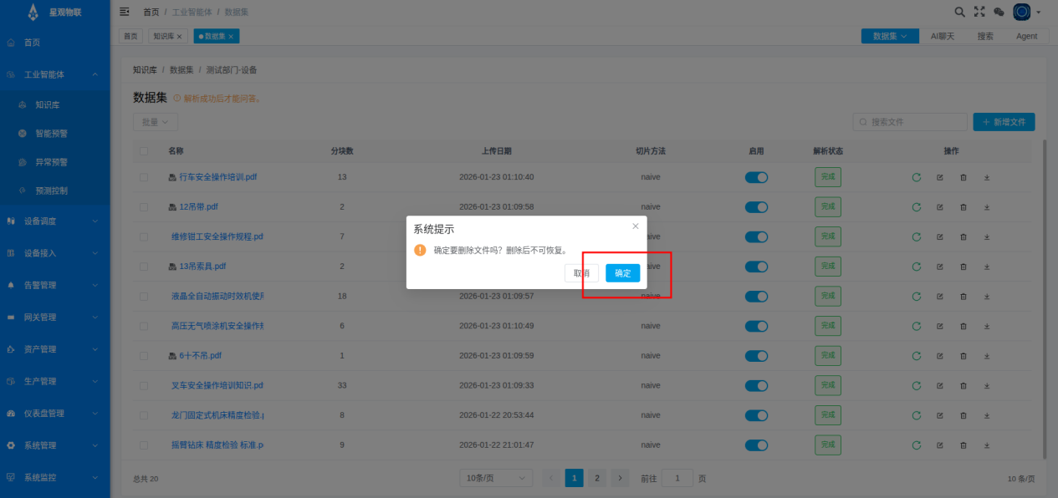

（6）编辑数据：选中列表中的某条记录，点击列表上方的“编辑”按钮，弹出删除确认框，选择“确定”按钮即可编辑该记录。编辑数据名称。

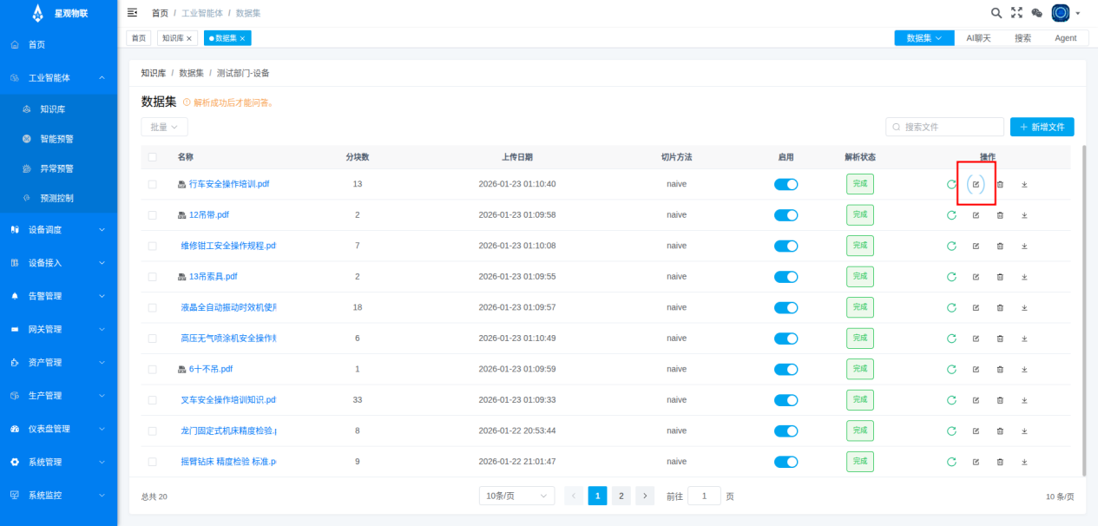

（7）下载数据：选中列表中的某条记录，点击数据的“下载”按钮，下载数据集文件。

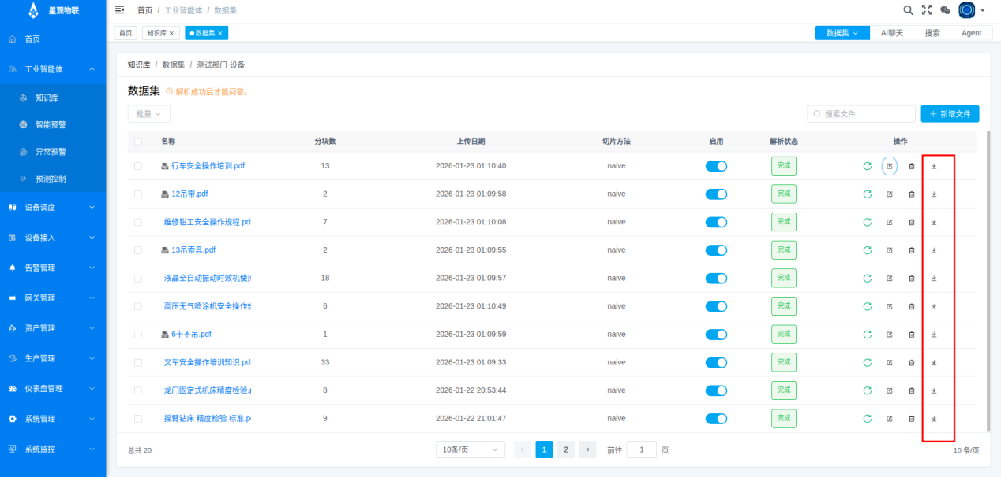

（8）检索测试：检索测试可以调节相似度阈值、关键字相似度权重、使用知识图谱、问题，点击搜索按钮进行检索测试。

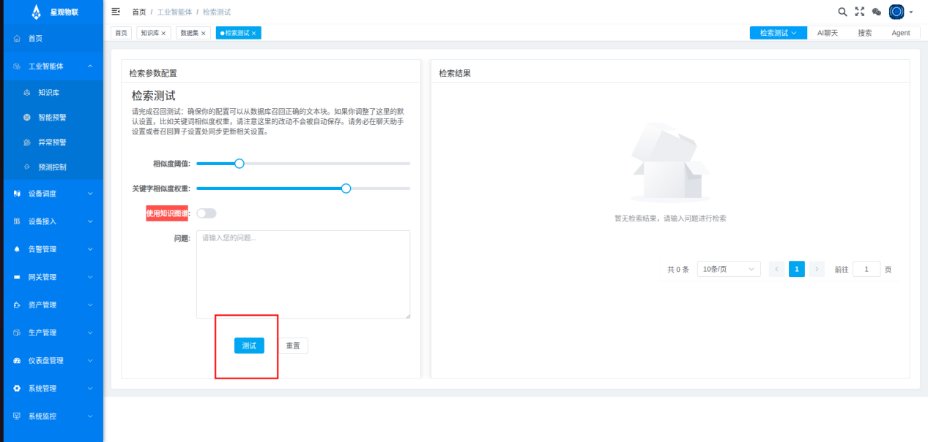

（9）数据集配置：数据集配置可以编辑知识库名称、描述、PDF解析器、切片方法、建议文本块大小、文本分段标识符、页面排名、自动关键词提取、自动问题提取、表格解析HTML、使用召回增强RAPTOR策略、最大Token数、阈值、最大聚类数、提取知识图谱、方法、实体归一化、社区检测生成;点击保存按钮，保存数据集配置。

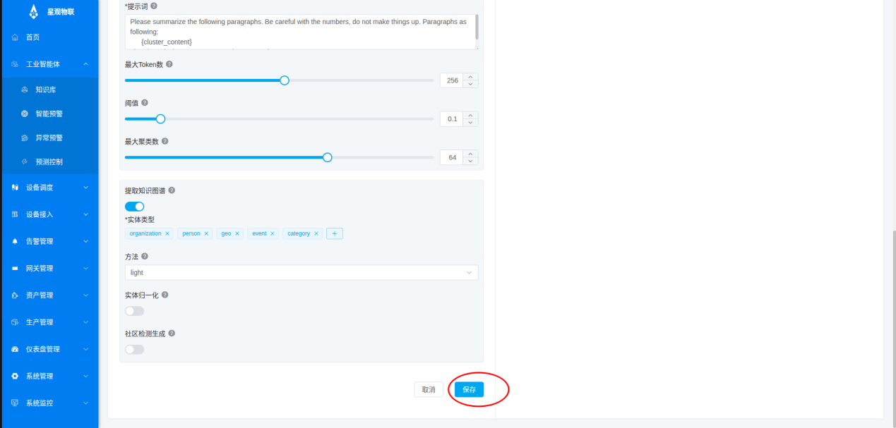

1. **AI助理**
2. 新建助理：点击左上角，新建助理，进入助理创建表单，表单内容包括：助理姓名、助理描述、助理头像、空回复、设置开场白、显示引文、文本转语音、知识库、系统提示词、相似度阈值、关键字相似度权重、Top N、变量、温度、topP、存在处罚、频率惩罚;编写完成后点击保存按钮创建助理

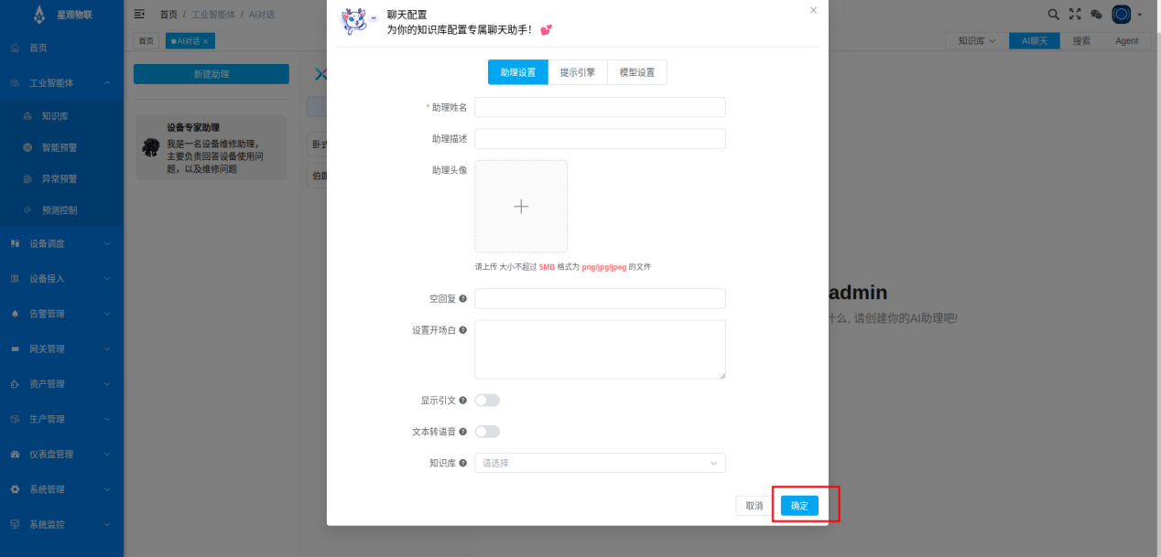

1. 编辑助理，选中某一个助理，点击编辑按钮，对助理配置进行编辑。

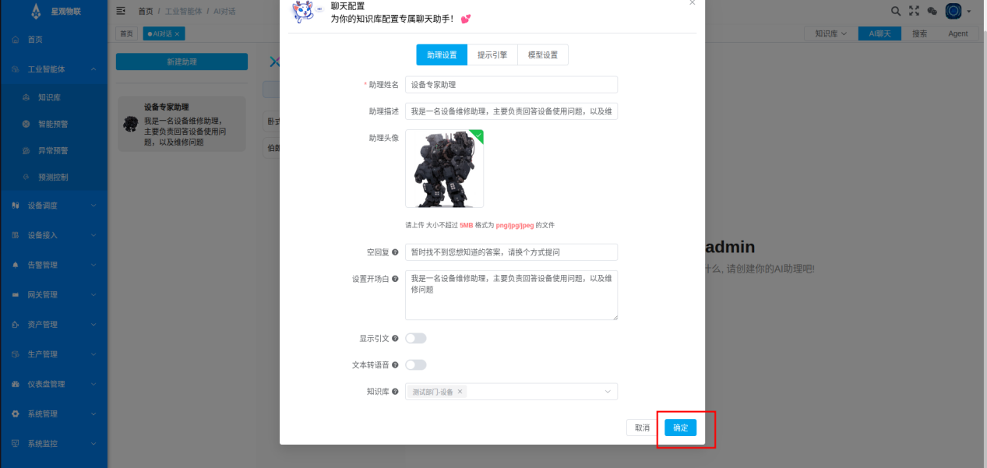

1. **删除**助理，选中某一个助理，点击删除按钮，删除助理

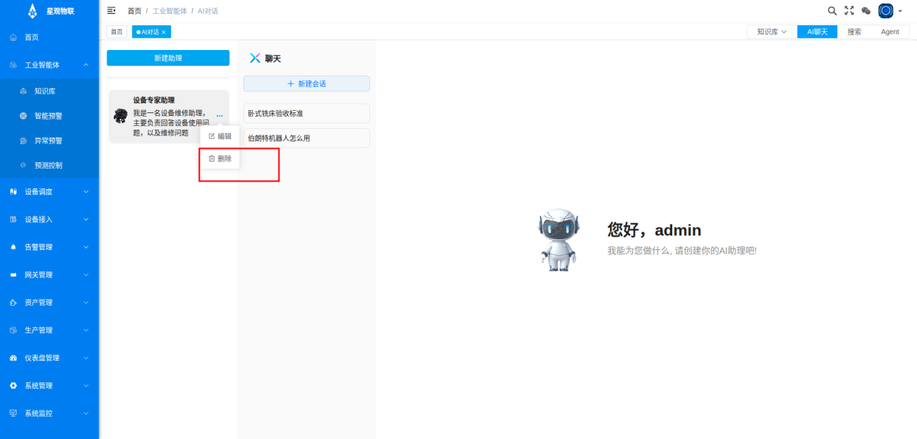

1. 新建会话，点击”新建会话“，创建一个新的会话

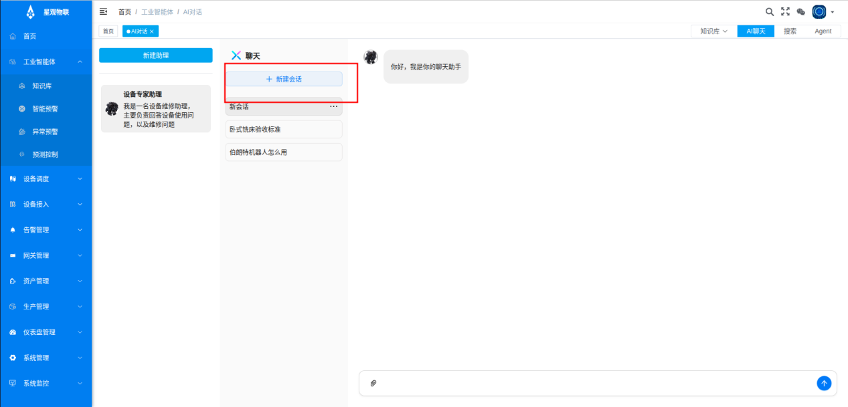

1. 进行会话，在会话框中上传文件，或者输入交流内容，点击右侧发送按钮，和助理进行交流

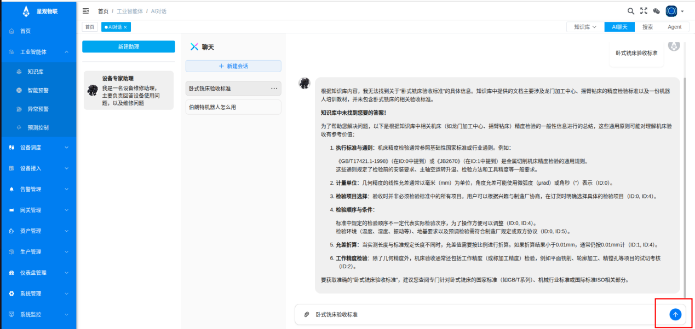

1. **搜索**
2. 查询功能：在中央搜索框内输入要搜索的内容，输入完成后，按下回车进行搜索，然后平台从系统内部搜索知识库相关内容，进行回答。

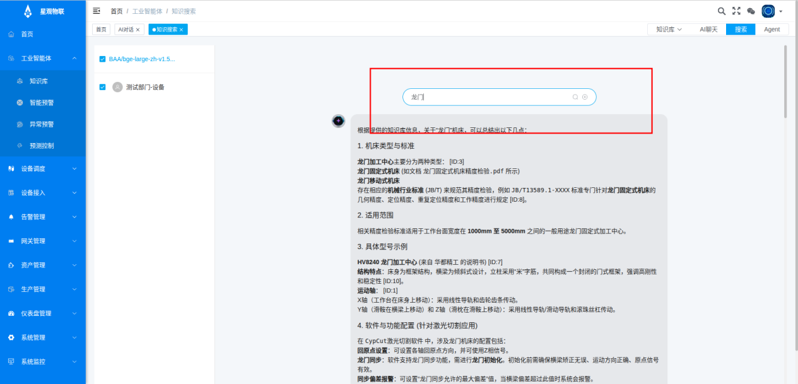

**4、智能体Agent**

（1）Agent列表：点击右侧菜单“Agent”，进入Agent列表，可看到Agent列表。列表展示内容包括：Agent名字、Agent创建时间。

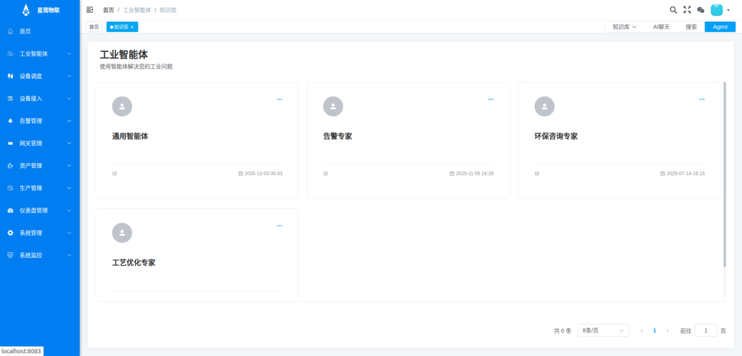

1. 调用Agent，点击Agent和Agent进行对话，会话可以上传图片、录入文字、语音等信息。

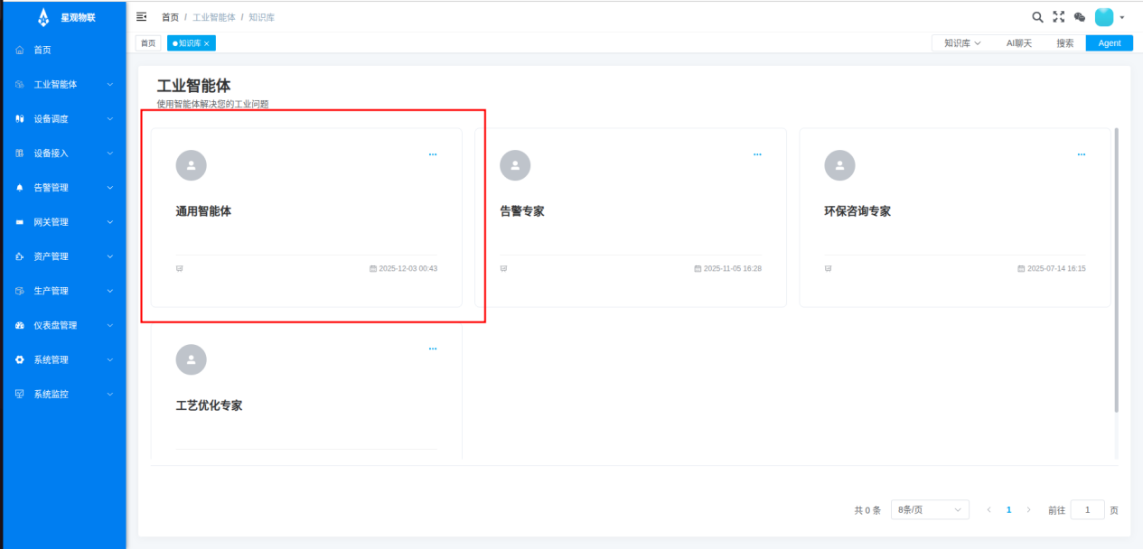

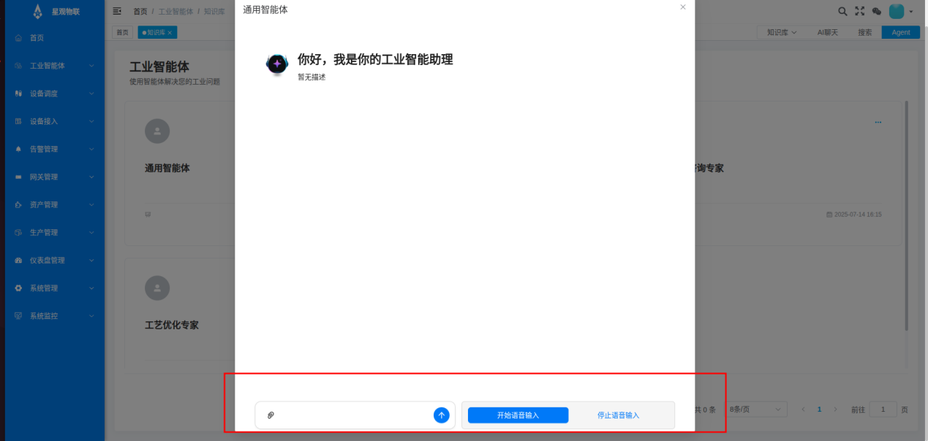

**3、智能预警**

（1）查询功能：点击左侧子菜单“智能预警”，进入智能预警页面，可看到智能预警列表。列表展示内容包括：序号、预警名称、预测模型、创建时间、操作等字段进行设置。

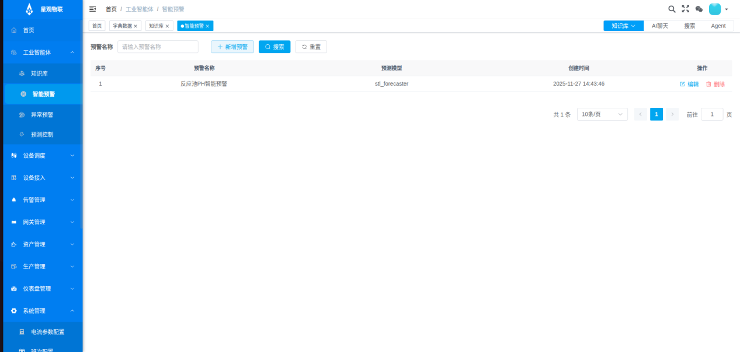

可以在列表上方的搜索框中输入策略名称进行模糊搜索。

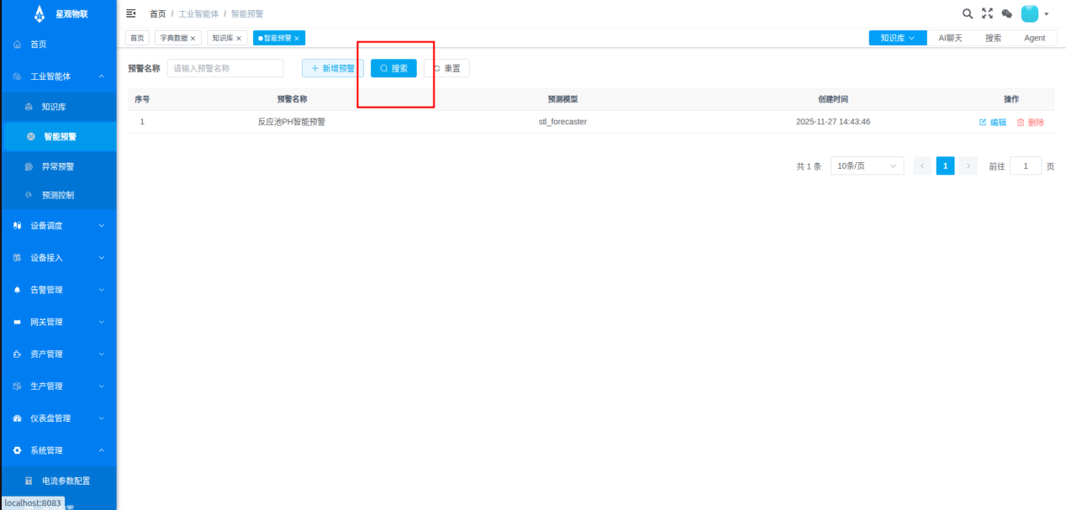

（2）编辑功能。点击列表页中某条信息右侧“编辑”按钮，进入编辑页面，可以对记录进行编辑修改。

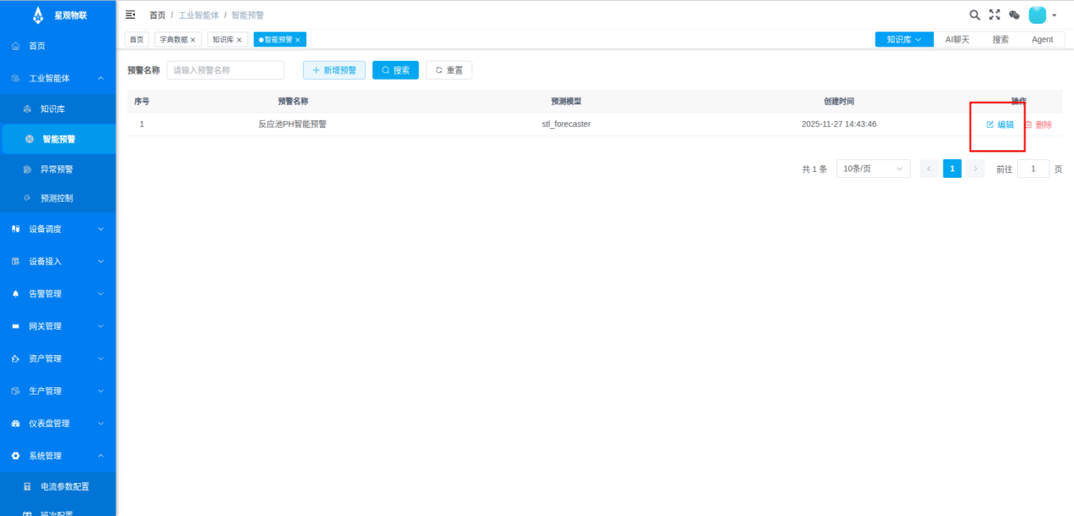

页面编辑的字段包括：预警名称、预警测点、预测模型、聚合函数、预测时长、预测长度、预测阀值、模型推理策略、通知处理、规则组等信息，修改完成后，点击“确定”按钮进行保存。

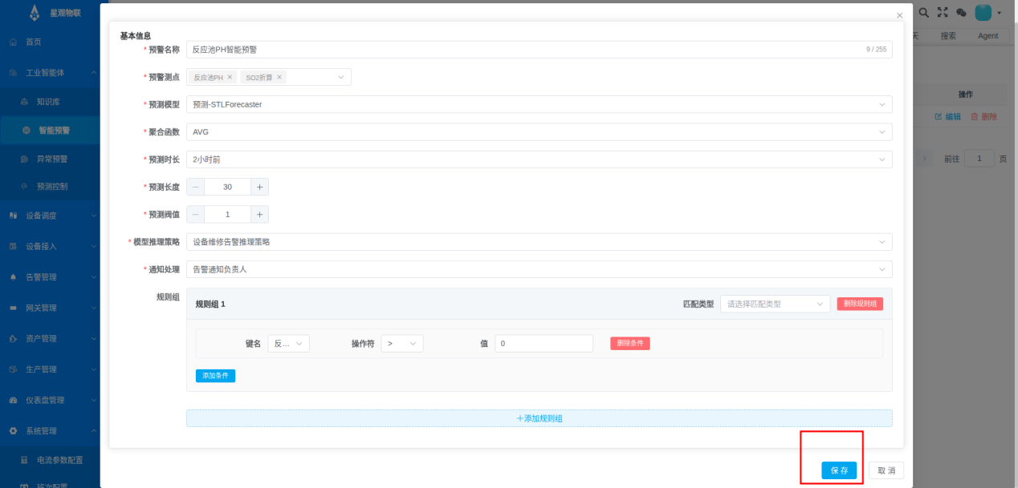

（3）删除功能：选中列表中的某条记录，点击列表右侧的“删除”按钮，弹出删除确认框，选择“确定”按钮即可删除该记录。点击列表抬头的复选框，可以进行全选删除操作。

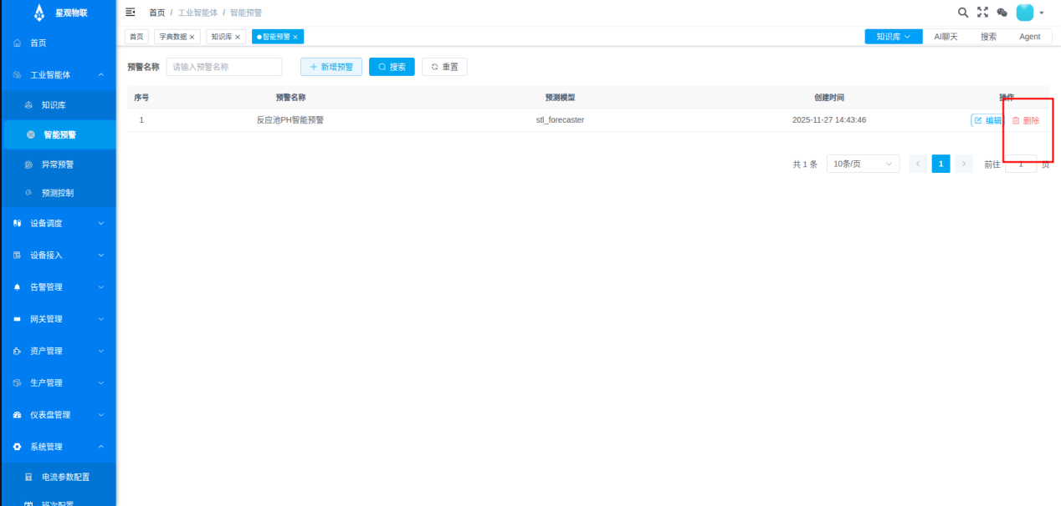

（4）添加功能。点击列表上方的“新增”按钮，进入新增页面：

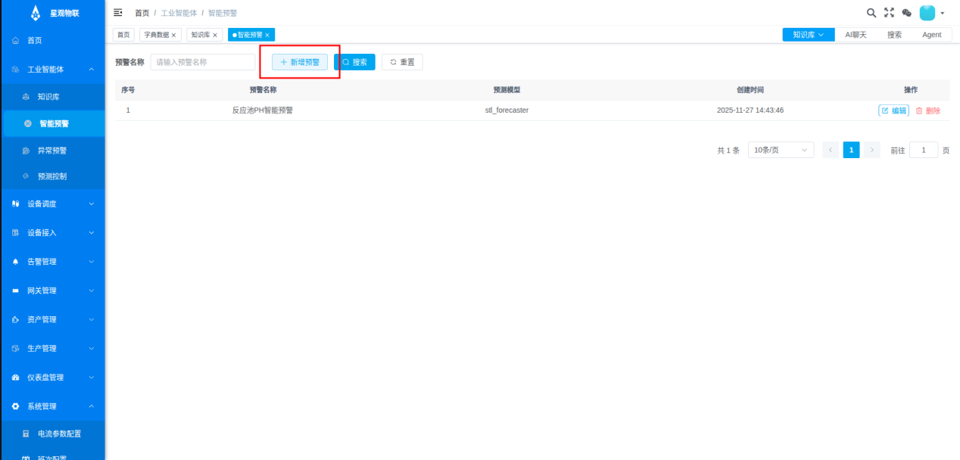

页面添加的字段包括：预警名称、预警测点、预测模型、聚合函数、预测时长、预测长度、预测阀值、模型推理策略、通知处理、规则组等信息，输入相应的信息后，点击“确认”按钮进行保存。

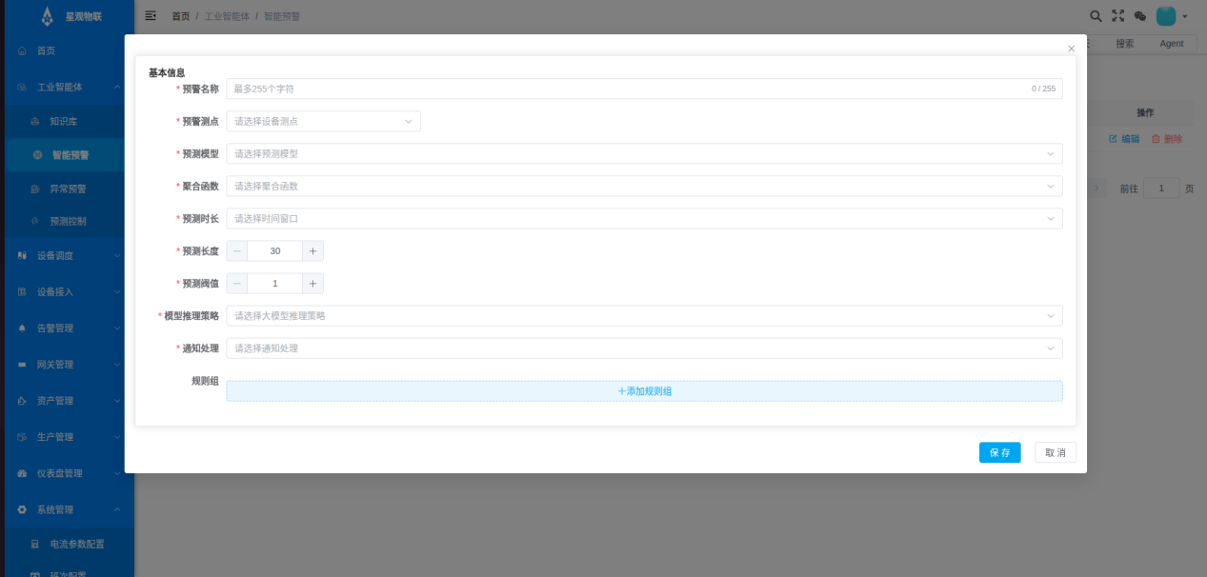

**4、异常预警**

（1）查询功能：点击左侧子菜单“智能预警”，进入智能预警页面，可看到智能预警列表。列表展示内容包括：序号、预警名称、预测模型、创建时间、操作等字段。

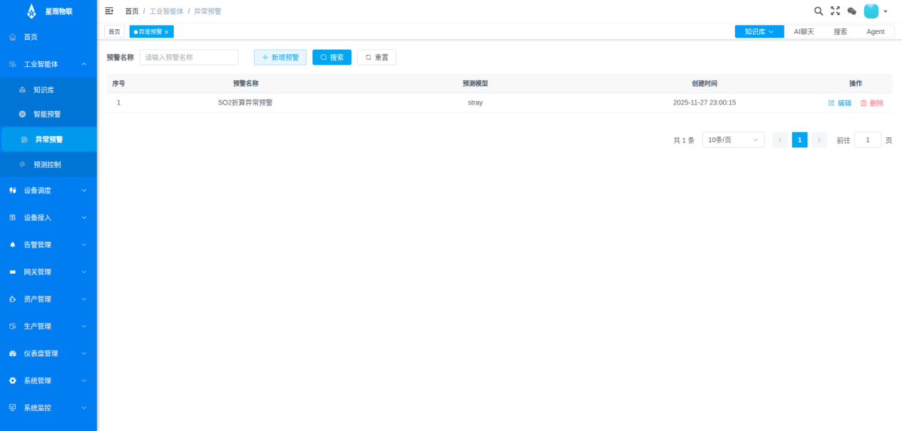

可以在列表上方的搜索框中先选择搜索的字段:预警名称,输入相关信息等进行模糊搜索。

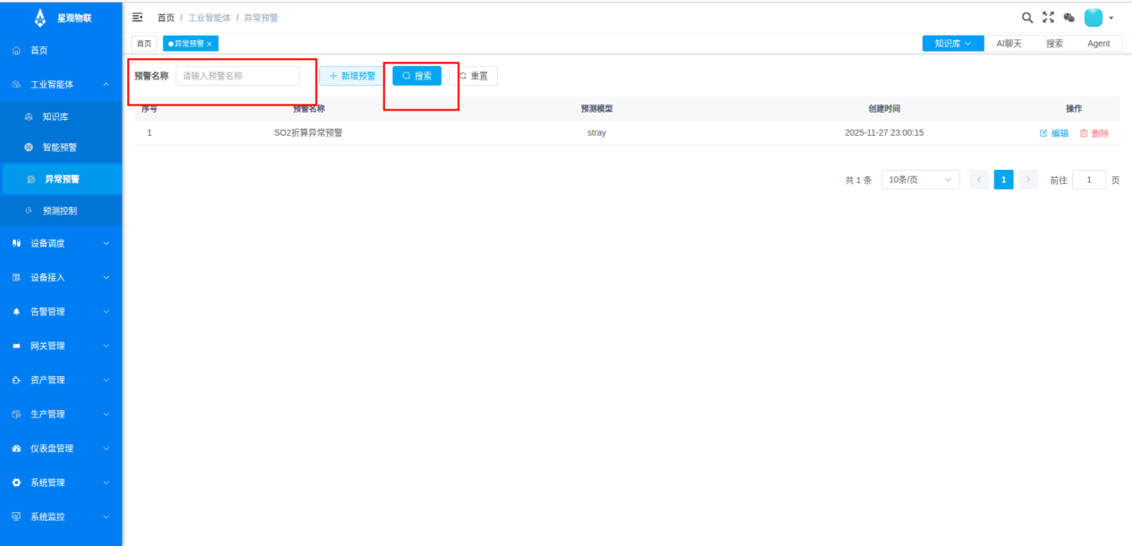

（2）编辑功能。点击列表页中某条信息右侧“编辑”按钮，进入编辑页面，可以对记录进行编辑修改。

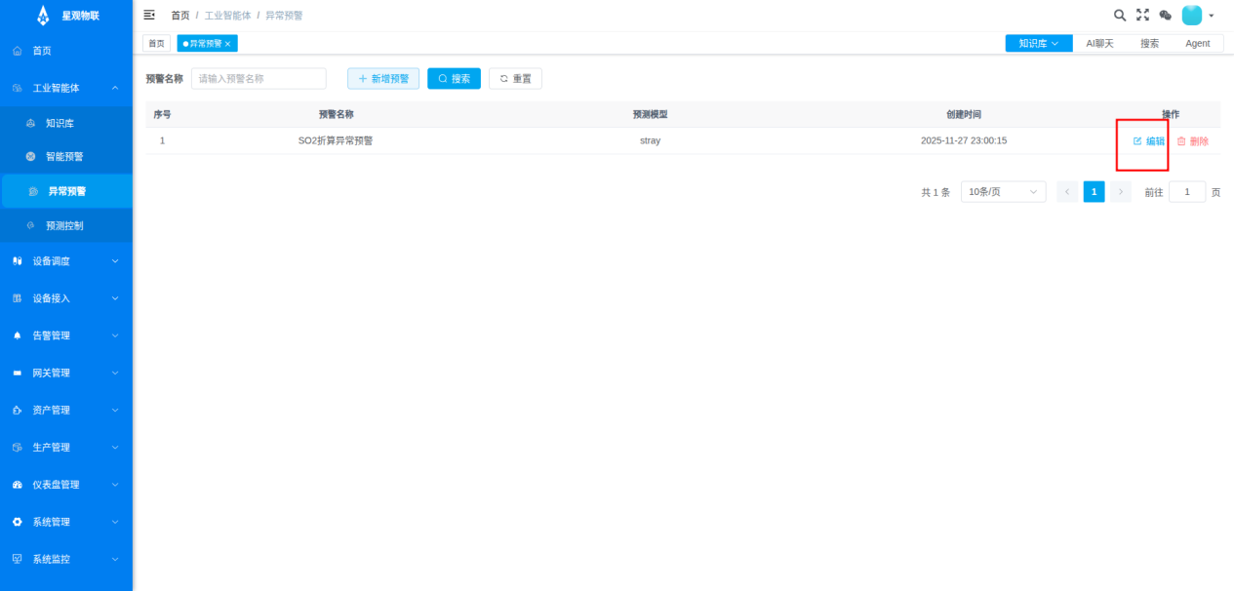

页面编辑的字段包括：预警名称、预警测点、预测模型、聚合函数、预测时长、预测长度、预测阀值、模型推理策略、通知处理等信息，修改完成后，点击“确定”按钮进行保存。

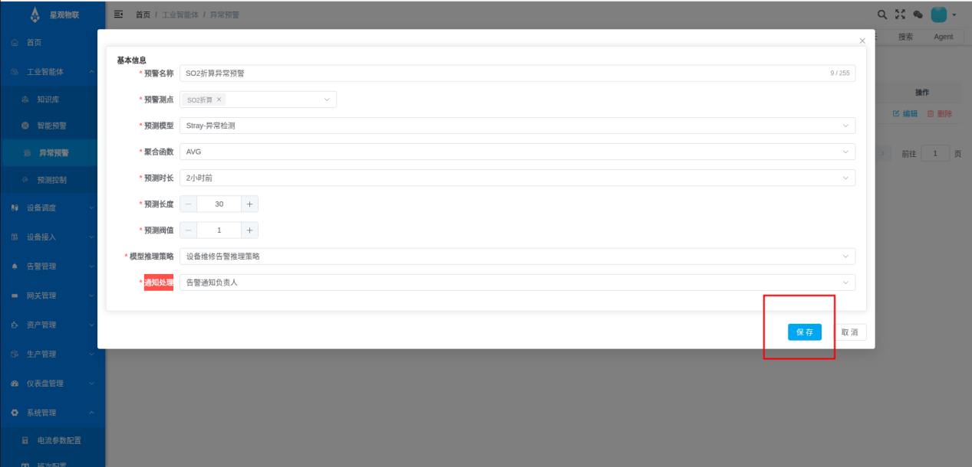

（3）删除功能：选中列表中的某条记录，点击列表右侧的“删除”按钮，弹出删除确认框，选择“确定”按钮即可删除该记录。

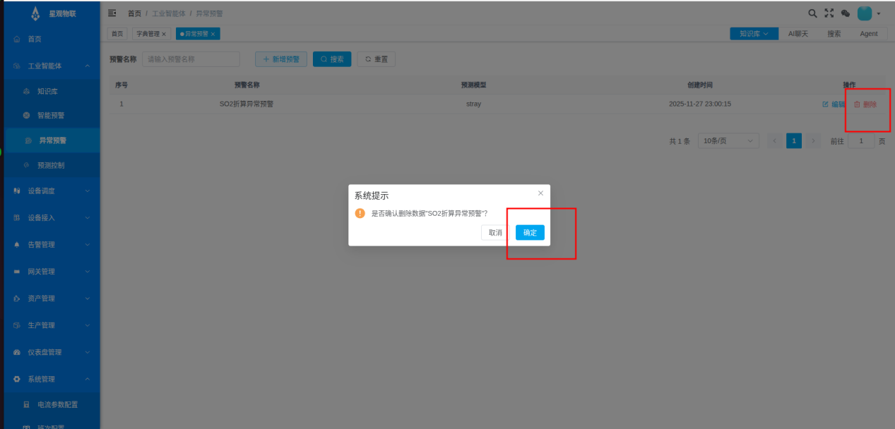

（4）添加功能。点击列表上方的“添加”按钮，进入新增页面：

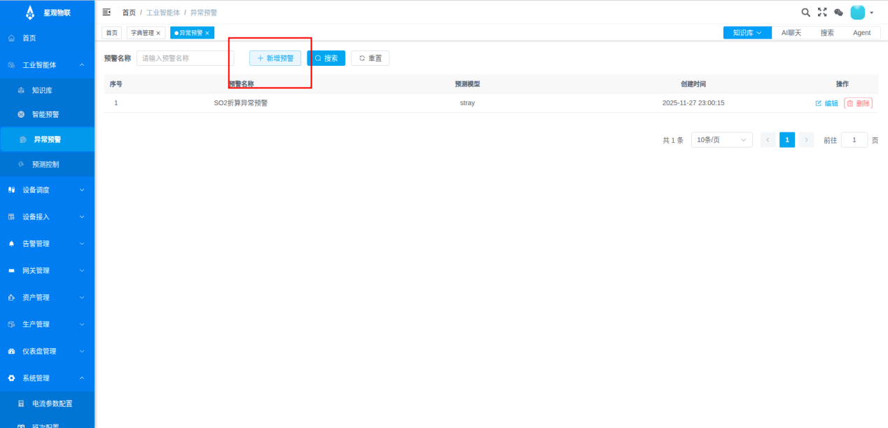

页面添加的字段包括：预警名称、预警测点、预测模型、聚合函数、预测时长、预测长度、预测阀值、模型推理策略、通知处理的信息后，点击“确认”按钮进行保存。

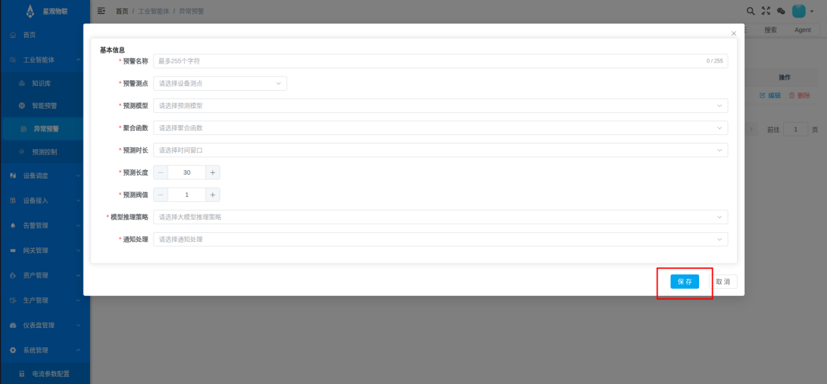

**5、预测控制**

（1）查询功能：点击左侧子菜单“预测控制”，进入预测控制页面，可看到预测控制列表。列表展示内容包括：序号、策略名称、预测模型、创建时间、操作字段进行设置。

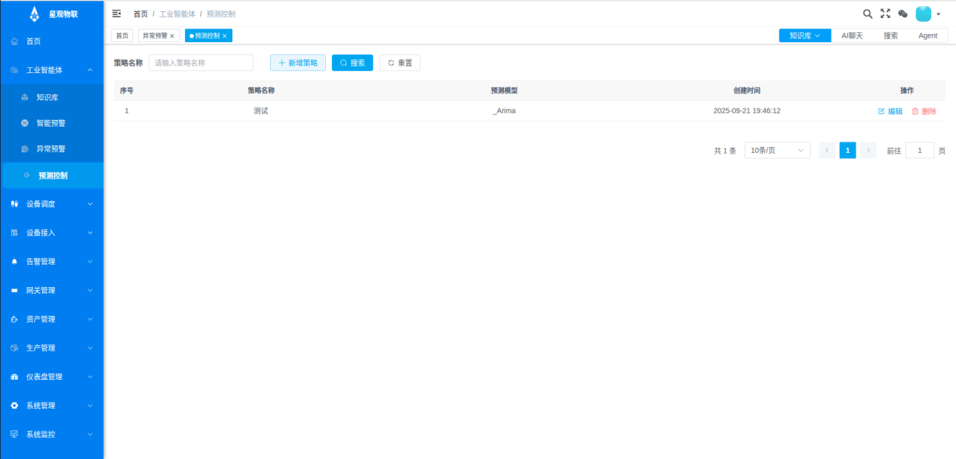

可以在列表上方的搜索框中输入策略名称的字段进行模糊搜索。

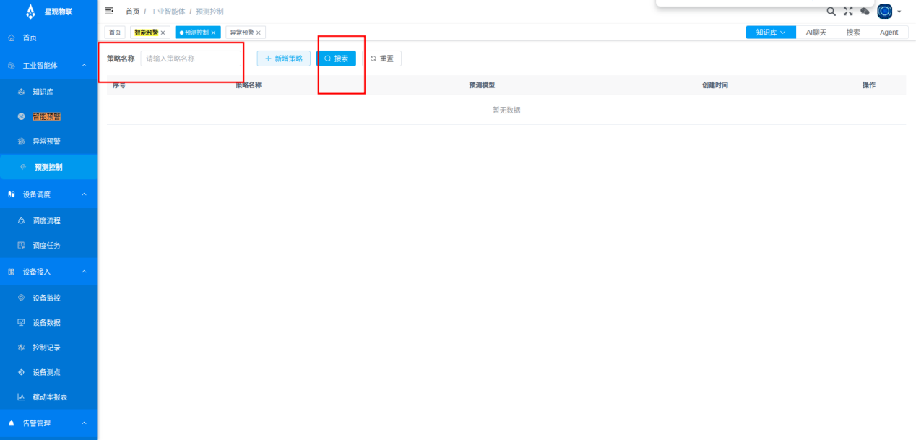

（2）编辑功能。点击列表页中某条信息右侧“编辑”按钮，进入编辑页面，可以对记录进行编辑修改。

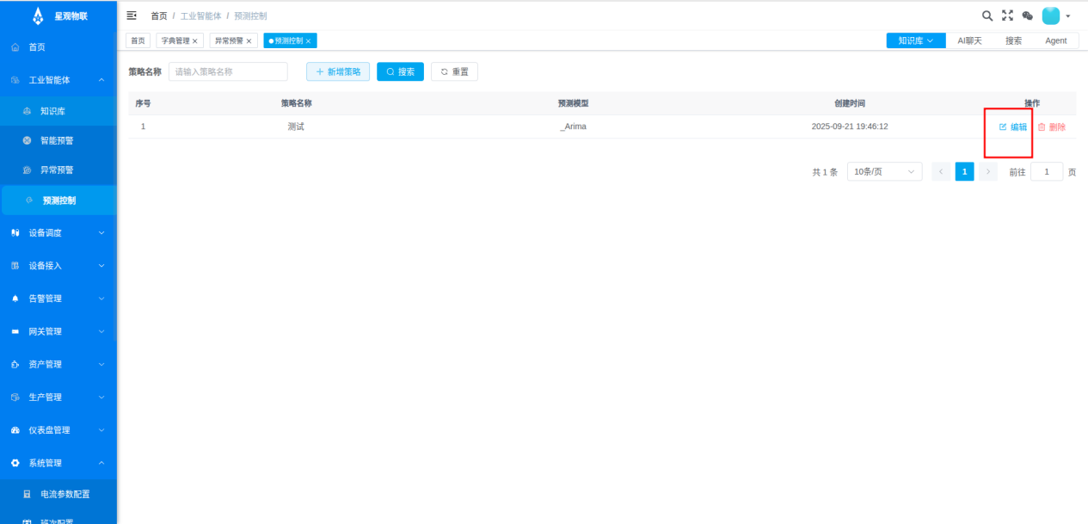

页面编辑的字段包括：策略名称、绑定网关、并发数、预测模型、聚合函数、预测时长、预测长度、预测阀值等信息，修改完成后，点击“确定”按钮进行保存。

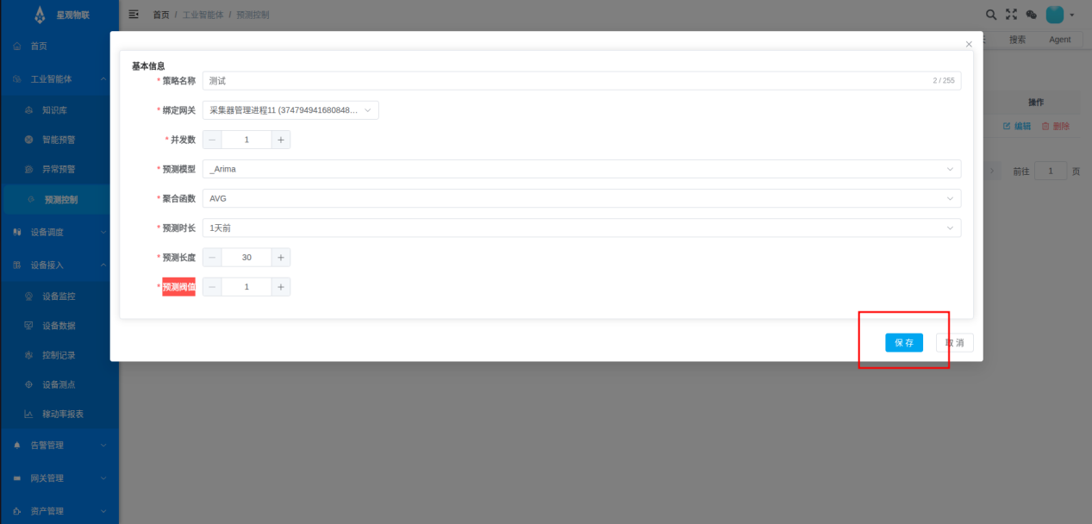

（3）删除功能：选中列表中的某条记录，点击列表右侧的“删除”按钮，弹出删除确认框，选择“确定”按钮即可删除该记录。

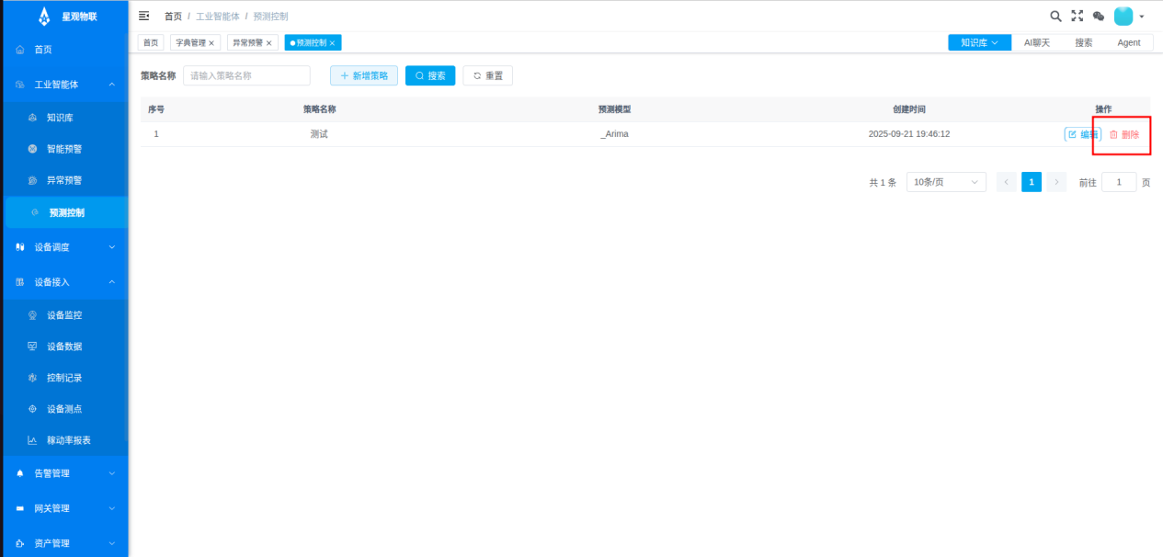

（4）添加功能。点击列表上方的“新增策略”按钮，进入新增页面：

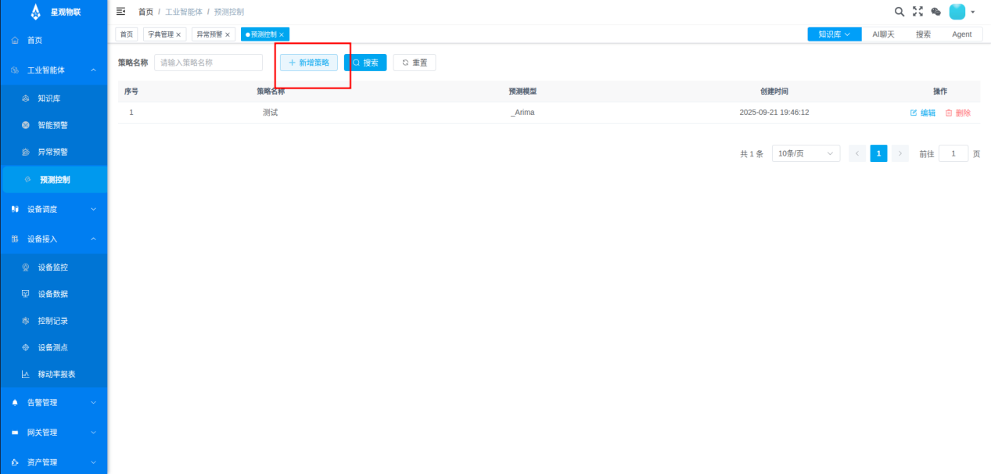

页面添加的字段包括：策略名称、绑定网关、并发数、预测模型、聚合函数、预测时长、预测长度、预测阀值等信息，输入相应的信息后，点击“确认”按钮进行保存。

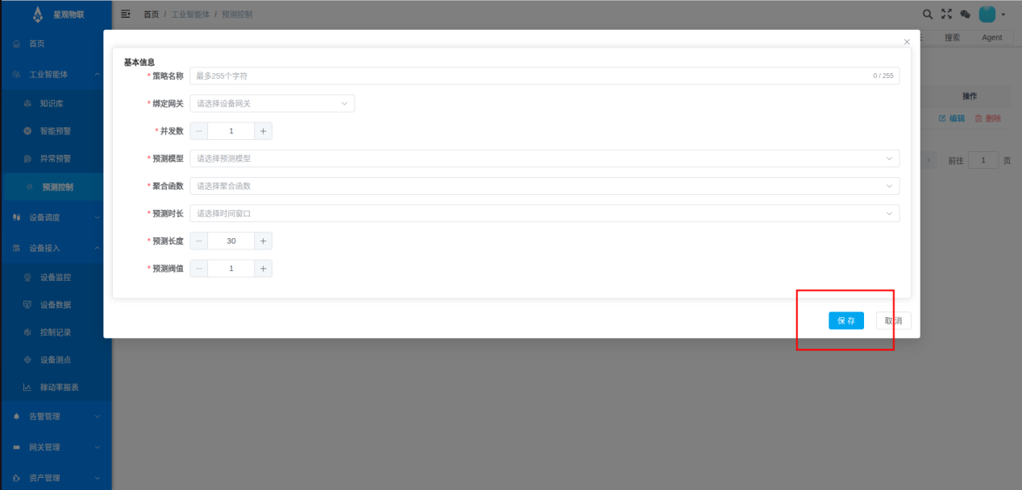

1. **设备调度**

**1、调度流程**

（1）查询功能：点击左侧子菜单“调度流程”，进入调度流程页面，可看到调度流程列表。列表展示内容包括：调度流程名称、创建时间、修改时间、状态、等字段进行设置。

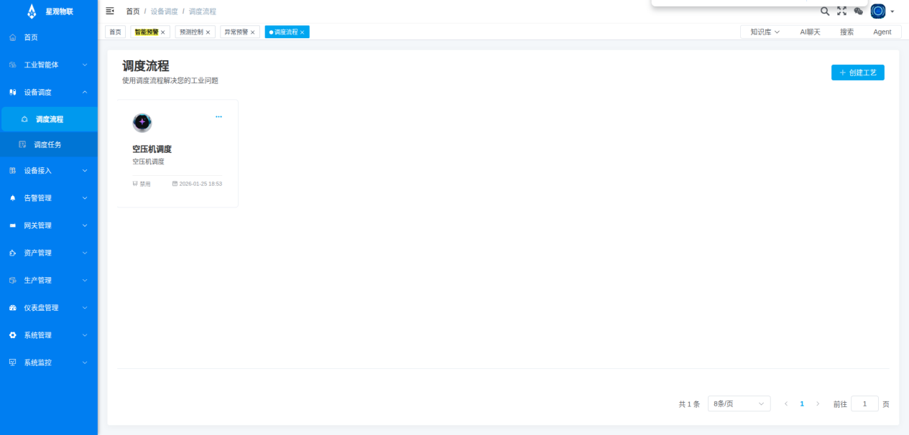

可以在点击调度流程界面，设置集控调度规则。

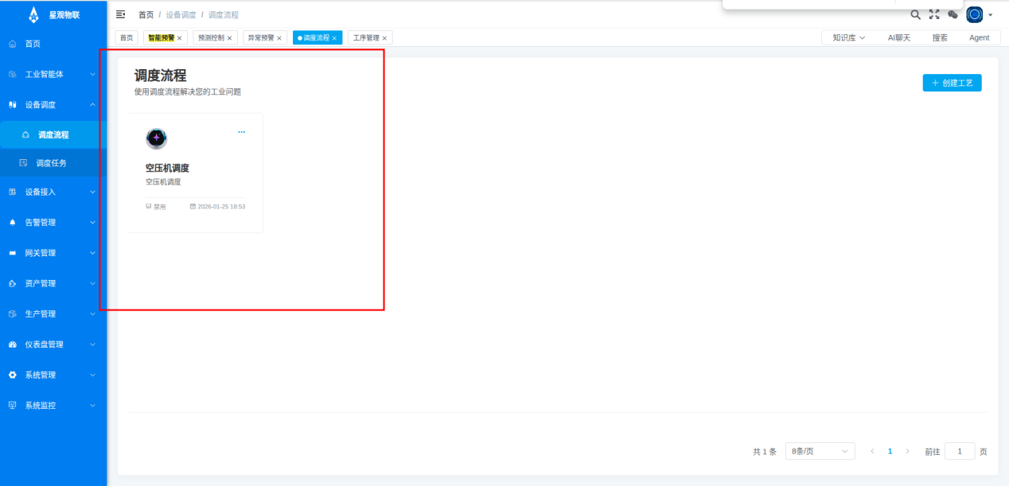

（2）编辑调度流程。点击进入调度流程界面，拖拽调度流程。

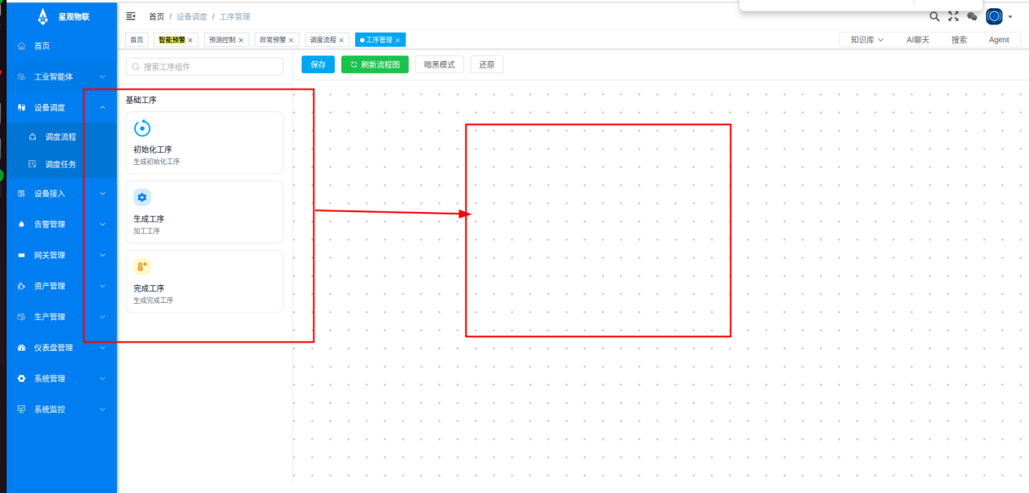

点击工序字段，对工序字段列表包括：工序编码、工序名称、工艺要求、状态、操作等信息。

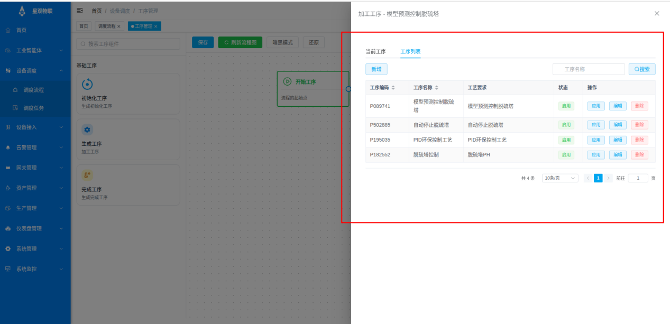

（3）删除功能：选中工序列表中的某条记录，点击列表上方的“删除”按钮，弹出删除确认框，选择“确定”按钮即可删除该记录。

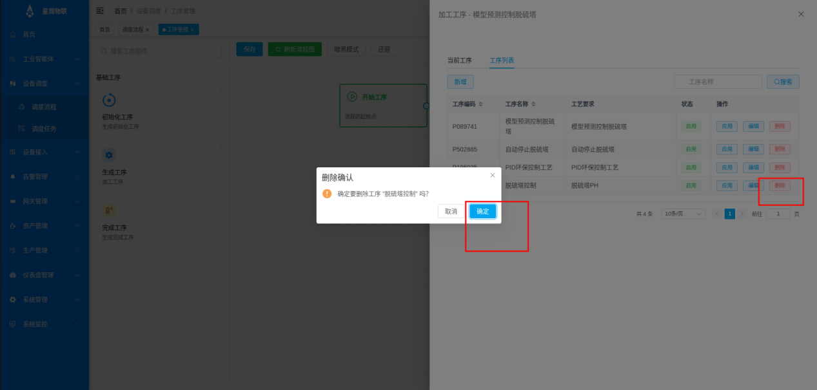

（4）添加功能。点击列表上方的“添加”按钮，进入新增页面：

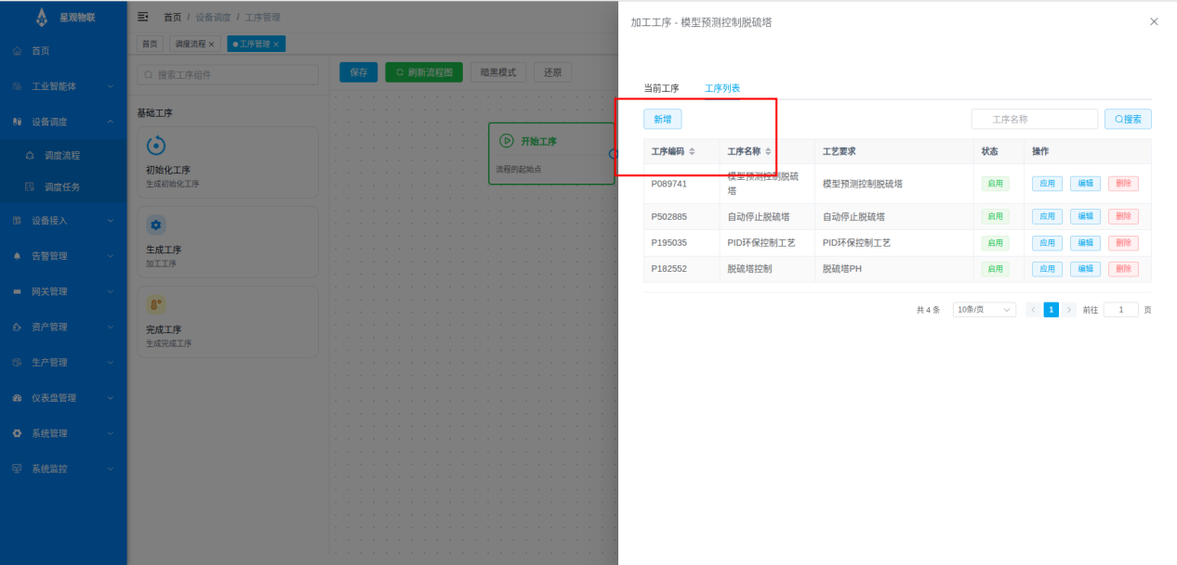

页面添加的字段包括：工序编码、工序名称、是否启用、工艺要求、备注等信息，输入相应的信息后，点击“确认”按钮进行保存。

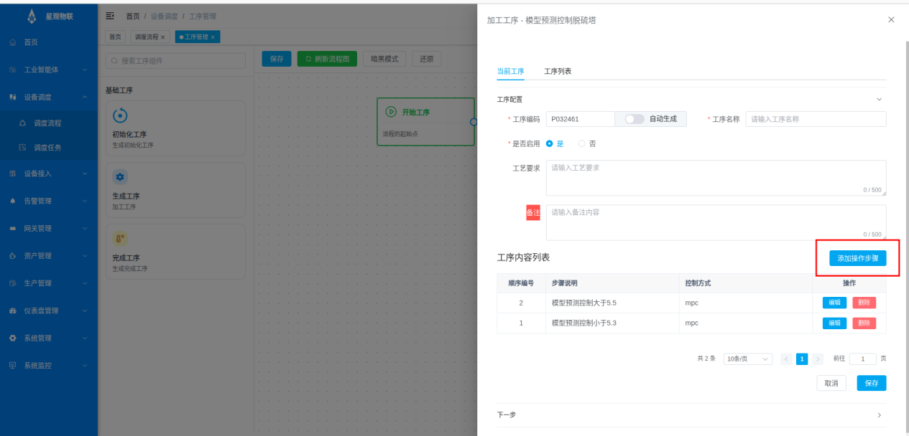

1. 查询功能：工序内容列表“调度流程”，进入调度流程页面，可看到调度流程列表。列表展示内容包括：顺序编号、步骤说明、控制方式、操作、等字段进行设置。

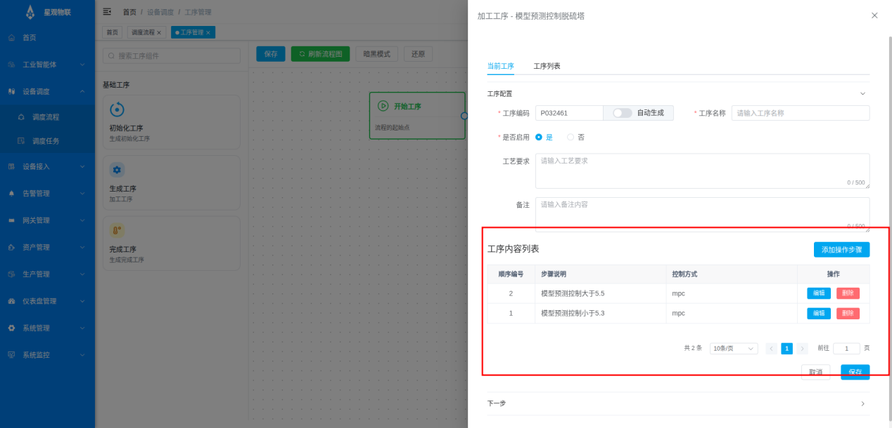

1. 删除工序内容。点击工序内容列表右侧的“删除”按钮，弹出删除提示，点击确定进行删除

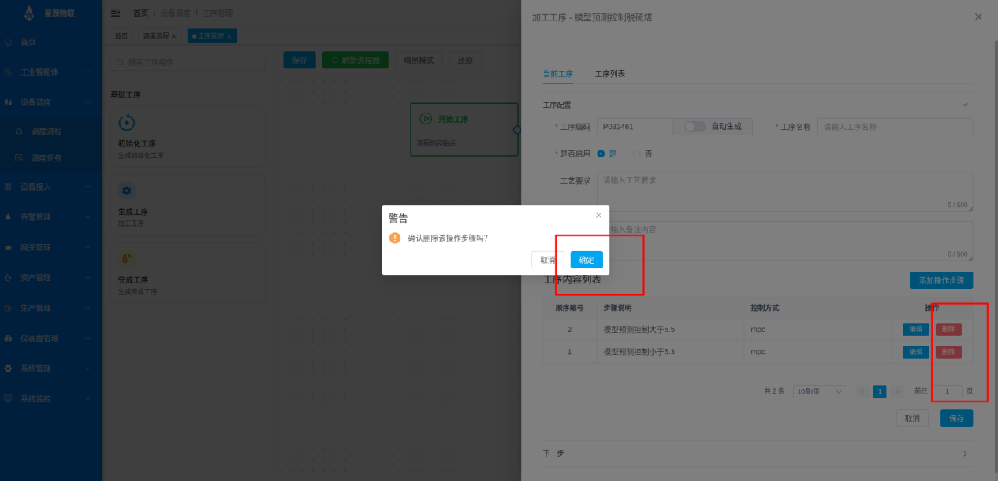

1. 添加功能。点击列表上方的“添加操作步骤”按钮，进入新增页面

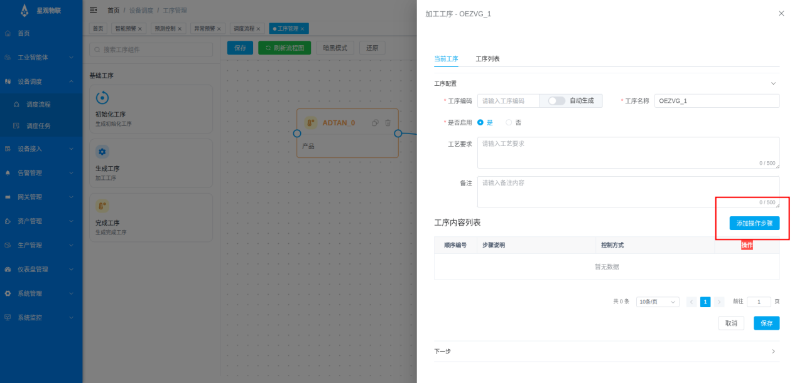

页面添加的字段包括：顺序编号、控制算法、步骤说明、备注、控制名、捕获数据、规则组 、控制动作等信息，输入相应的信息后，点击“确认”按钮进行保存。

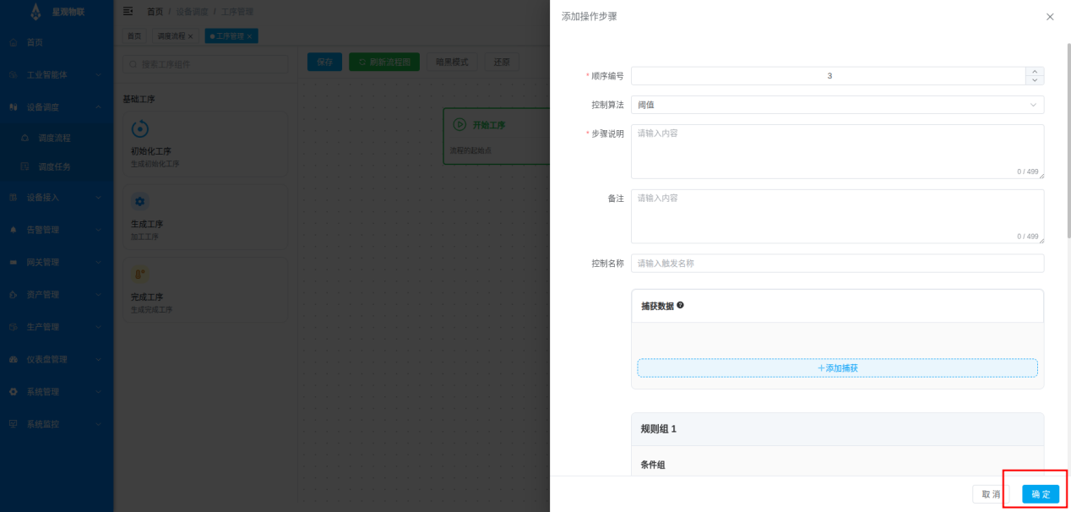

1. 编辑工序内容功能。点击工序内容列表页中某条信息右侧“编辑”按钮，进入编辑页面，可以对记录进行编辑修改。

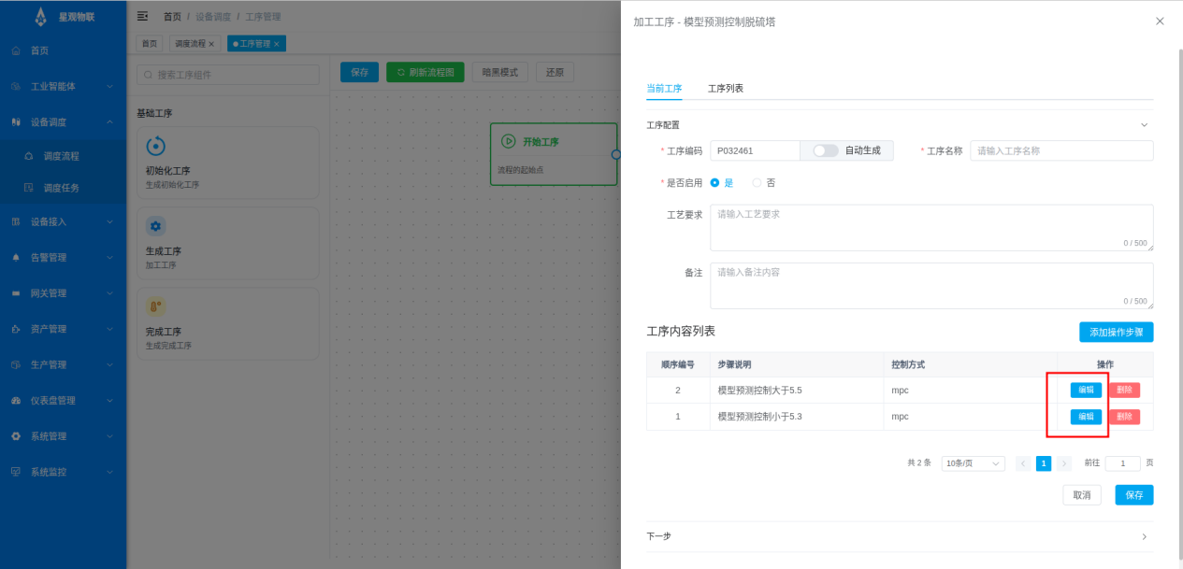

页面编辑的字段包括：顺序编号、控制算法、步骤说明、备注、控制名、捕获数据、规则组 、控制动作等信息，输入相应的信息后，点击“确认”按钮进行保存。

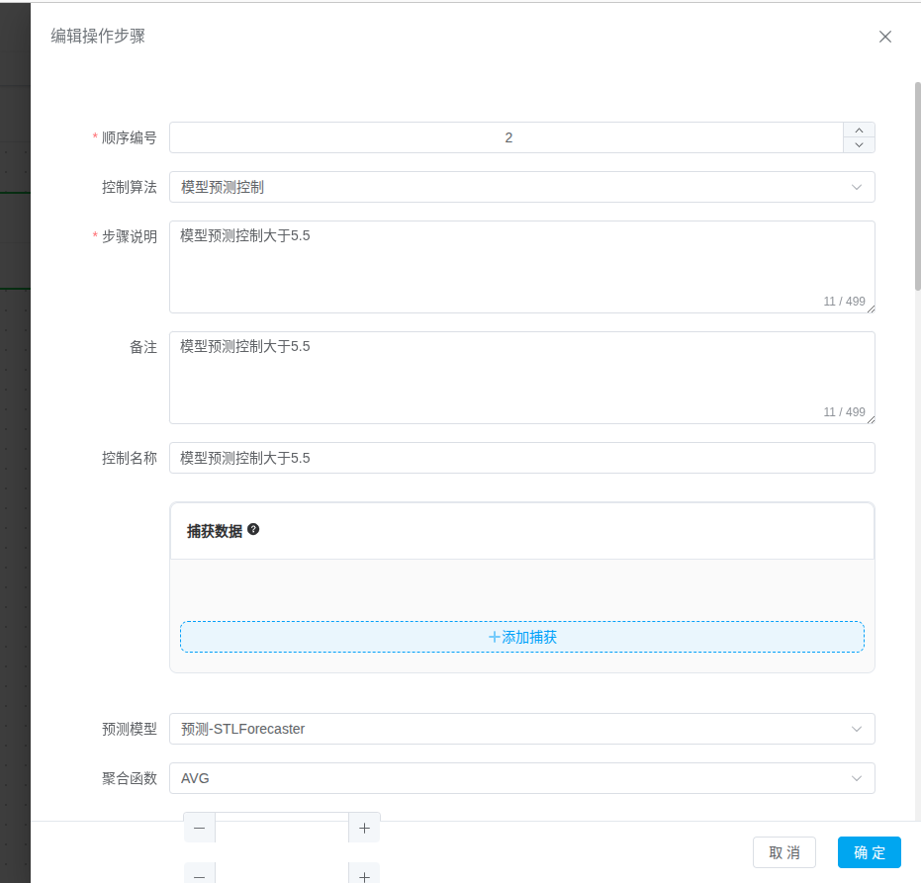

**2、调度任务**

（1）查询功能：点击左侧子菜单“调度任务”，进入调度任务页面，可看到调度任务列表。列表展示内容包括：月份调度情况，调度情况分为普通日程和特殊日程。

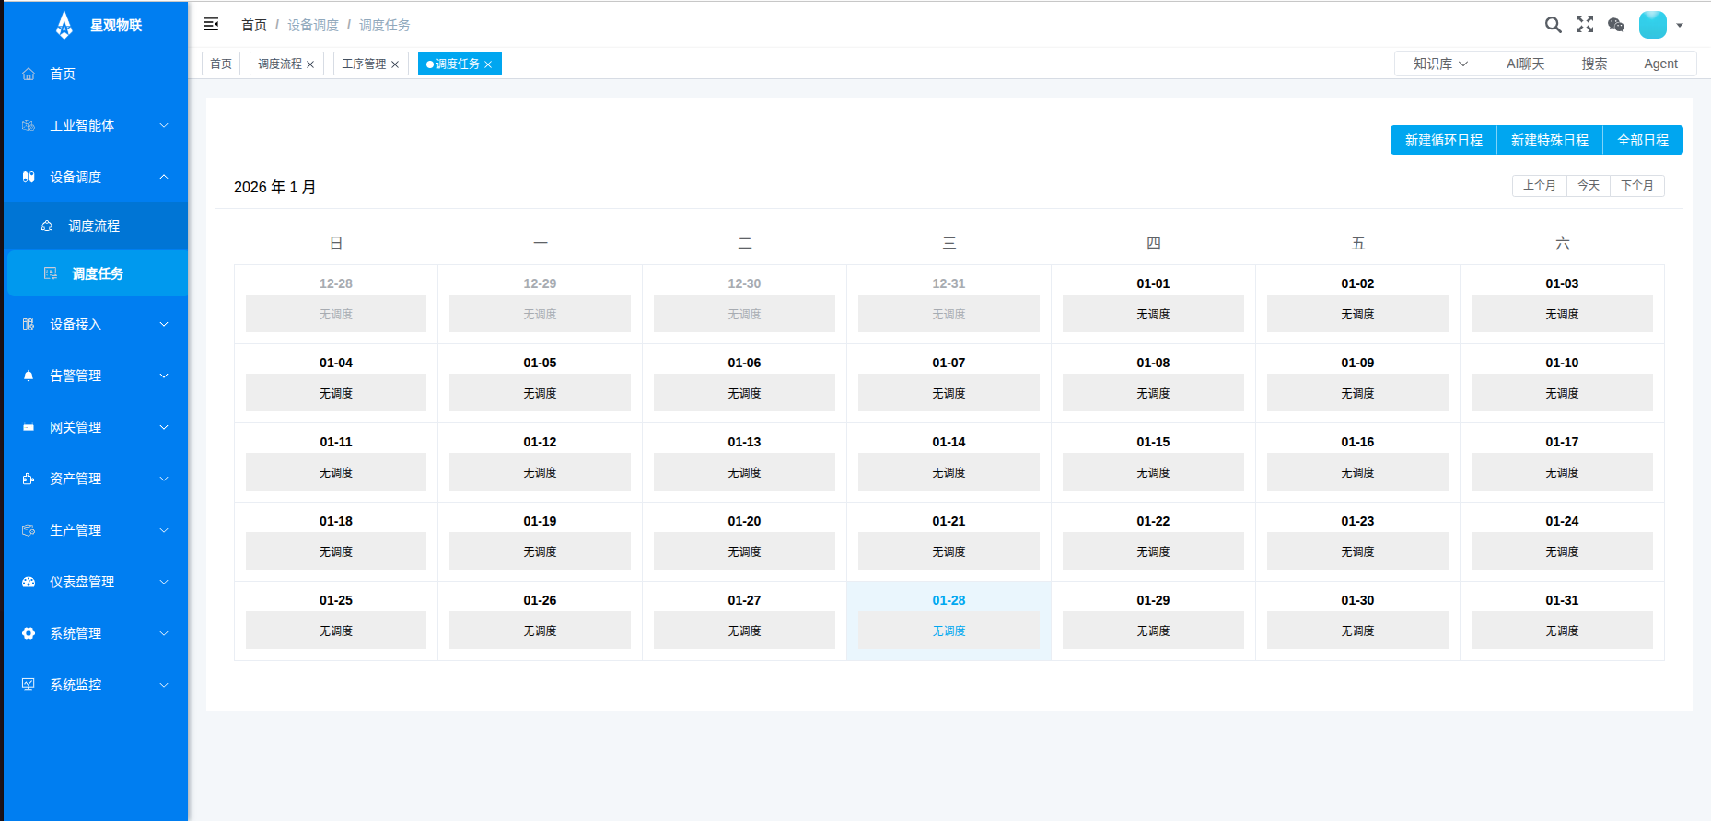

可以在列表上方点击全部日程，列表中的字段变为:标题、日期、创建时间、任务类型、更新时间、操作等数据。

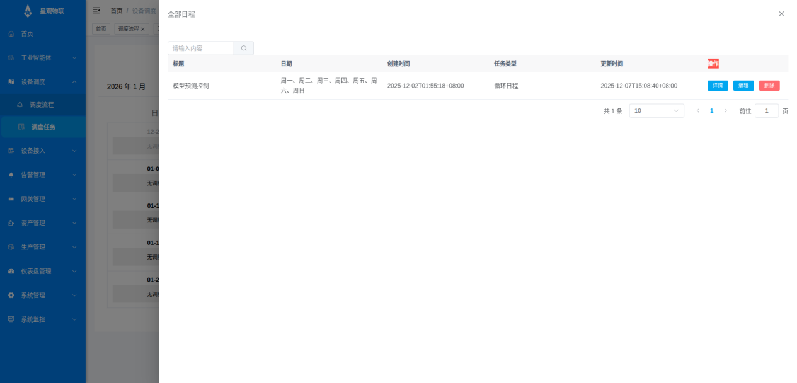

（2）编辑功能。点击列表页中某条信息右侧“编辑”按钮，进入编辑页面，可以对记录进行编辑修改。

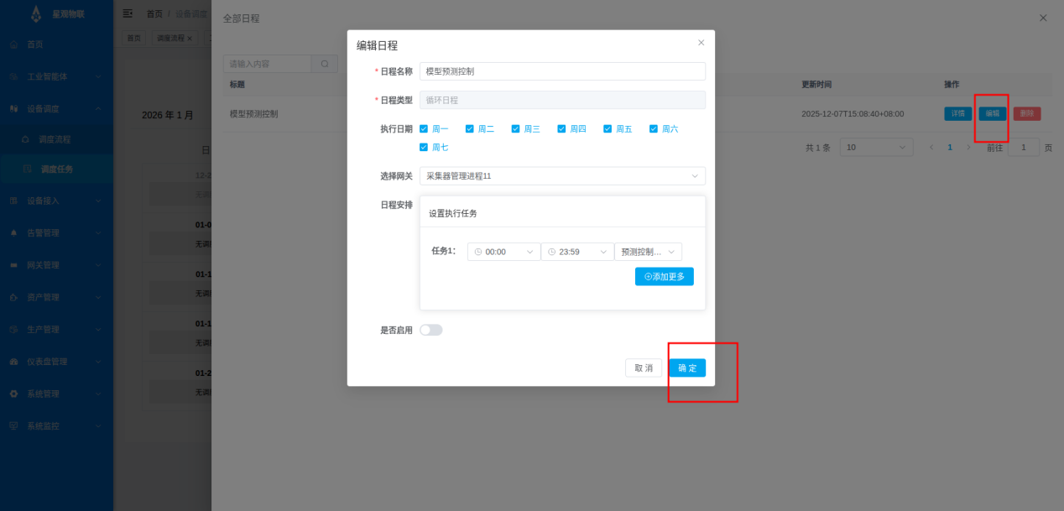

页面编辑的字段包括：日程名称、日程类型、执行日期、选择网关、日程安排、是否启用等信息，修改完成后，点击“确定”按钮进行保存。

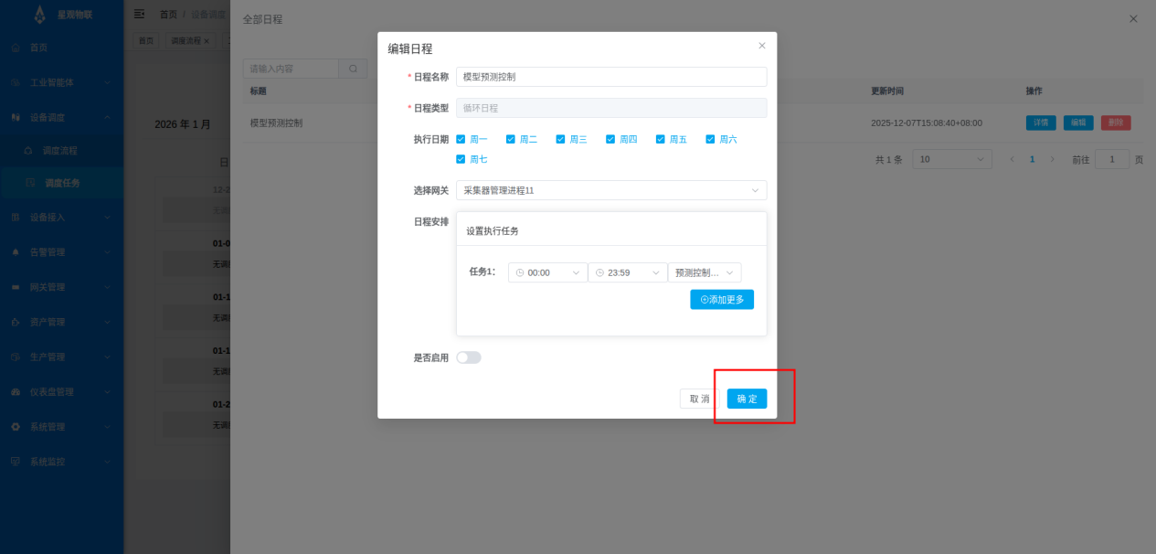

（3）删除功能：选中列表中的某条记录，点击列表右侧的“删除”按钮，弹出删除确认框，选择“确定”按钮即可删除该记录。

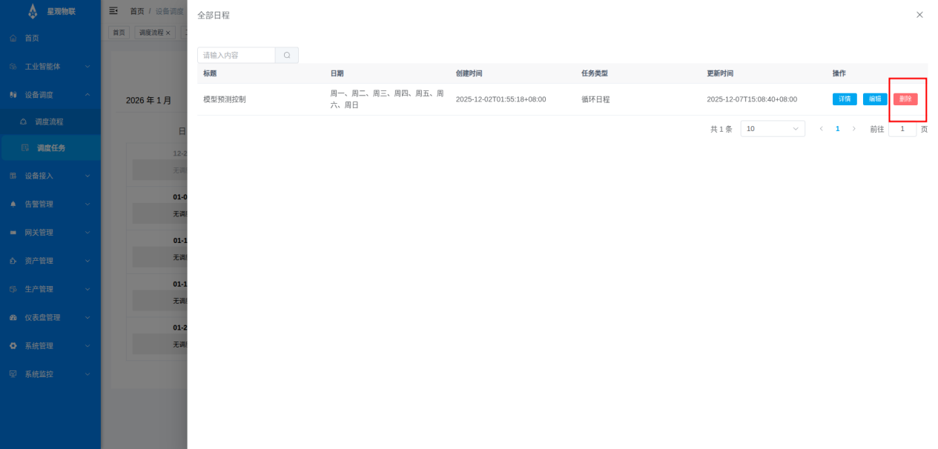

（4）添加循环日程。点击列表上方的“创建循环日程”按钮，进入新增页面：

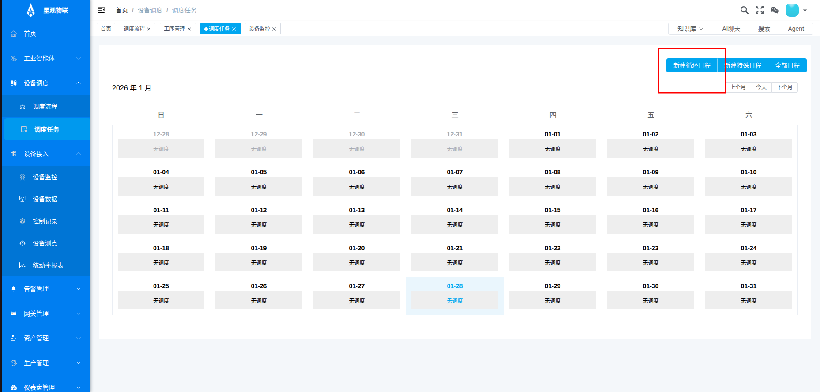

页面添加循环日程的字段包括：日程名称、日程类型、执行日期、选择网关、日程安排、是否启用等信息，输入相应的信息后，点击“确认”按钮进行保存。

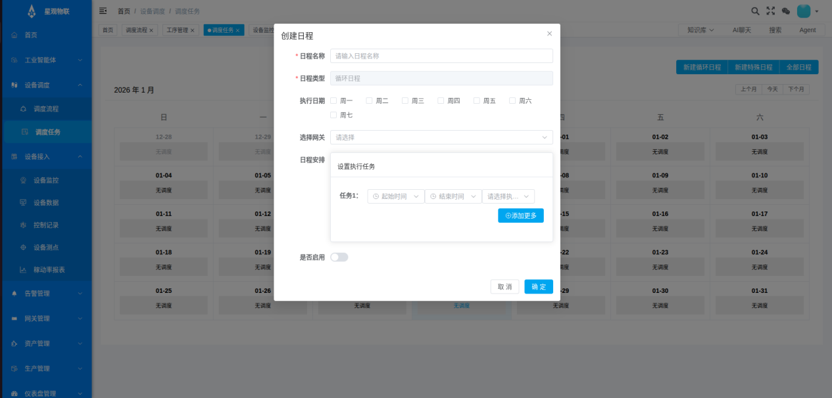

1. 添加特殊日程。点击列表上方的“创建特殊日程”按钮，进入新增页面：

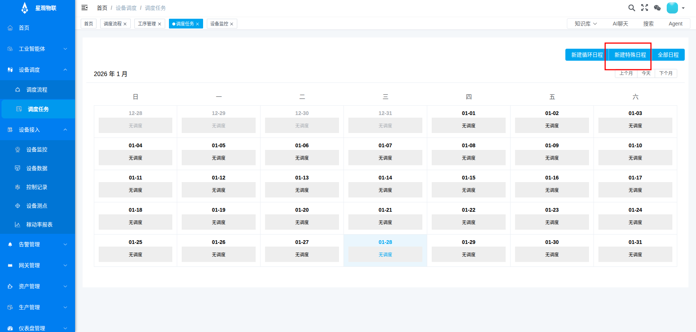

页面添加特殊日程的字段包括：日程名称、日程类型、执行日期、选择网关、日程安排、是否启用等信息，输入相应的信息后，点击“确认”按钮进行保存。

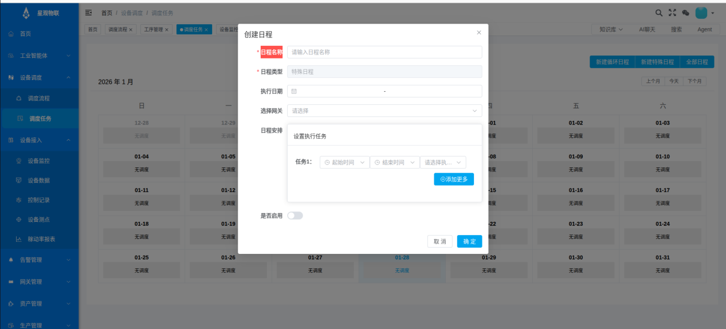

**五、设备接入**

**1、设备监控**

（1）查询功能：点击左侧子菜单“设备监控”，进入设备监控页面，可看到设备监控列表。列表展示内容包括：设备名字、设备编号、通讯方式、设备分组、创建时间、控制模式、刷新时间等字段进行设置。

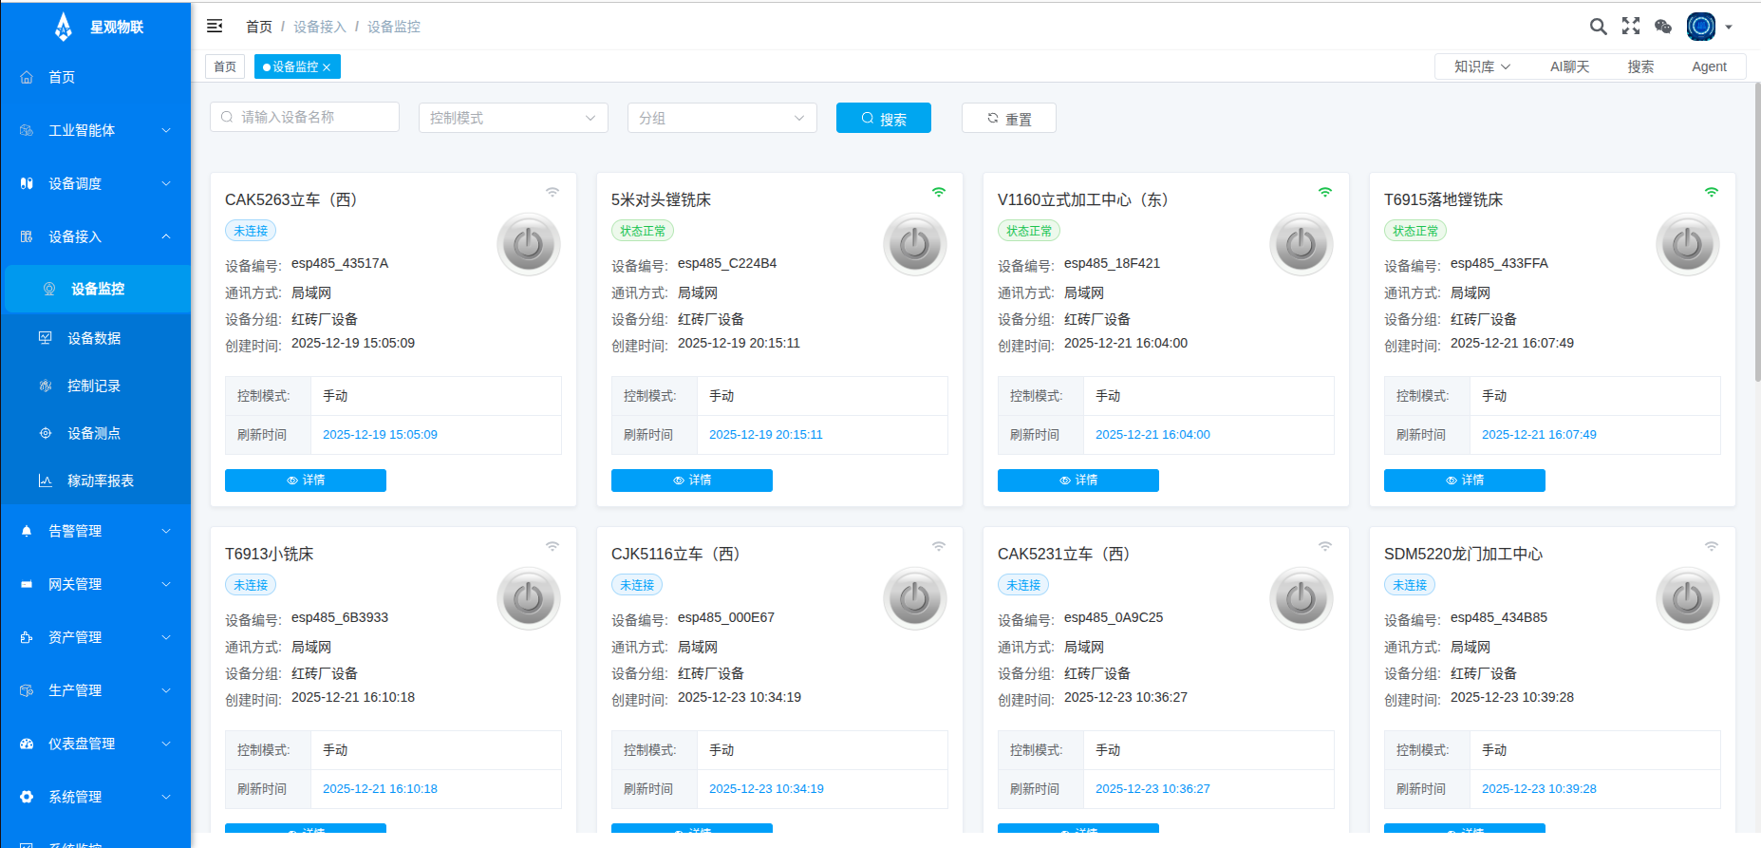

点击详情，可以看到设备的具体信息，包括:指标趋势、电压、电流、指标列表等信息。

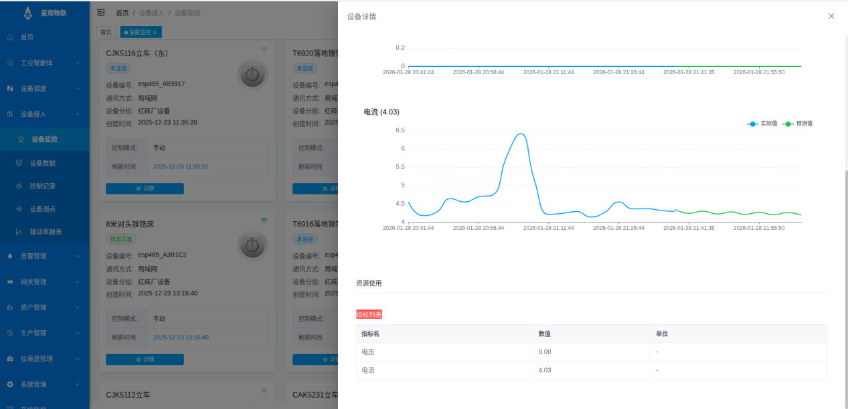

**2、设备数据**

（1）查询功能：点击左侧子菜单“设备数据”，进入设备数据页面，可看到设备监控列表。列表展示内容包括：序号、测点名称、测点值、设备名字、单位、采集时间等字段进行展示，用来查看所有设备的写入数据流。

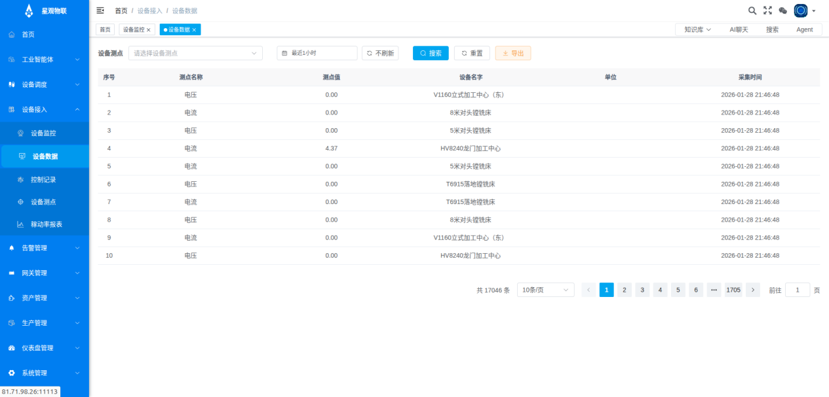

3.控制记录

（1）查询功能：点击左侧子菜单“控制记录”，进入控制记录页面，可看到控制记录列表。列表展示内容包括：序号、设备名字、操作点位、控制记录、控制时间等字段进行展示，用来查看所有设备的控制日志。

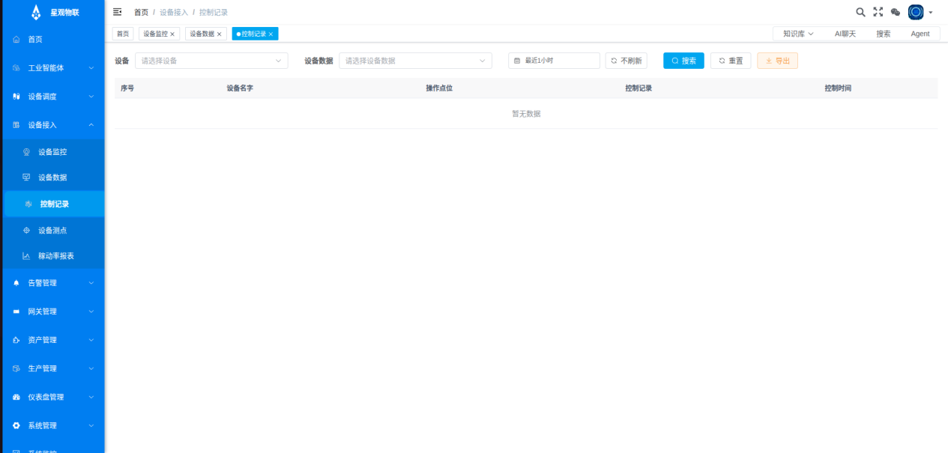

可以在列表上方的搜索框中输入设备名称、设备数据、最近时间的字段进行模糊搜索。

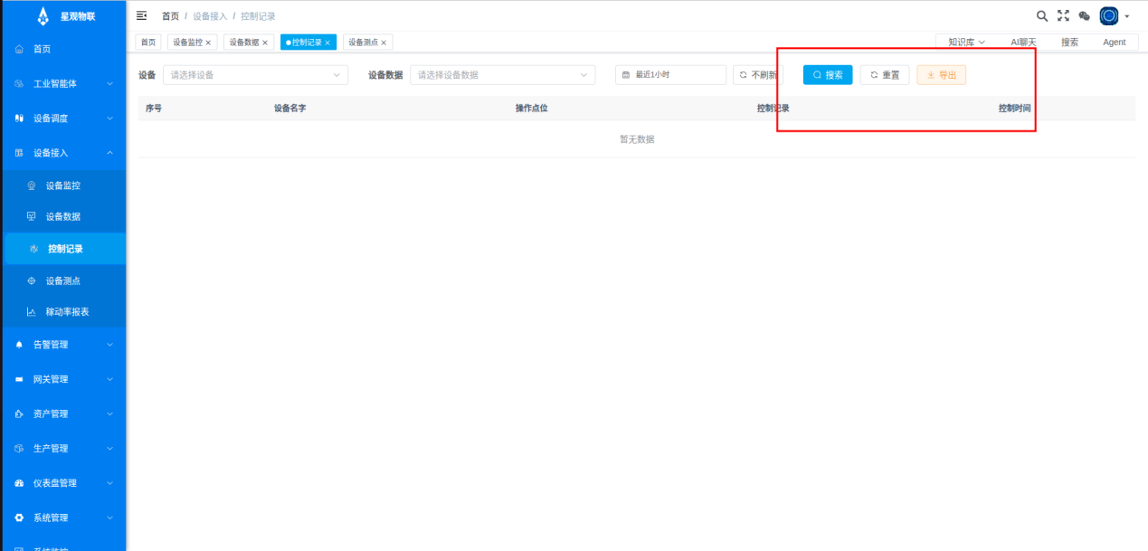

**4、设备测点**

（1）查询功能：点击左侧子菜单“设备测点”，设备测点主要用来看设备在iotdb中的时序数据表名，进入设备测点页面，可看到设备测点列表。列表展示设备测点内容包括：序号、测点名称、测点、设备、创建时间、操作等字段进行设置。

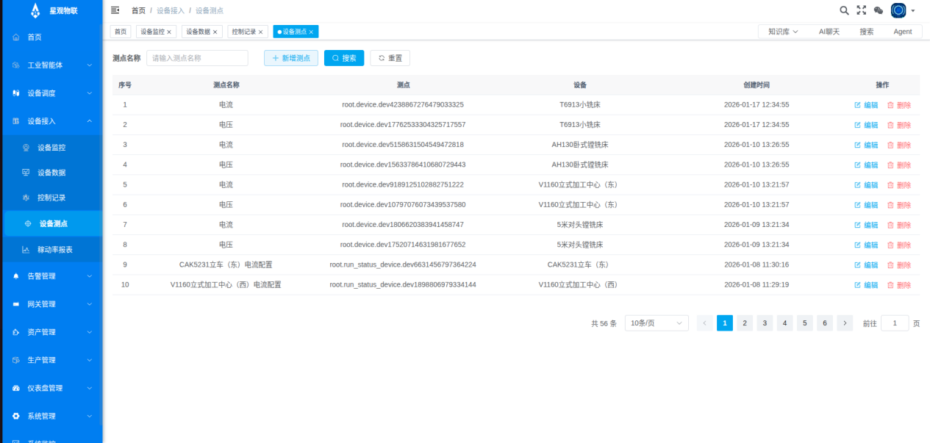

可以在列表上方的搜索框中先选择搜索的字段:测点名称,输入相关信息等进行模糊搜索。

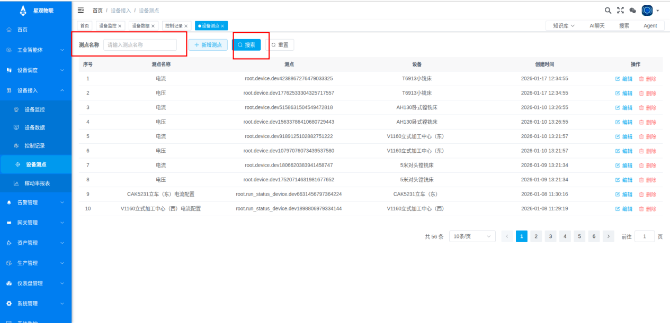

（2）编辑功能。点击列表页中某条信息右侧“编辑”按钮，进入编辑页面，可以对记录进行编辑修改。

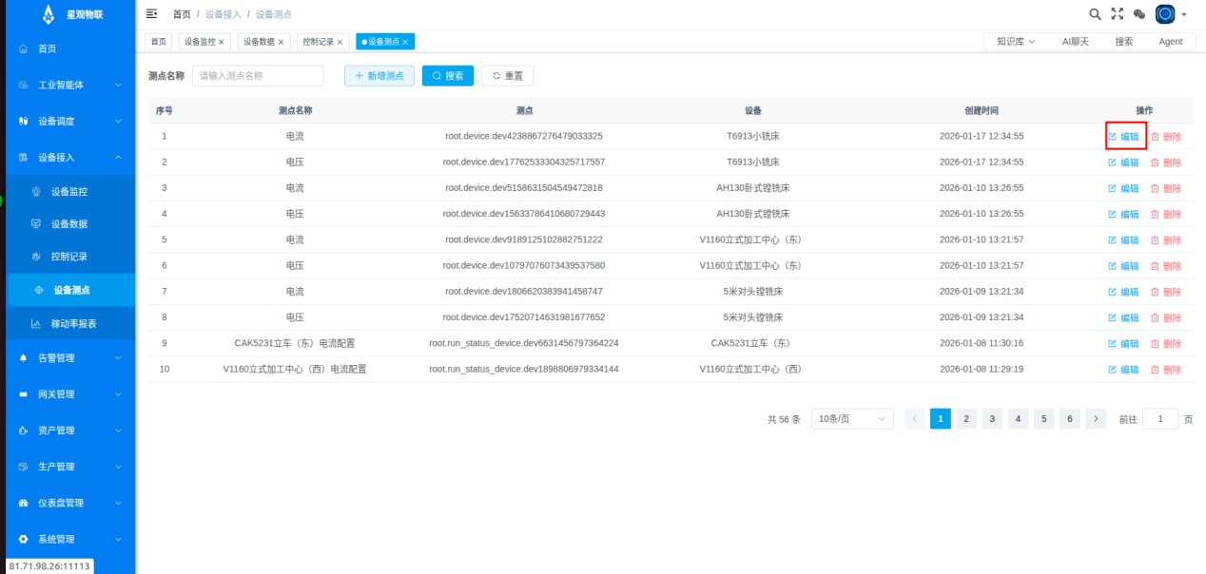

页面编辑的字段包括：名称、测点、单位等信息，修改完成后，点击“确定”按钮进行保存。

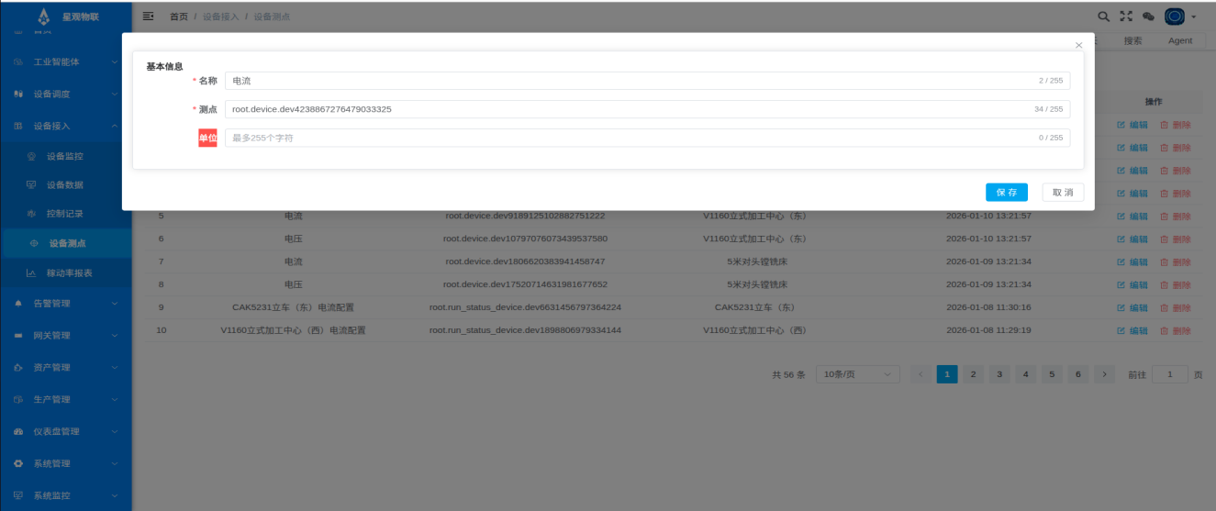

（3）删除功能：选中列表中的某条记录，点击列表上方的“删除”按钮，弹出删除确认框，选择“确定”按钮即可删除该记录。

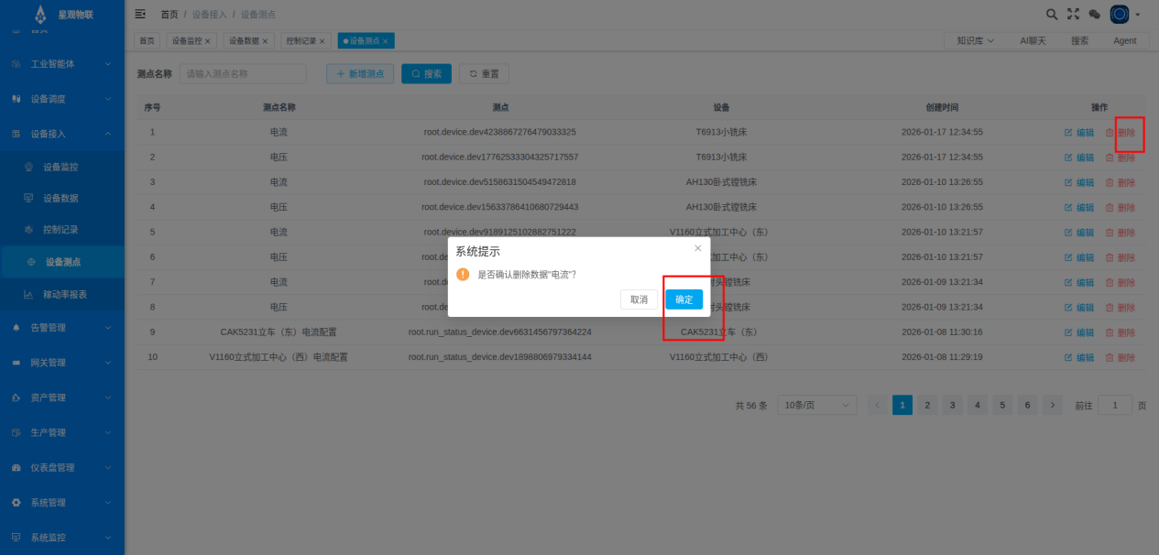

（4）添加功能。点击列表上方的“添加测点”按钮，进入新增页面：

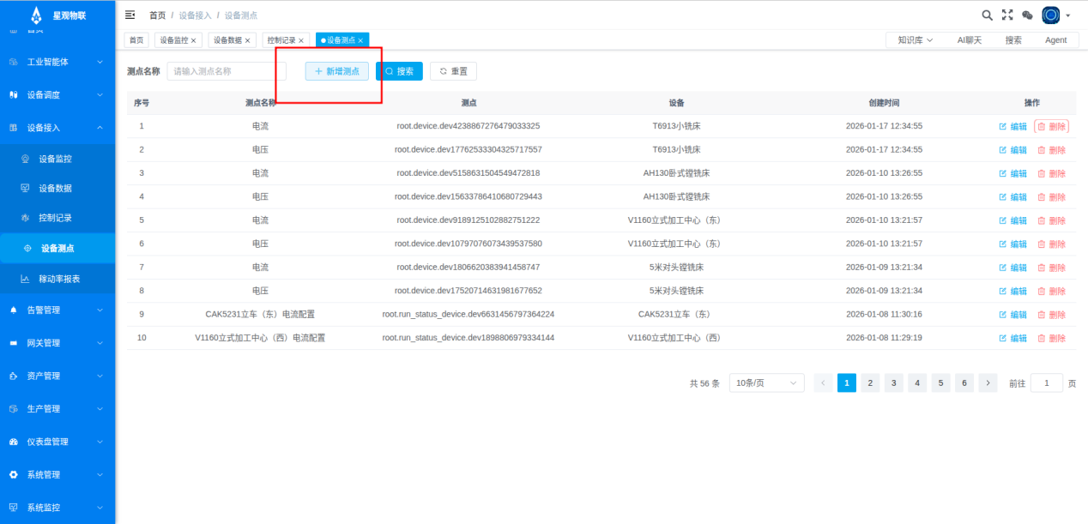

页面添加的字段包括：名称、测点、单位等信息，输入相应的信息后，点击“确认”按钮进行保存。

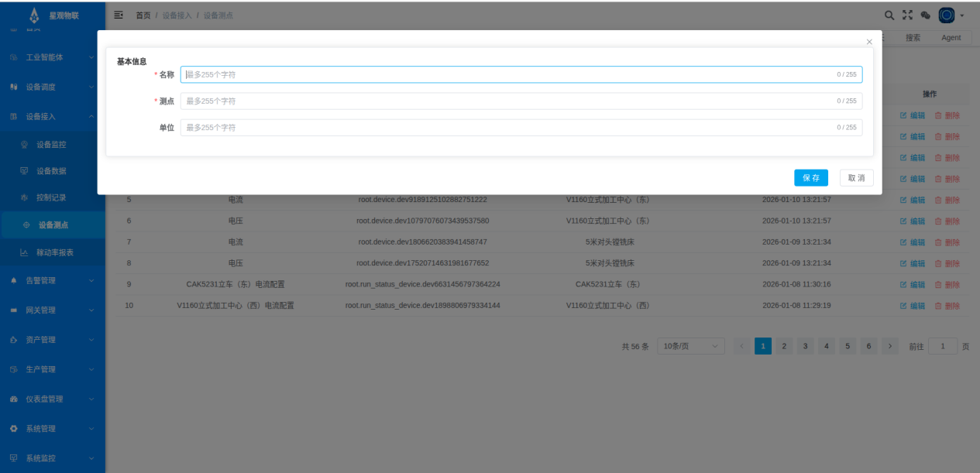

**5、稼动率报表**

（1）查询功能：点击左侧子菜单“稼动率报表”，进入稼动率报表页面，可看到稼动率报表列表。列表展示内容包括：设备、设备型号、运行时间、稼动率、停机时间、停机率、待机时间、待机率等字段进行设置。

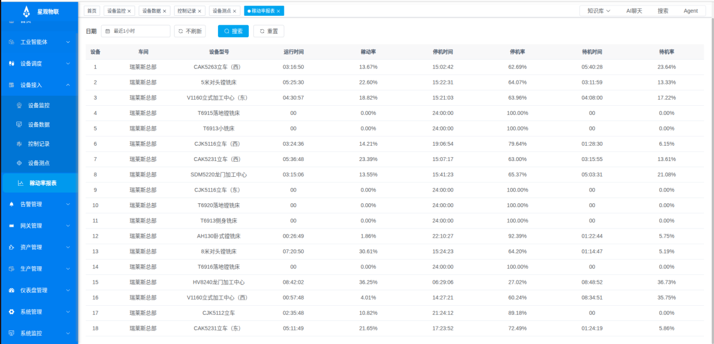

可以在列表上方的搜索框中先选择搜索的字段:日期,输入相关信息等进行模糊搜索。

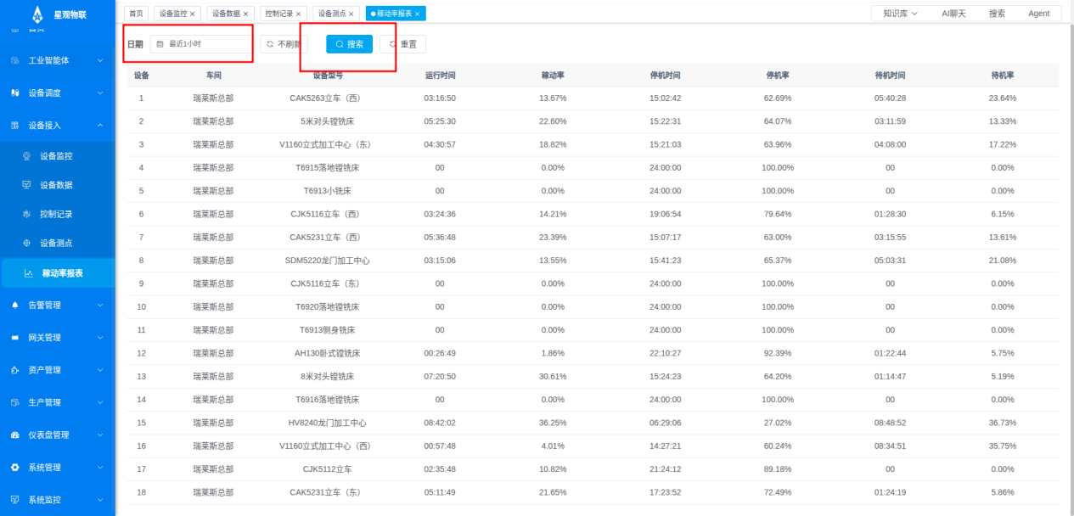

**六、告警管理**

**1、告警策略**

（1）查询功能：点击左侧子菜单“告警策略”，进入告警策略页面，可看到告警策略列表。列表展示告警策略内容包括：序号、告警策略名称、描述、网关、客户端、启用状态、操作等字段进行设置。

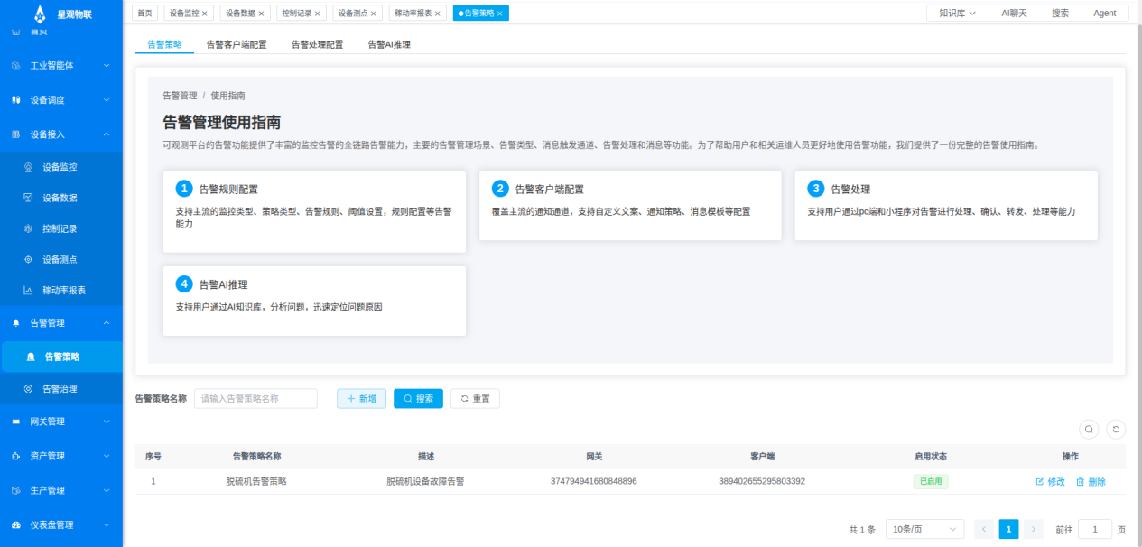

1. 添加告警策略。点击列表上方的“添加告警策略”按钮，进入新增页面

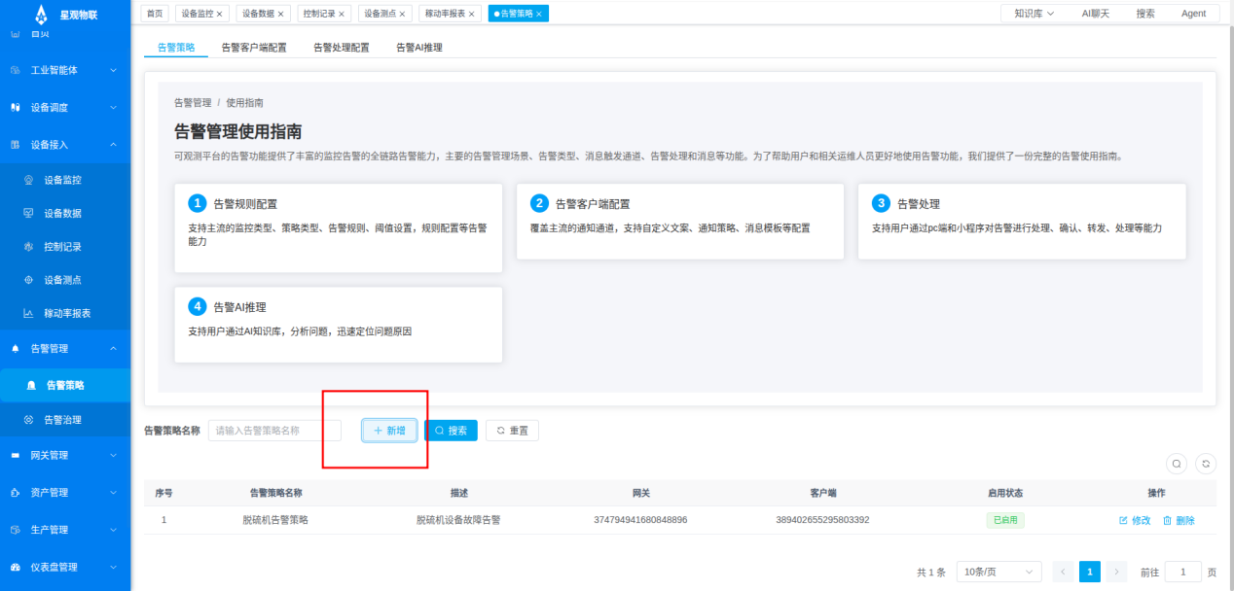

页面新增的字段包括：告警策略名称、描述、网关ID、客户端ID、AI推理、通知处理、高级配置、无数据告警时间、是否启用、匹配类型、模式、规则组、忽略配置、忽略列表、匹配器配置、包含列表等信息，添加完成后，点击“确定”按钮进行保存。

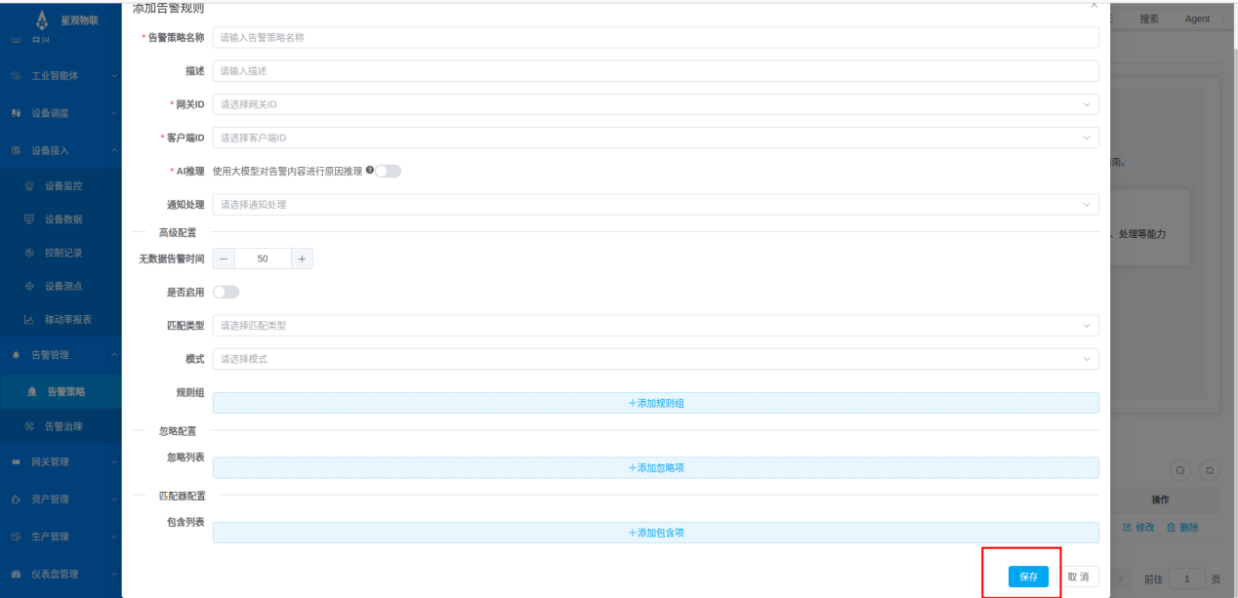

1. 修改告警策略。点击列表上方的“修改告警策略”按钮，进入修改页面

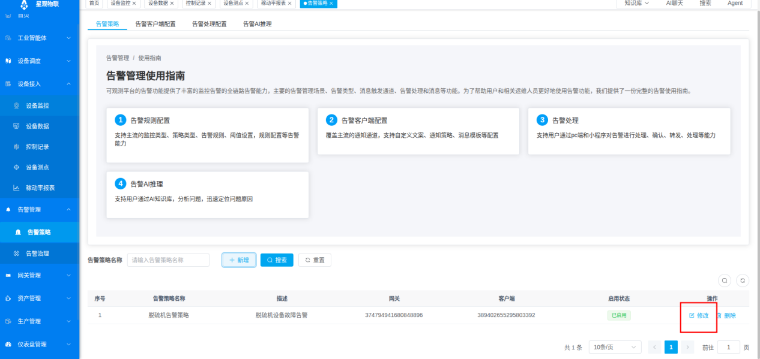

页面编辑的字段包括：告警策略名称、描述、网关ID、客户端ID、AI推理、通知处理、高级配置、无数据告警时间、是否启用、匹配类型、模式、规则组、忽略配置、忽略列表、匹配器配置、包含列表等信息，修改完成后，点击“确定”按钮进行保存。

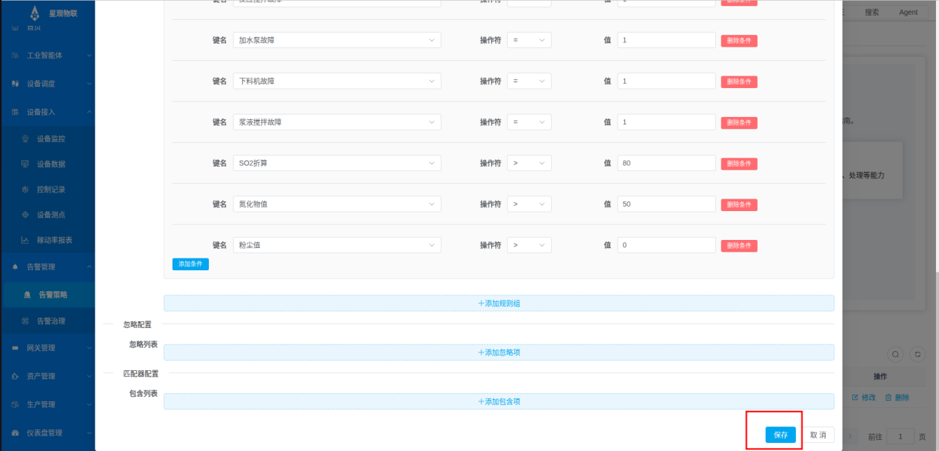

（3）删除功能：选中列表中的某条记录，点击列表上方的“删除”按钮，弹出删除确认框，选择“确定”按钮即可删除该记录。

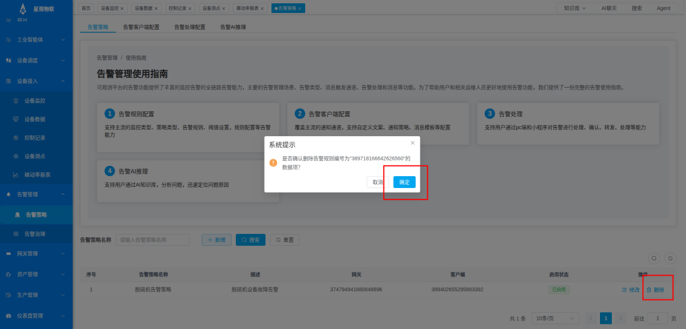

**2、告警客户端配置**

（1）查询功能：点击上方子菜单“告警客户端配置”，进入告警客户端配置页面，可看到告警客户端配置列表。列表展示告警策略内容包括：序号、模版名称、地址、方法、渲染模版、创建时间、更新时间、操作等字段进行设置。

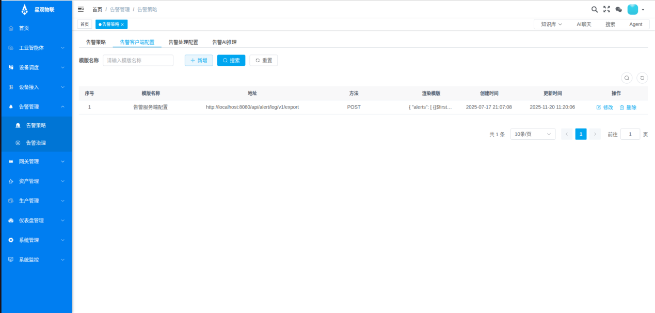

可以在列表上方的搜索框中先选择搜索的字段:模版名称,输入相关信息等进行模糊搜索。

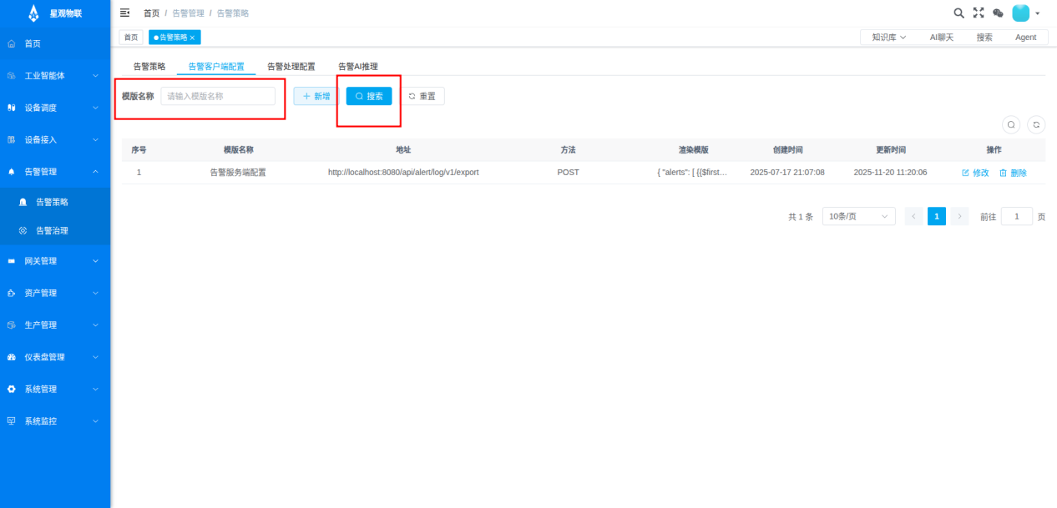

（2）编辑功能。点击列表页中某条信息右侧“编辑”按钮，进入编辑页面，可以对记录进行编辑修改。

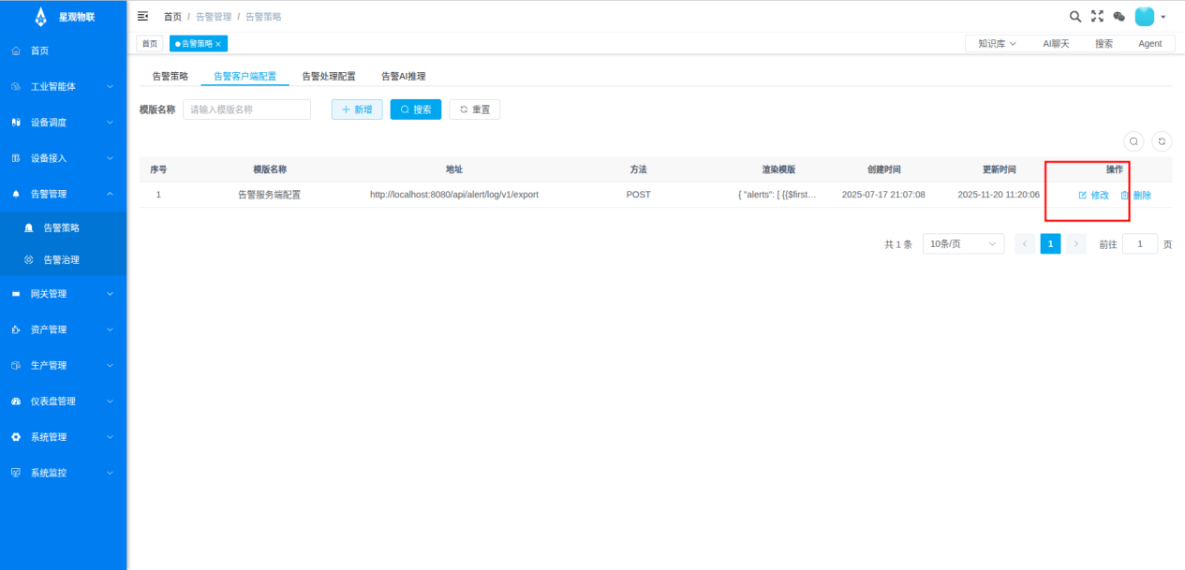

页面编辑的字段包括：预模版名称、方法、HTTP地址、超时时间、渲染模版等信息，修改完成后，点击“确定”按钮进行保存。

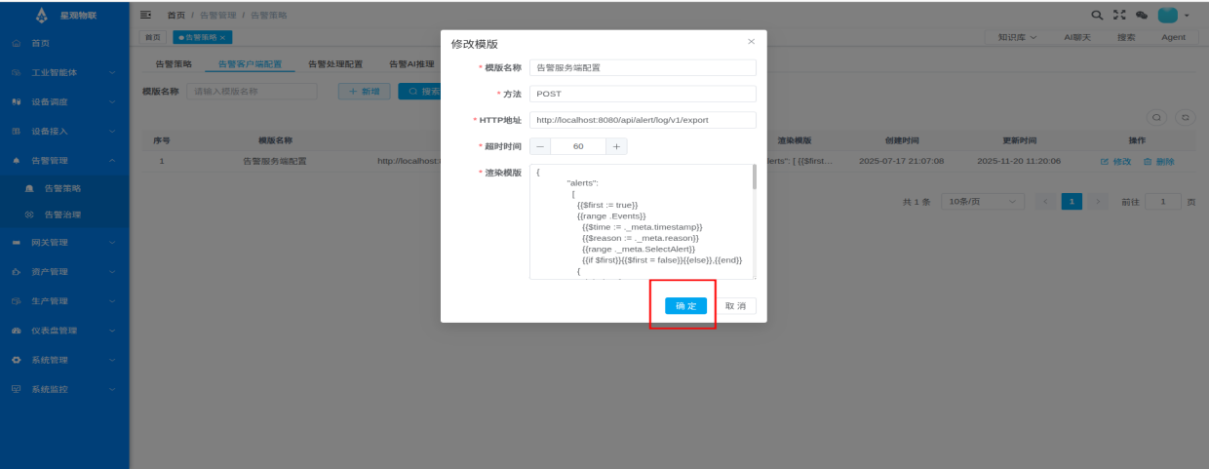

（3）新增功能。点击列表页中某条信息右侧“新增”按钮，进入新增页面，可以对记录进行新增。

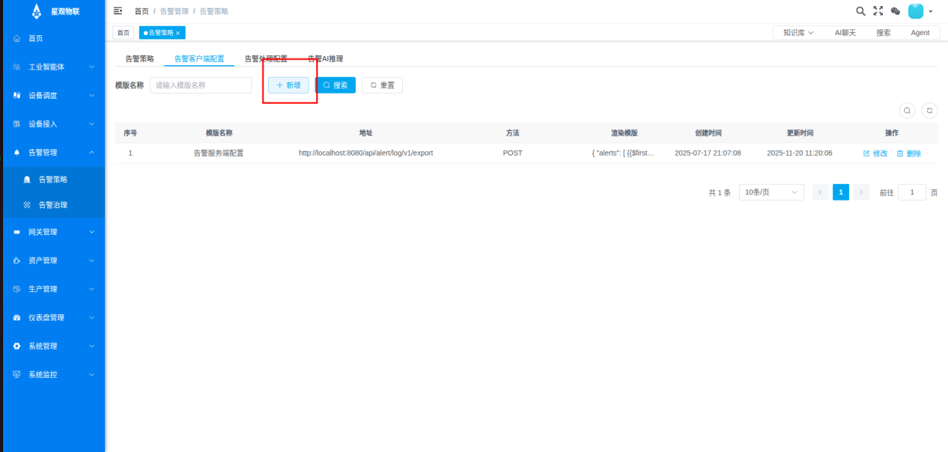

页面新增的字段包括：预模版名称、方法、HTTP地址、超时时间、渲染模版等信息，填写完成后，点击“确定”按钮进行保存。

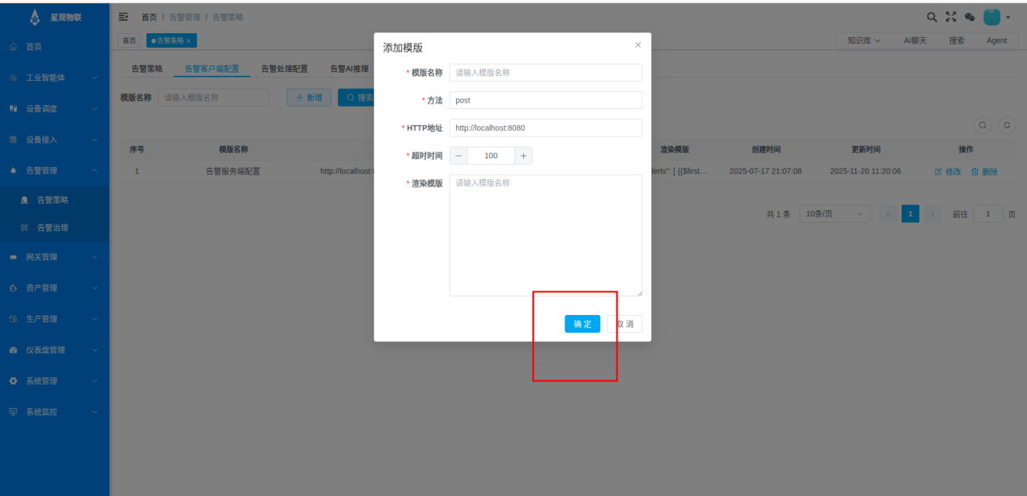

1. 删除功能：选中列表中的某条记录，点击列表右侧的“删除”按钮，弹出删除确认框，选择“确定”按钮即可删除该记录。

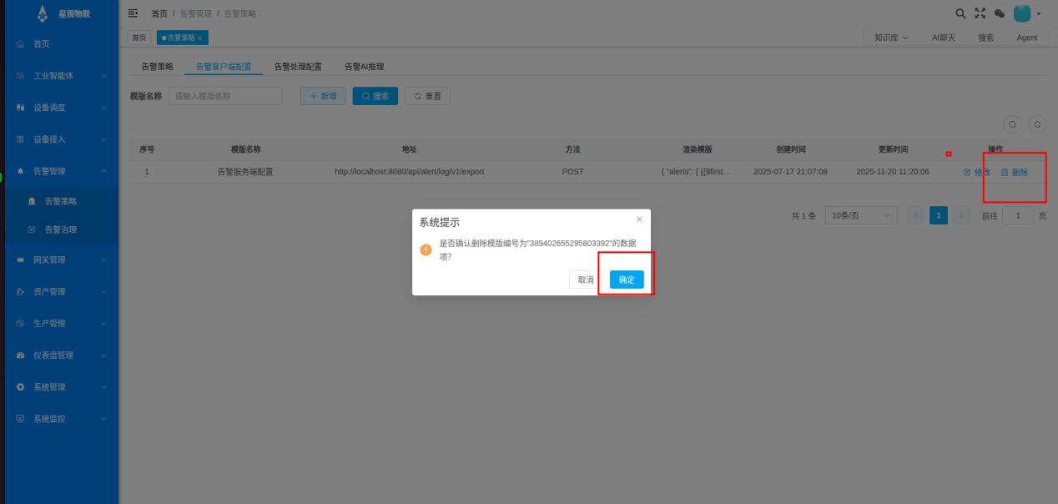

**3、告警通知**

（1）查询功能：点击上方子菜单“告警通知”，进入告警通知页面，可看到告警通知列表。列表展示内容包括：序号、模版名称、通知人数、创建时间、更新时间、操作等字段进行设置。

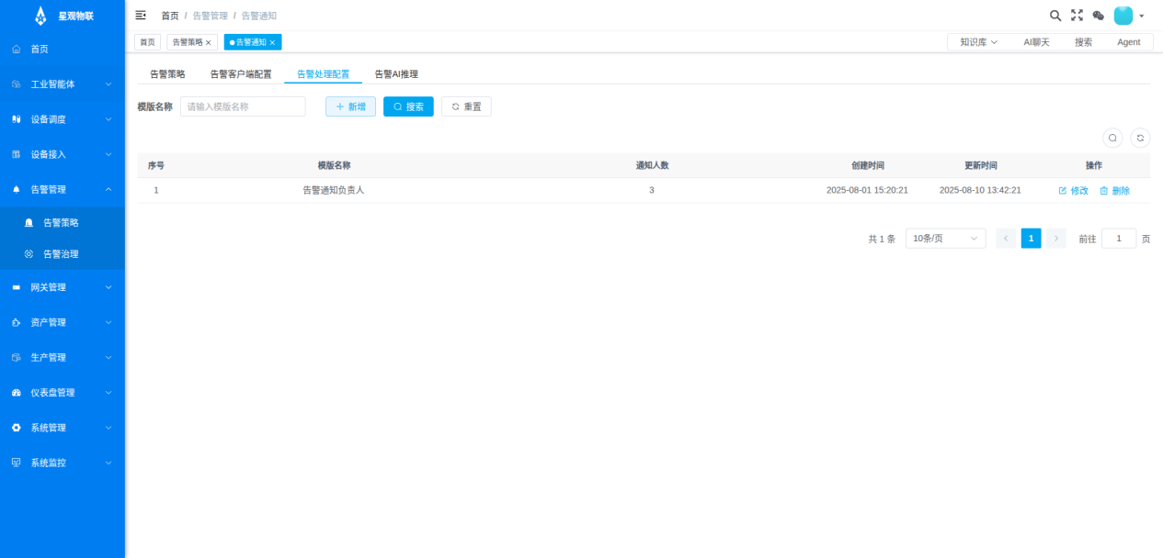

可以在列表上方的搜索框中先选择搜索的字段:模版名称,输入相关信息等进行模糊搜索。

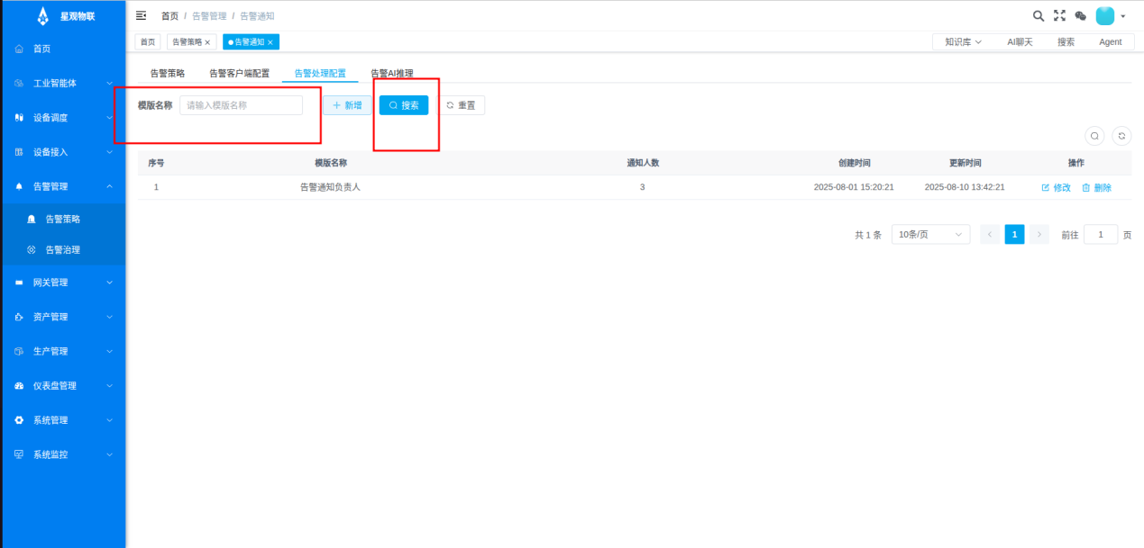

（2）编辑功能。点击列表页中某条信息右侧“编辑”按钮，进入编辑页面，可以对记录进行编辑修改。

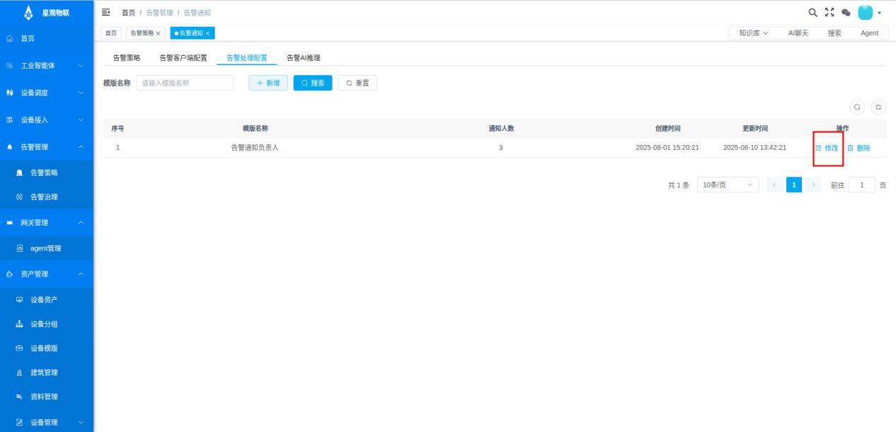

页面编辑的字段包括：模板名、用户通知、接口回调等信息，修改完成后，点击“确定”按钮进行保存。

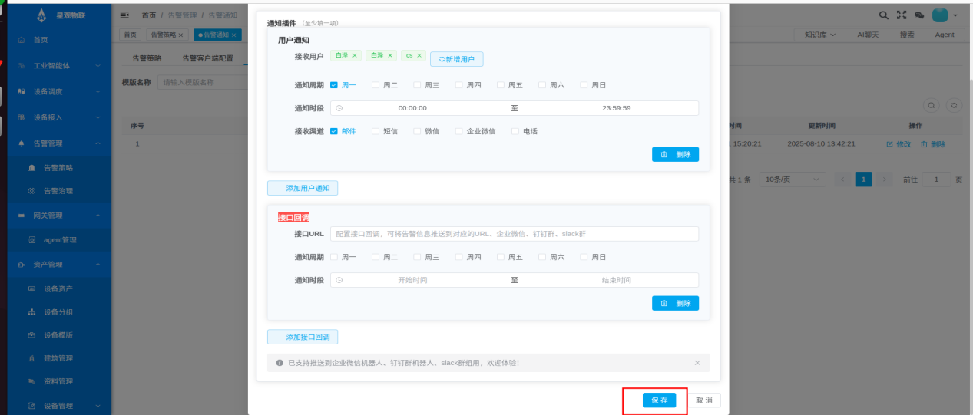

（3）删除功能：选中列表中的某条记录，点击列表右侧的“删除”按钮，弹出删除确认框，选择“确定”按钮即可删除该记录。

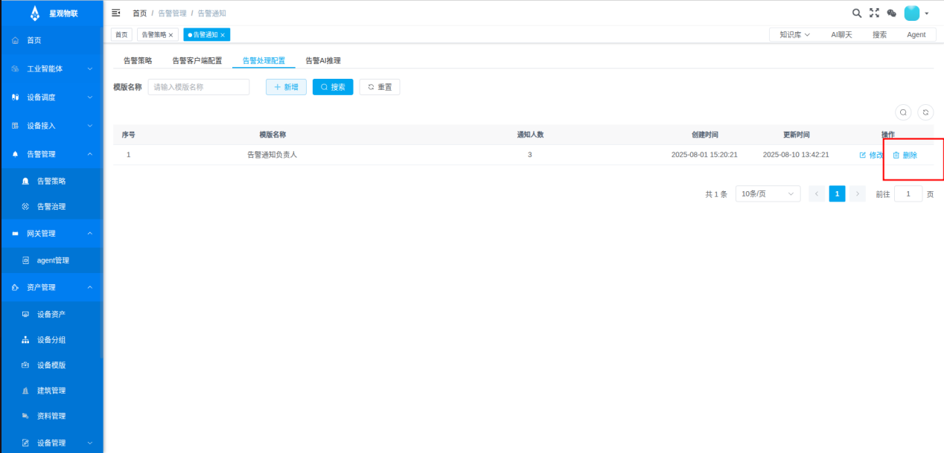

（4）添加功能。点击列表上方的“添加”按钮，进入新增页面：

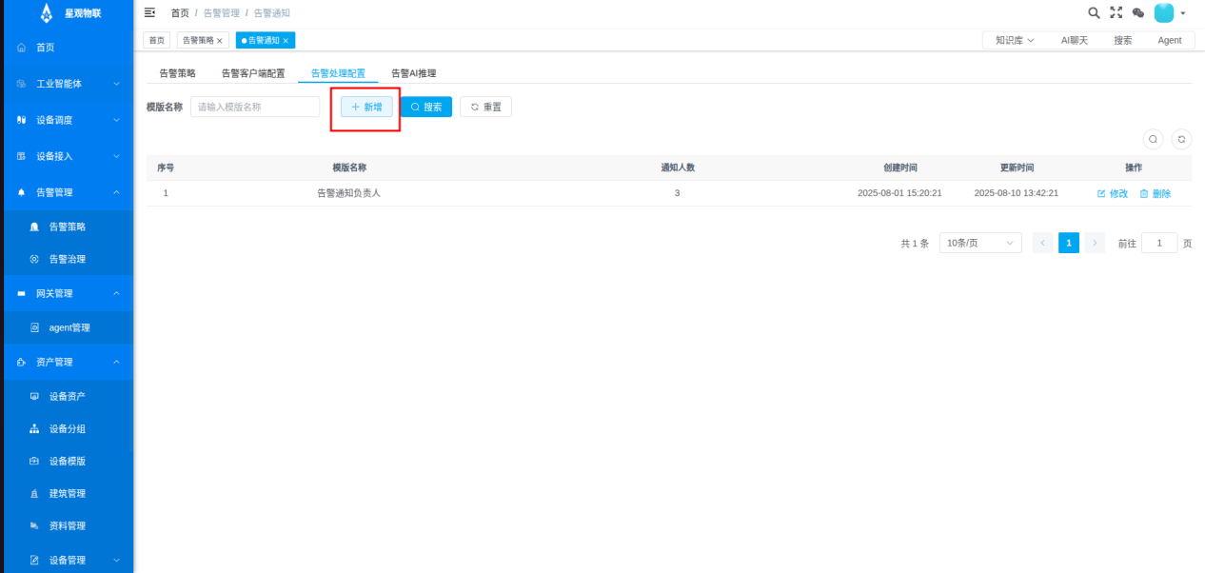

页面添加的字段包括：模板名称、用户通知、接口回调的信息后，点击“确认”按钮进行保存。

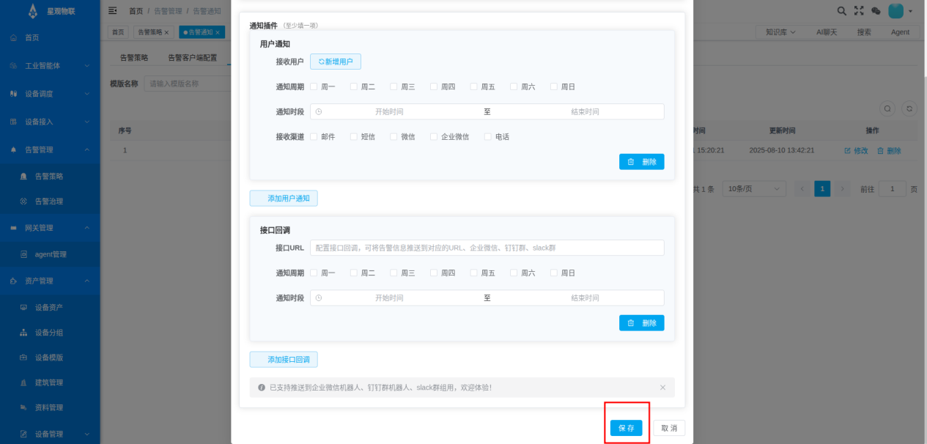

**4、告警AI推理**

（1）查询功能：点击上方子菜单“告警AI推理”，进入告警AI推理页面，可看到告警AI推理列表。列表展示内容包括：推理策略名称、提问模板、提示词、大模型专家字段进行设置。

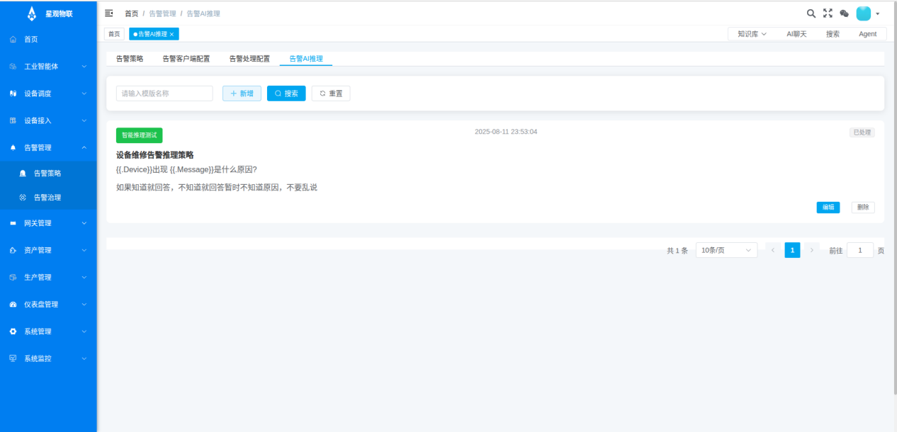

可以在列表上方的搜索框中先选择搜索的字段:推理策略名称,输入相关信息等进行模糊搜索。

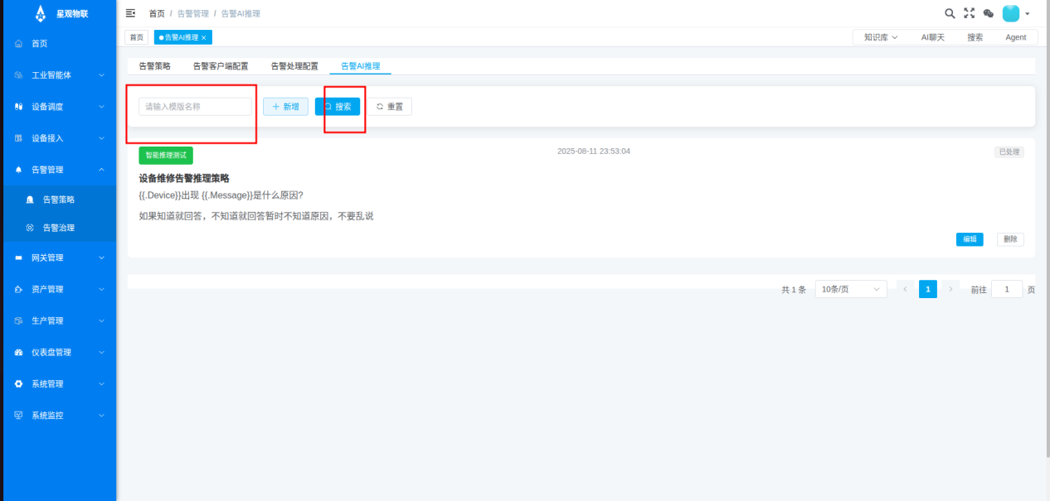

（2）编辑功能。点击列表页中某条信息右侧“编辑”按钮，进入编辑页面，可以对记录进行编辑修改。

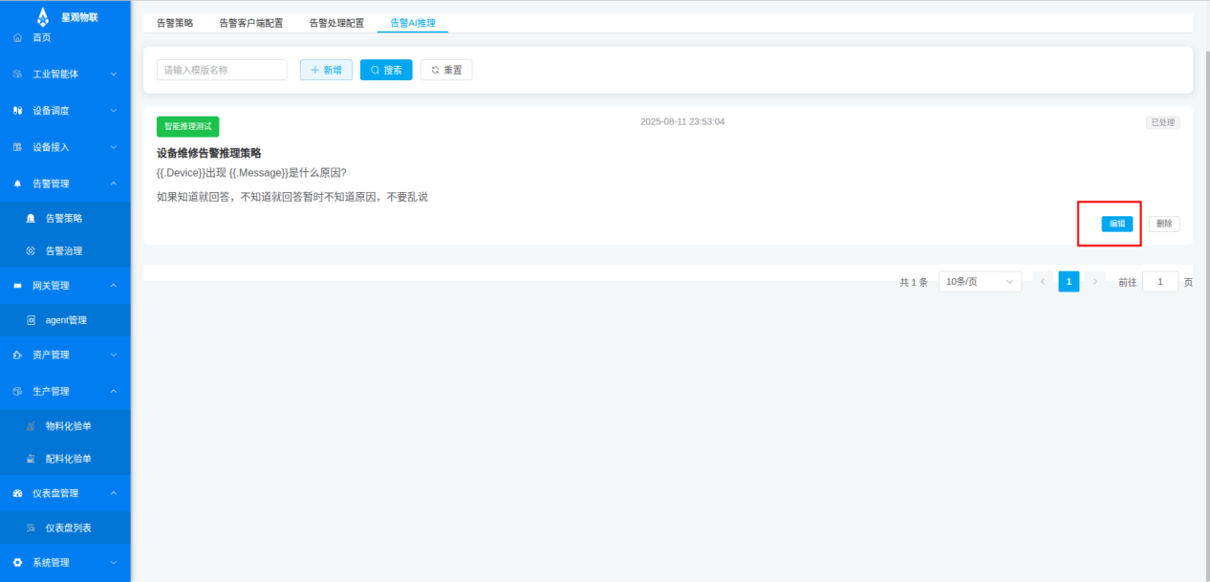

页面编辑的字段包括：推理策略名称、提问模板、提示词、大模型专家字段等信息，修改完成后，点击“确定”按钮进行保存。

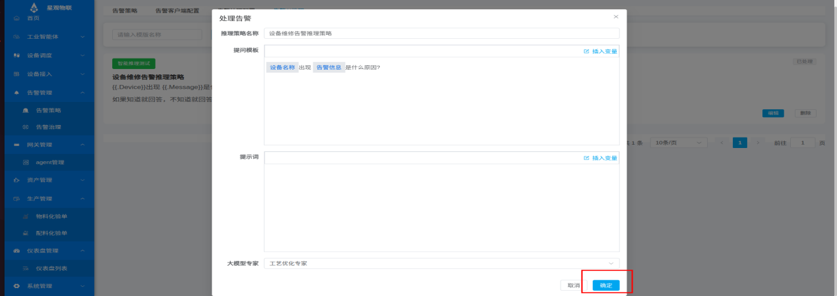

（3）删除功能：选中列表中的某条记录，点击列表上方的“删除”按钮，弹出删除确认框，选择“确定”按钮即可删除该记录。

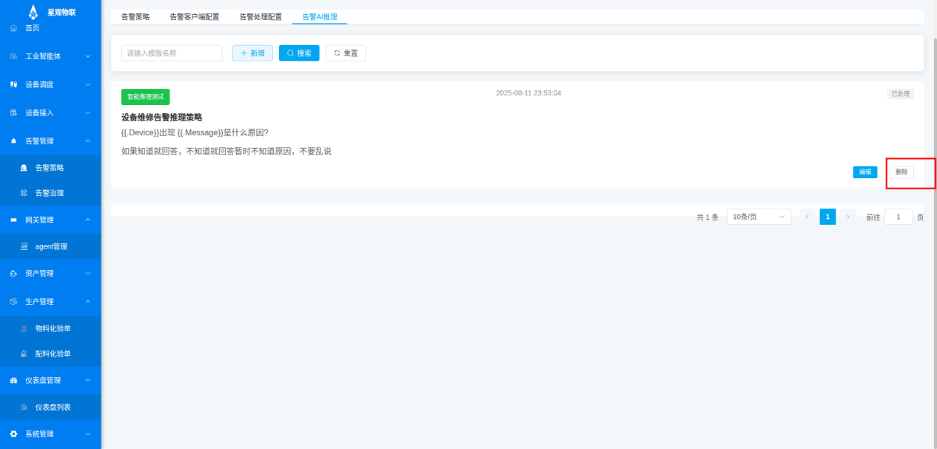

（4）添加功能。点击列表上方的“添加”按钮，进入新增页面：

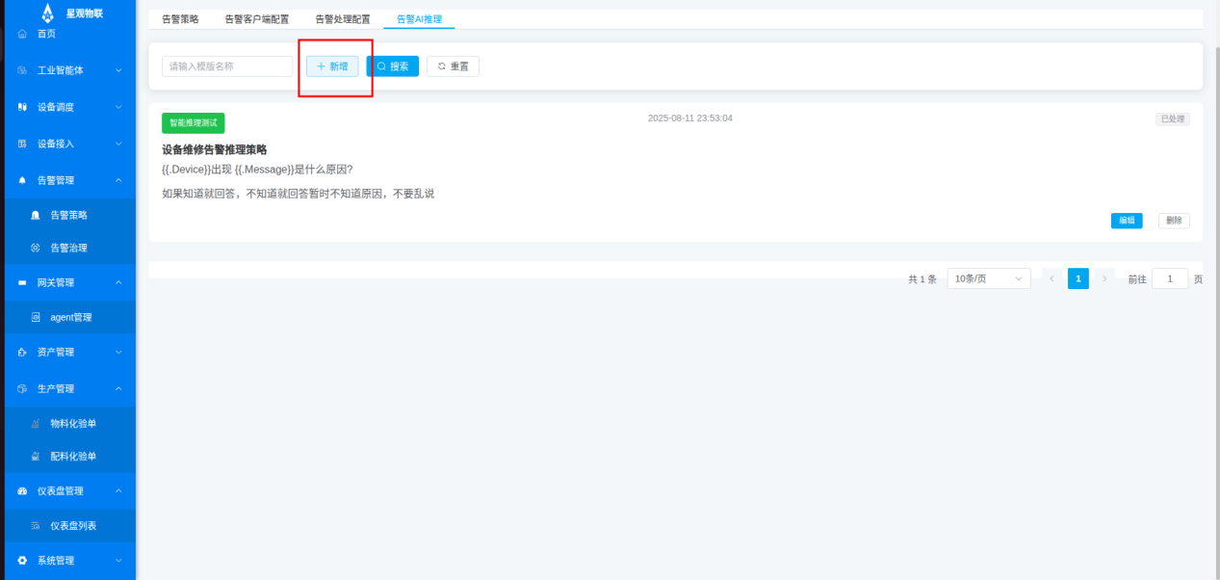

页面添加的字段包括：推理策略名称、提问模板、提示词、大模型专家等信息，输入相应的信息后，点击“确认”按钮进行保存。

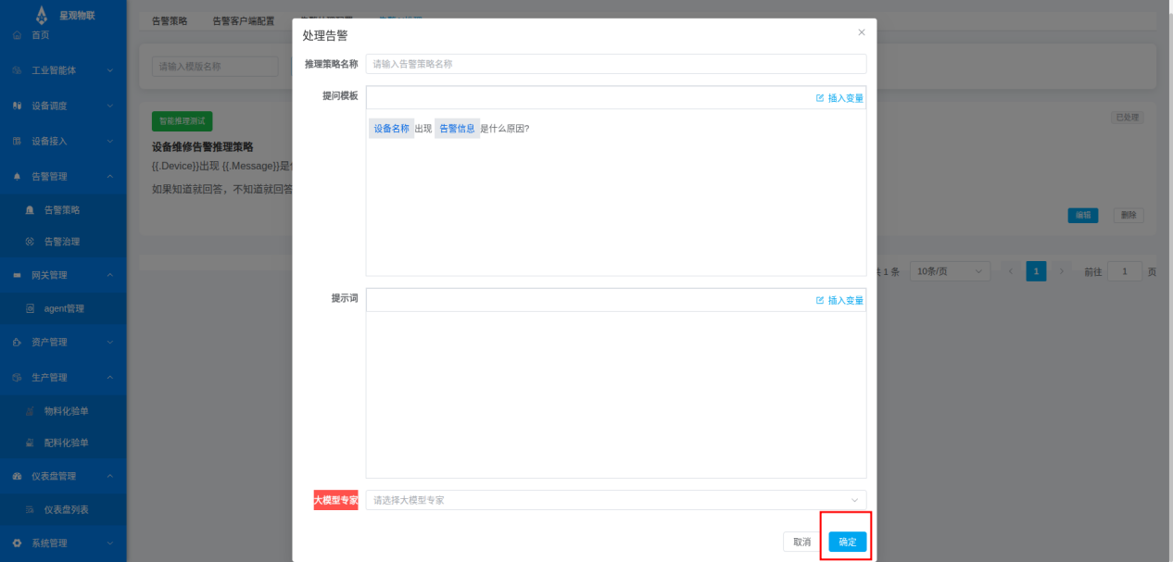

**5、告警治理**

（1）查询功能：点击左侧子菜单“告警治理”，进入告警治理页面，可看到成本收益列表。列表展示内容包括：创建时间、告警信息、报错原因等字段进行设置。

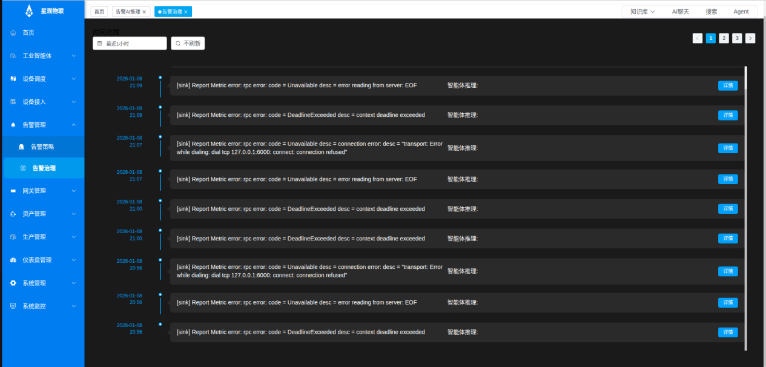

可以在列表上方的搜索框中先选择搜索的字段:告警时间,输入相关信息等进行模糊搜索。

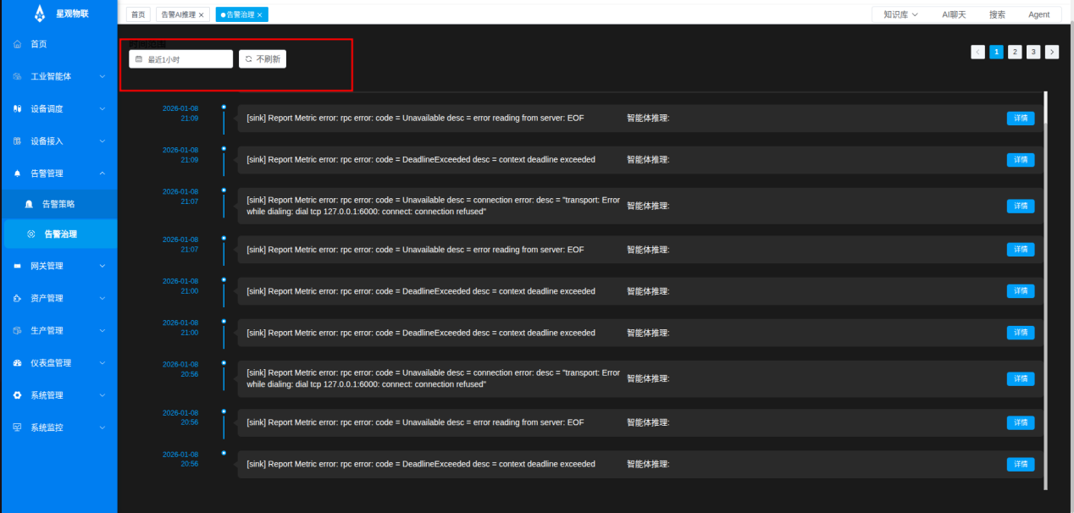

（2）详情功能。点击列表页中某条信息右侧“详情”按钮，进入详情页面，查看记录详情。

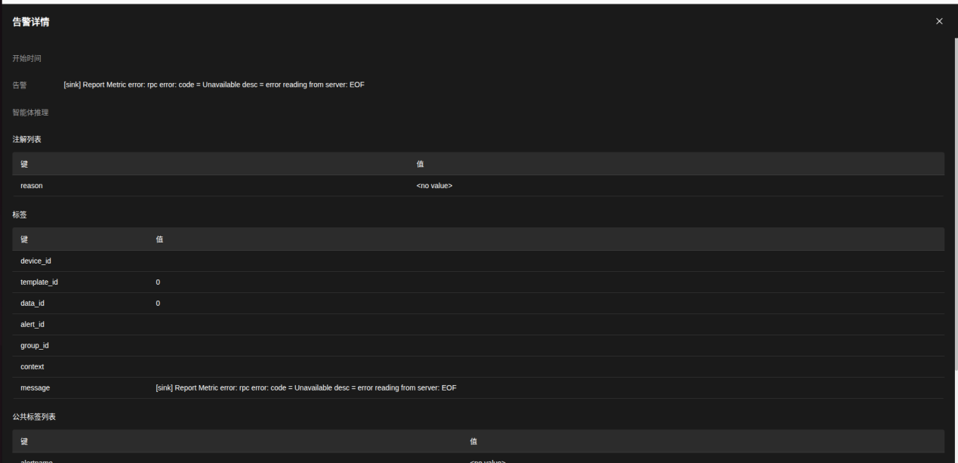

1. **网关管理**

**1、agent管理**

（1）查询功能：点击左侧子菜单“agent管理”，进入agent管理页面，可看到agent管理列表。列表展示内容包括：在线 Agent、离线 Agent、异常 Agent、Agent列表等字段进行设置。

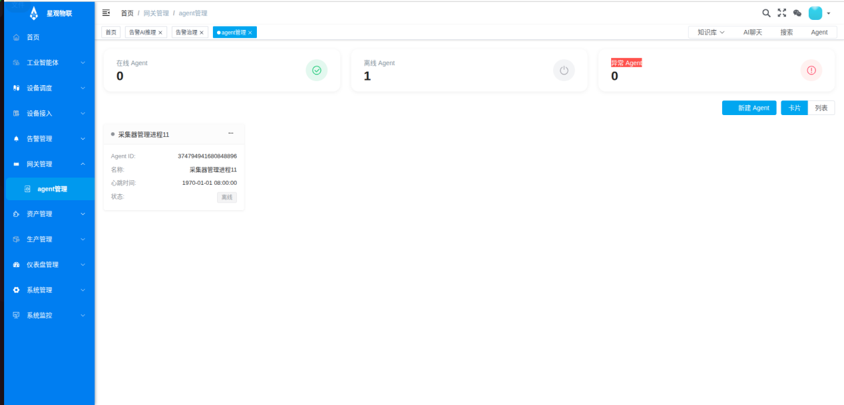

点击Agent，进入Agent详情页面。

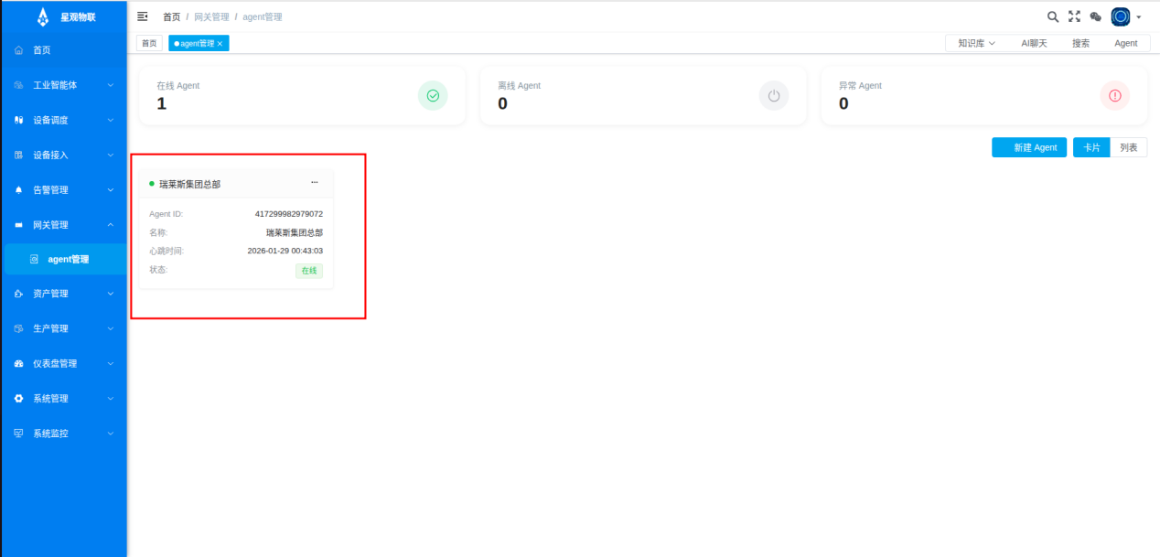

（2）进程管理：选中Agent列表中的某条记录，进程列表中包含字段：进程名称、Agent ID、状态、启动时间。

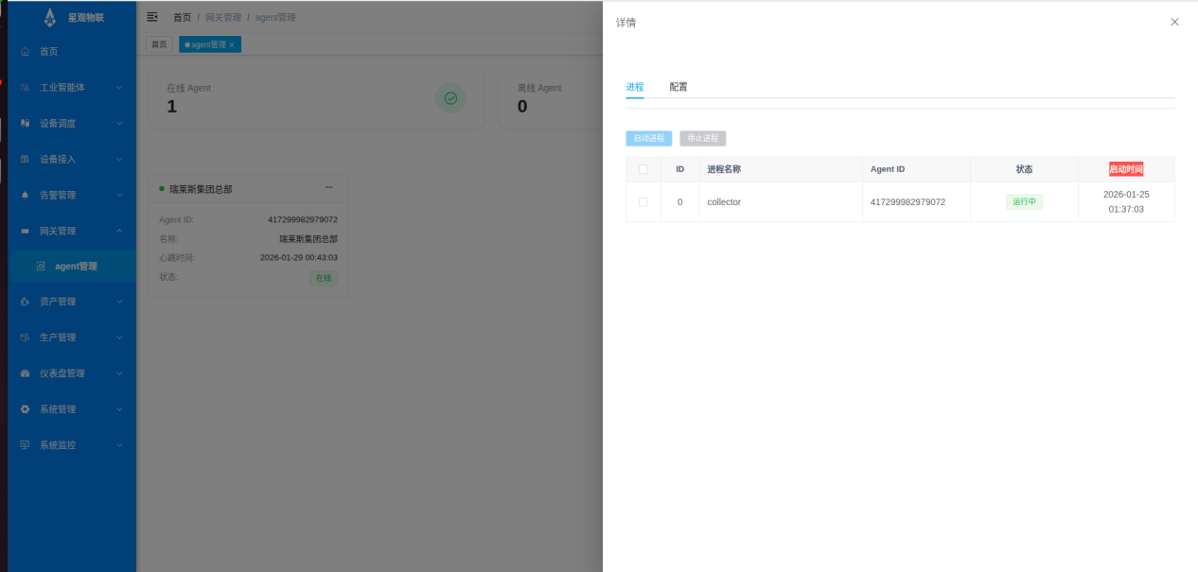

（3）配置列表。点击列表上方的“配置”按钮，进入配置列表页面，配置列表包括ID、配置版本、配置内容

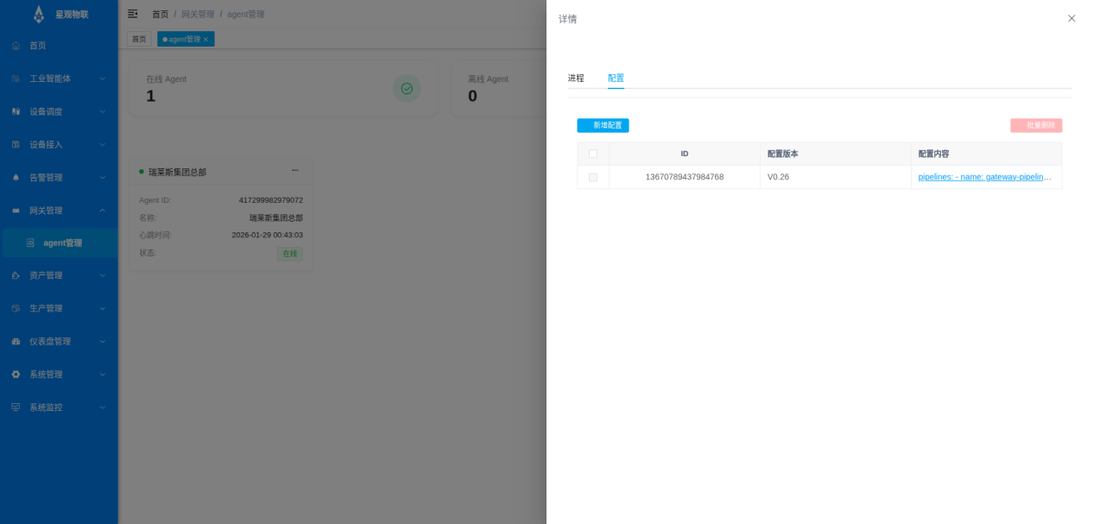

（4）新增配置。点击列表上方的“新增配置”按钮，进入新增页面，配置列表包括ID、配置版本、配置内容，点击保存按钮，保存信息

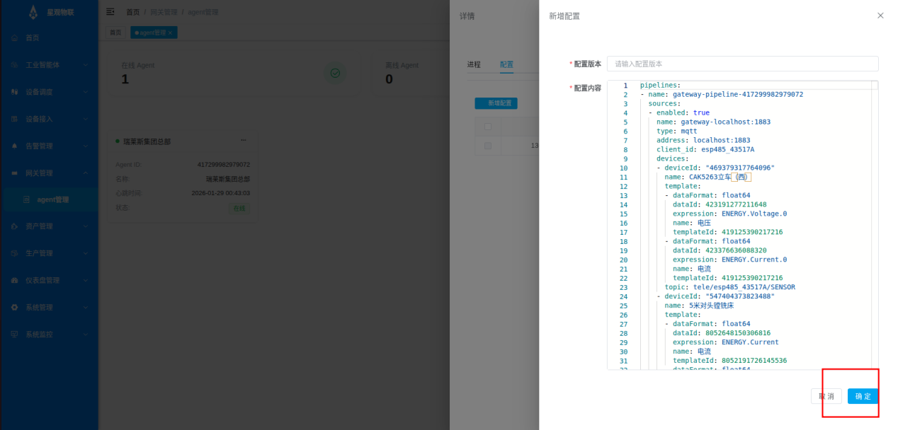

（4）删除功能：选中列表中的某条记录，点击列表上方的“删除”按钮，

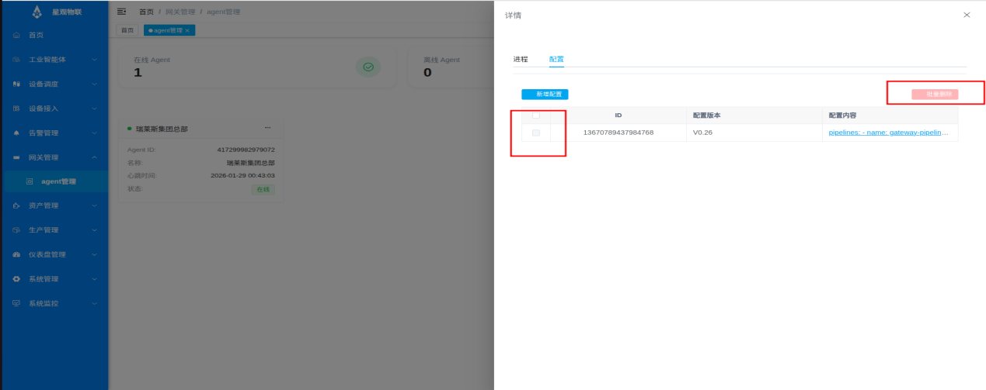

1. **网关管理**

**1、设备资产**

（1）查询功能：点击左侧子菜单“设备资产”，进入设备资产页面，可看到设备资产列表。列表展示内容包括：序号、设备名称、设备标签、设备分组、设备分类、设备模板、建筑物、通信方式、协议类型、控制模式、创建时间、创建人、操作等字段进行设置。

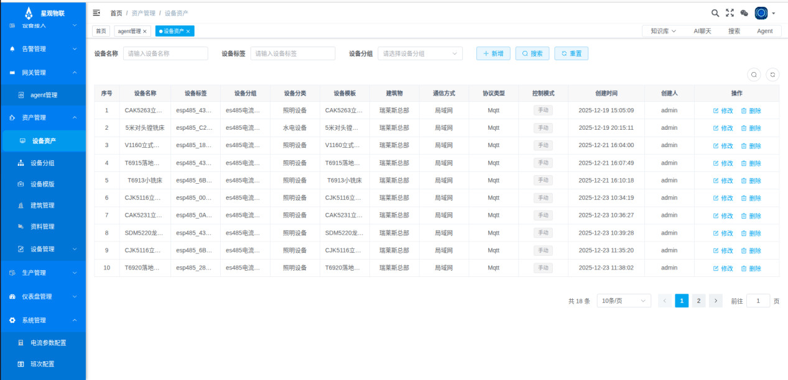

可以在列表上方的搜索框中先选择搜索的字段:设备名称、设备标签、设备分组,输入相关信息等进行模糊搜索。

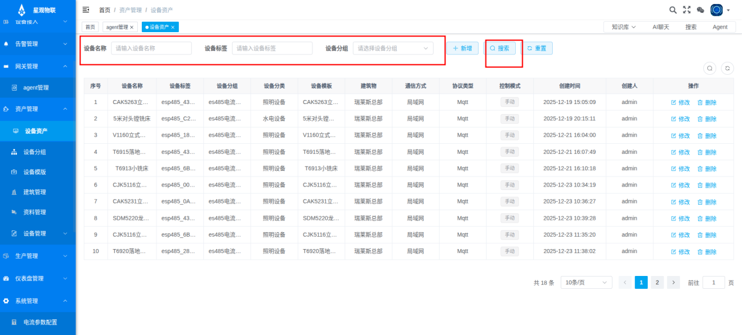

（2）编辑功能。点击列表页中某条信息右侧“编辑”按钮，进入编辑页面，可以对记录进行编辑修改。

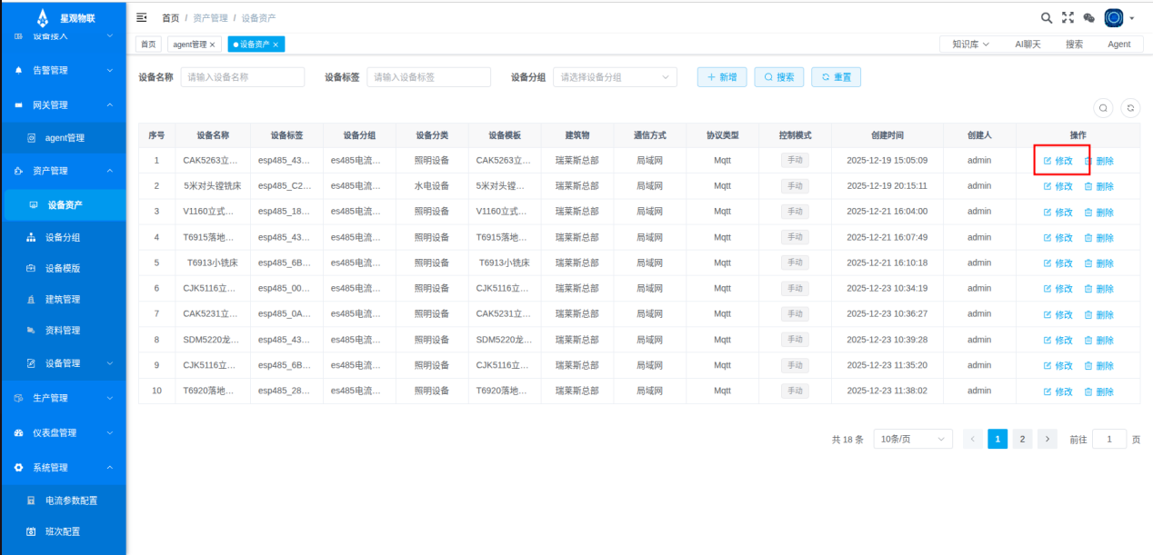

页面编辑的字段包括：设备名称、设备标签、设备分组、建筑物、设备分类、设备类型、设备行为、控制模式、启用模式、通信方式、网关、协议类型、设备模板、mqtt配置参数等信息，修改完成后，点击“确定”按钮进行保存。

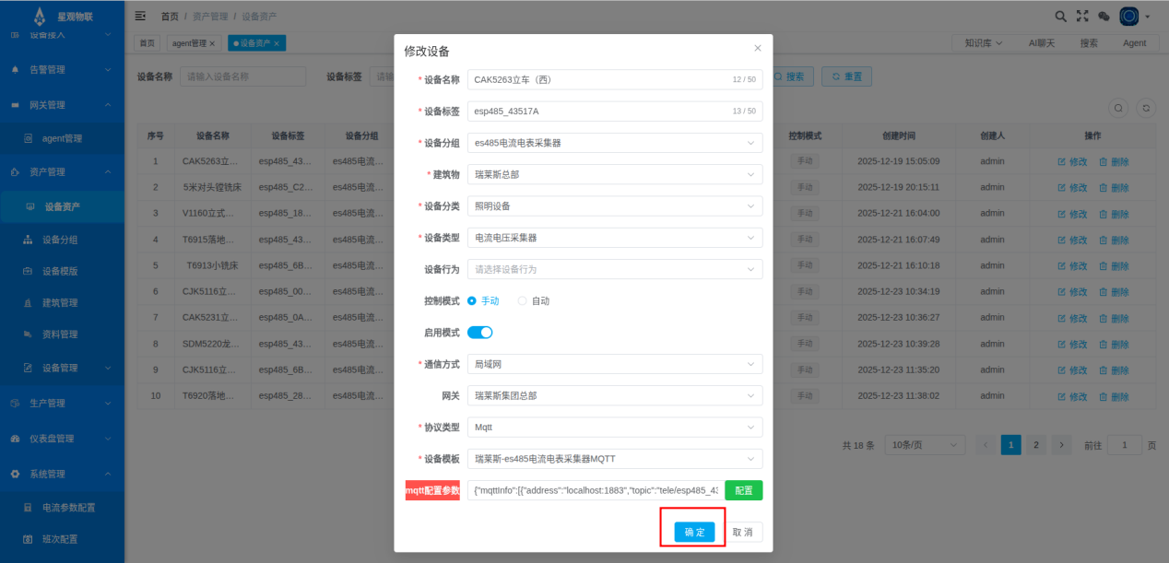

(3)删除功能：选中列表中的某条记录，点击列表上方的“删除”按钮，弹出删除确认框，选择“确定”按钮即可删除该记录。

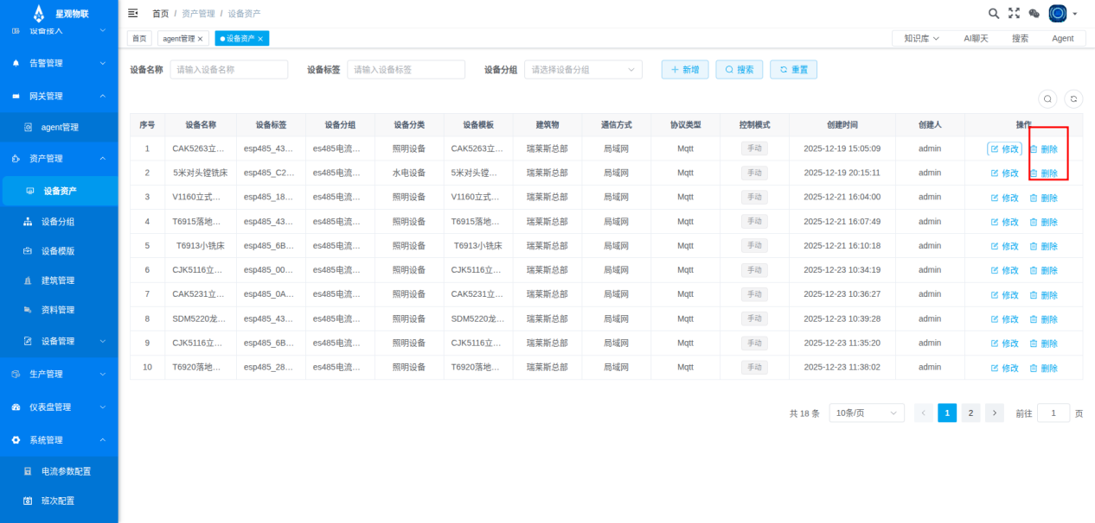

1. 添加功能。点击列表上方的“添加”按钮，进入新增页面：

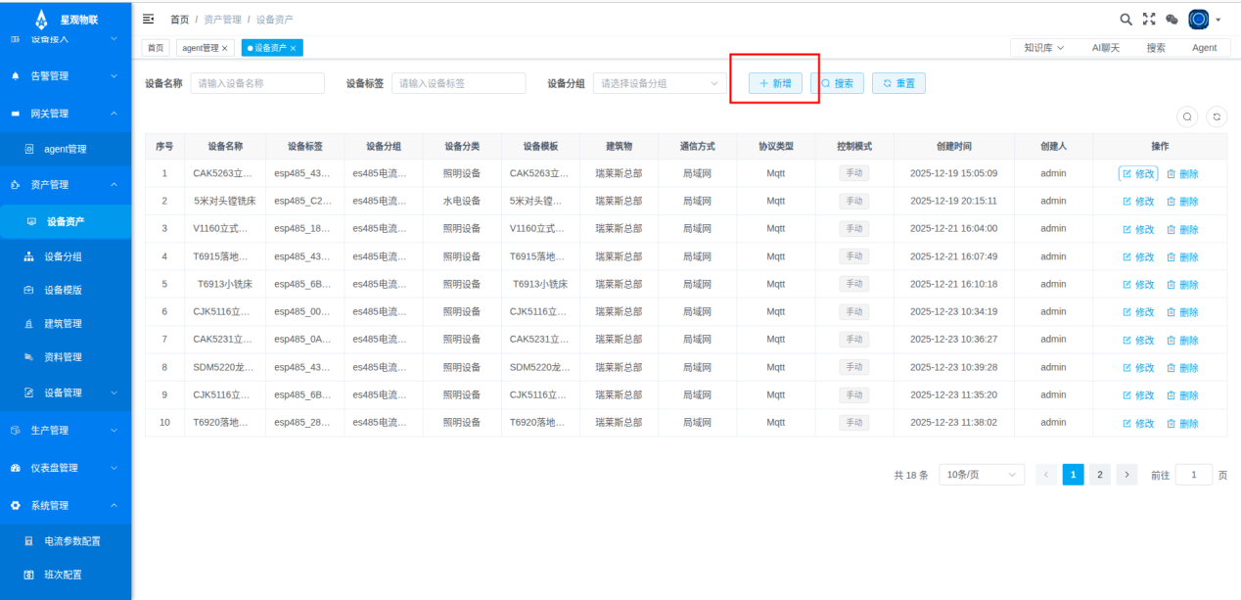

页面添加的字段包括：设备名称、设备标签、设备分组、建筑物、设备分类、设备类型、设备行为、控制模式、启用模式、通信方式、网关、协议类型、设备模板、mqtt配置参数等信息，修改完成后，点击“确定”按钮进行保存。

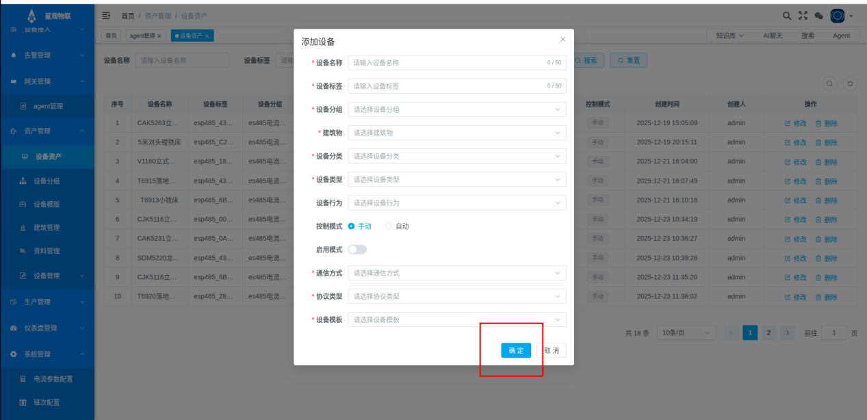

**2、设备分组**

（1）查询功能：点击左侧子菜单“设备分组”，进入设备分组页面，可看到设备分组列表。列表展示内容包括：序号、分组名称、创建时间、创建人、更新时间、更新人、操作等字段进行设置。

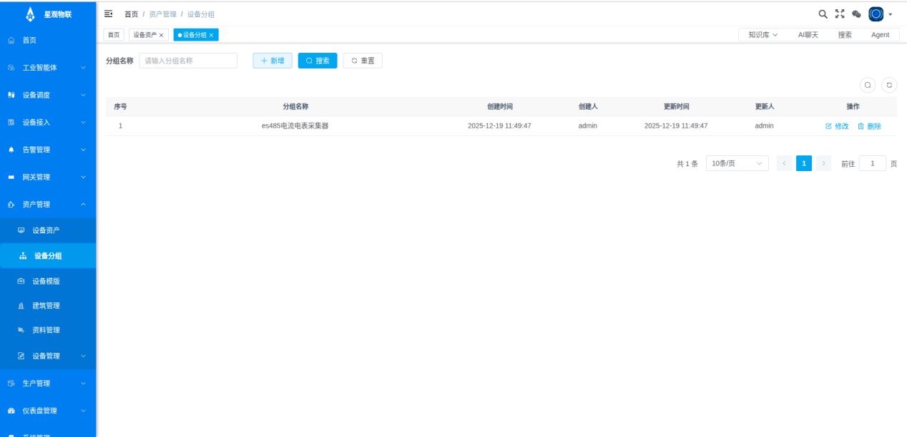

可以在列表上方的搜索框中先选择搜索的字段:分组名称,输入相关信息等进行模糊搜索。

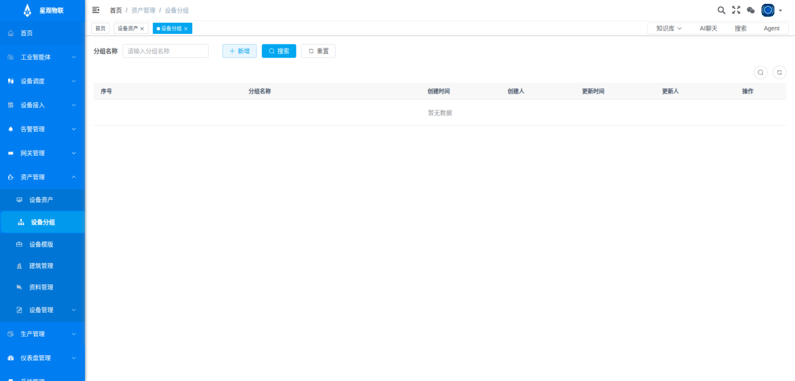

（2）编辑功能。点击列表页中某条信息右侧“编辑”按钮，进入编辑页面，可以对记录进行编辑修改。

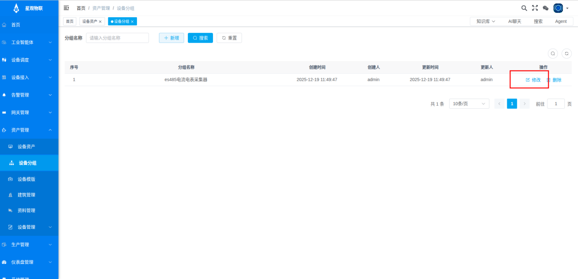

页面编辑的字段包括：分组名称、备注等信息，修改完成后，点击“确定”按钮进行保存。

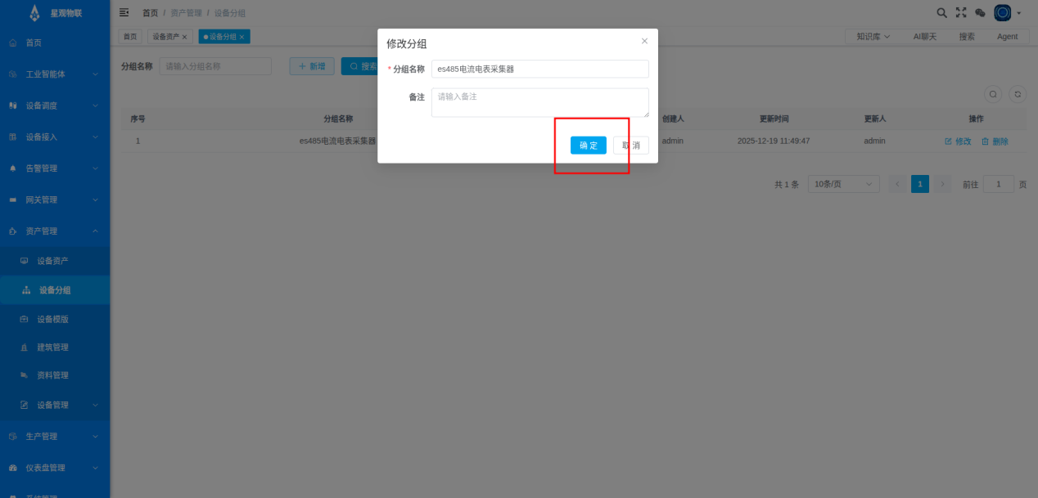

（3）删除功能：选中列表中的某条记录，点击列表上方的“删除”按钮，弹出删除确认框，选择“确定”按钮即可删除该记录。

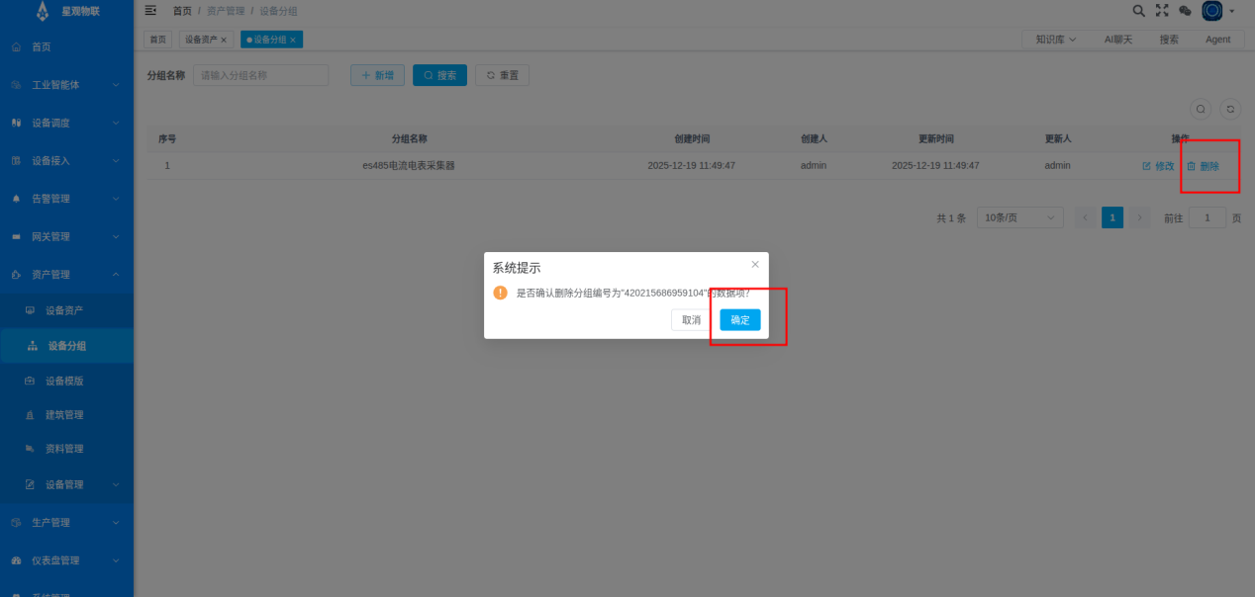

（4）添加功能。点击列表上方的“添加”按钮，进入新增页面：

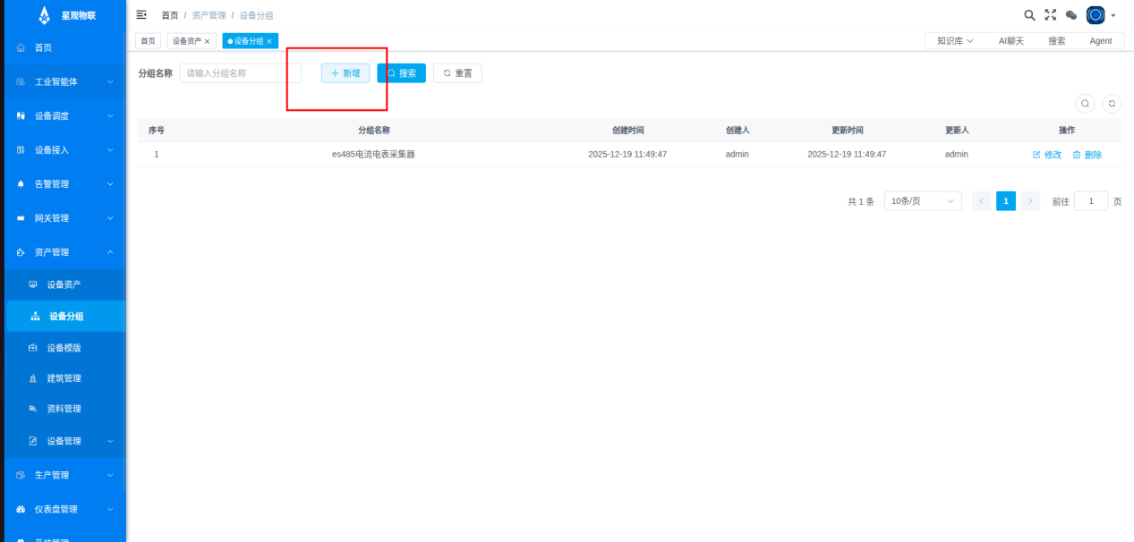

页面添加的字段包括：分组名称、备注等信息，修改完成后，点击“确定”按钮进行保存。

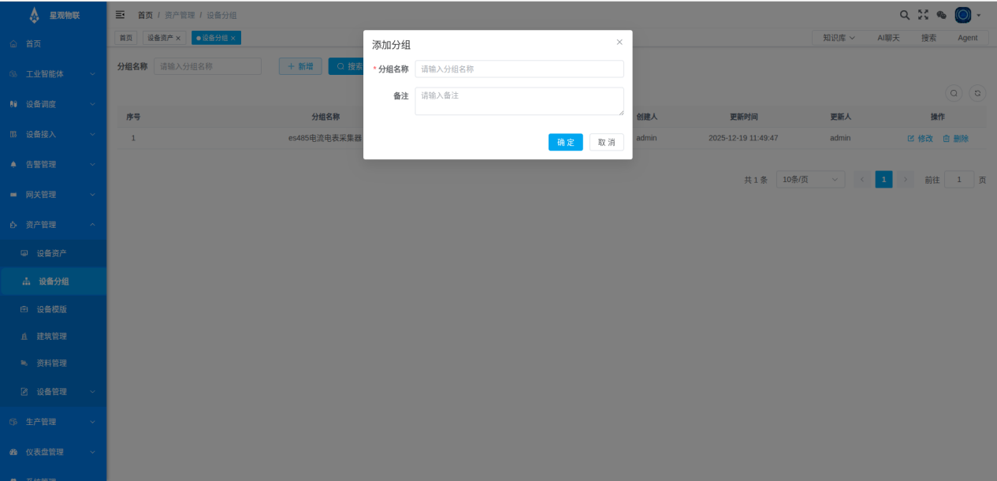

**3、设备模版**

（1）查询功能：点击左侧子菜单“设备模版”，进入设备模版页面，可看到设备模版列表。列表展示内容包括：序号、设备名称、协议类型、供应商、模板类型、备注、创建时间、操作等字段进行设置。

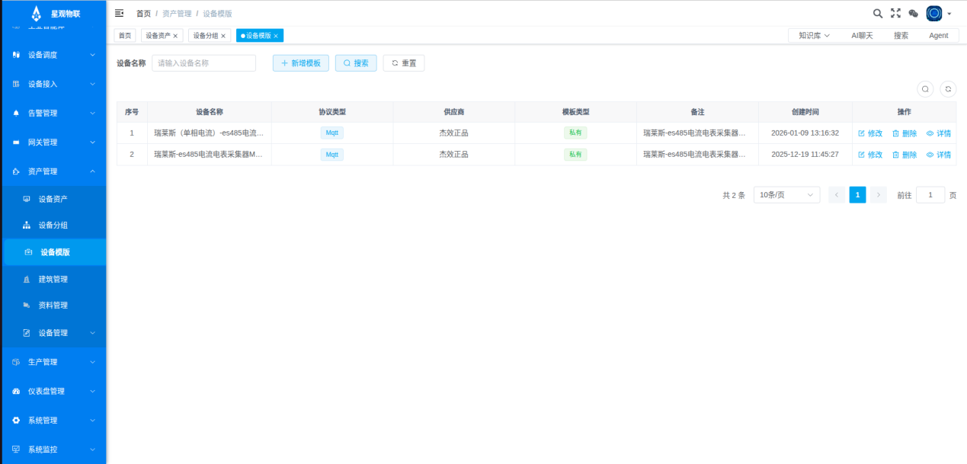

可以在列表上方的搜索框中先选择搜索的字段:设备名称相关信息等进行模糊搜索。

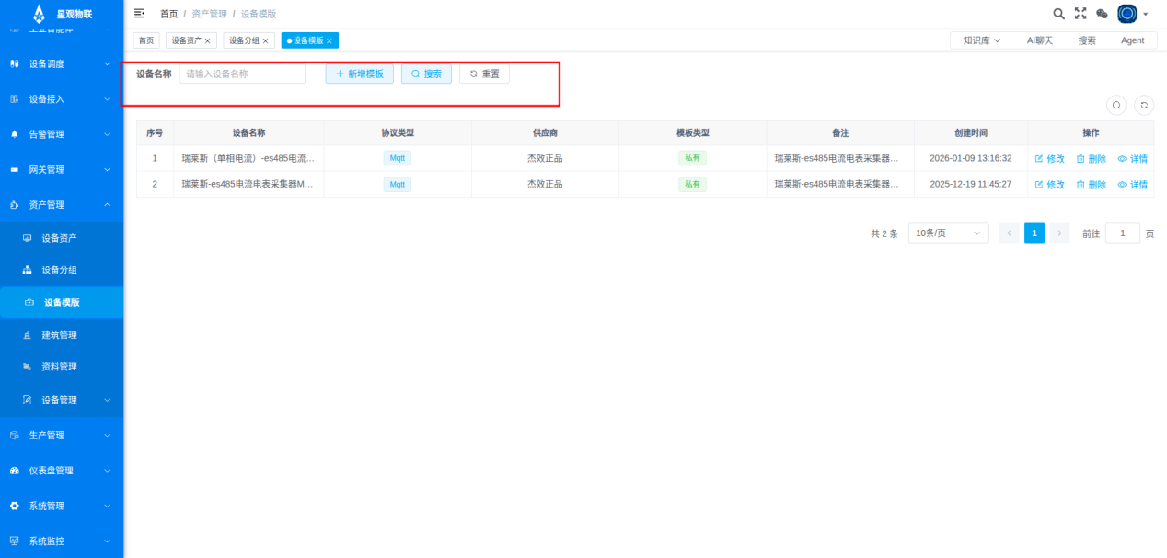

（2）编辑功能。点击列表页中某条信息右侧“编辑”按钮，进入编辑页面，可以对记录进行编辑修改。

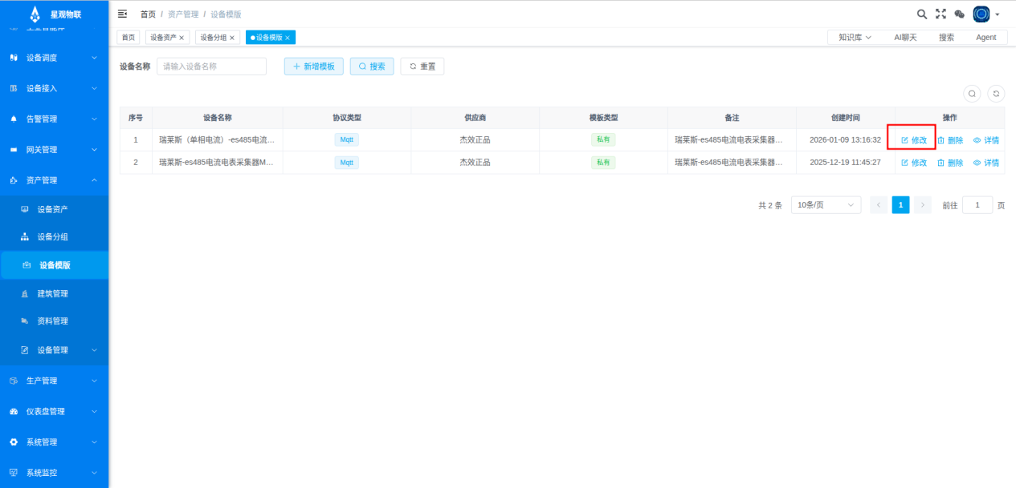

页面编辑的字段包括：设备名称、协议类型、供应商、备注等信息，修改完成后，点击“确定”按钮进行保存。

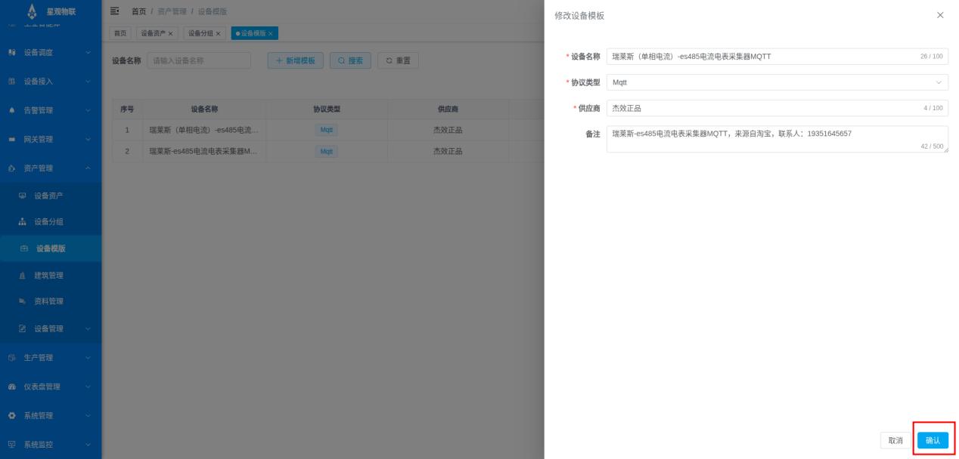

（3）删除功能：选中列表中的某条记录，点击列表上方的“删除”按钮，弹出删除确认框，选择“确定”按钮即可删除该记录。

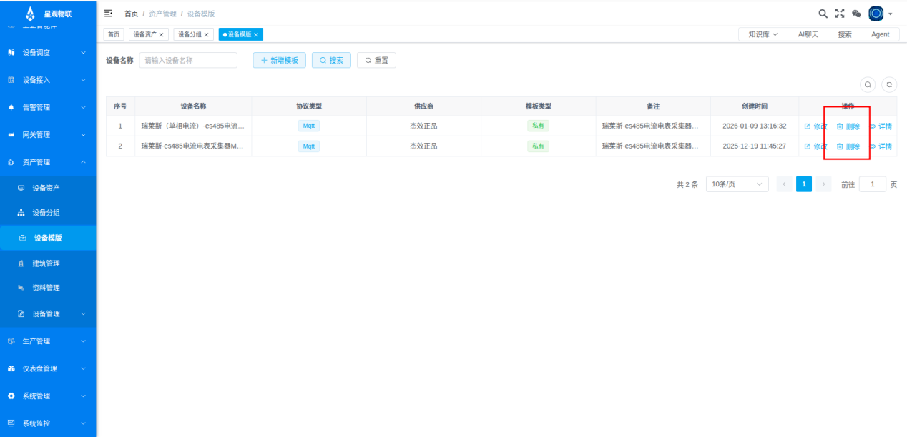

（4）添加功能。点击列表上方的“添加”按钮，进入新增页面：

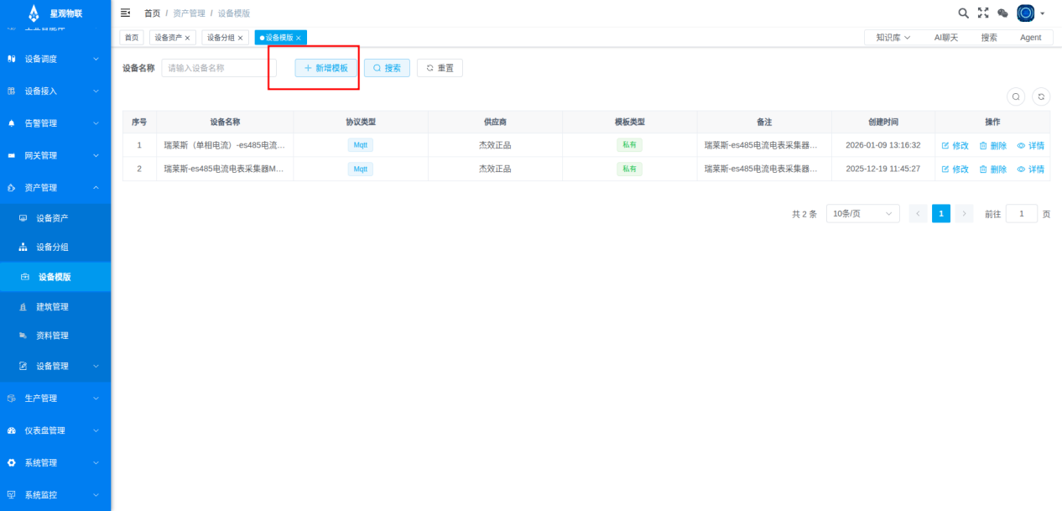

页面添加的字段包括：设备名称、协议类型、供应商、备注等信息，添加完成后，点击“确定”按钮进行保存。

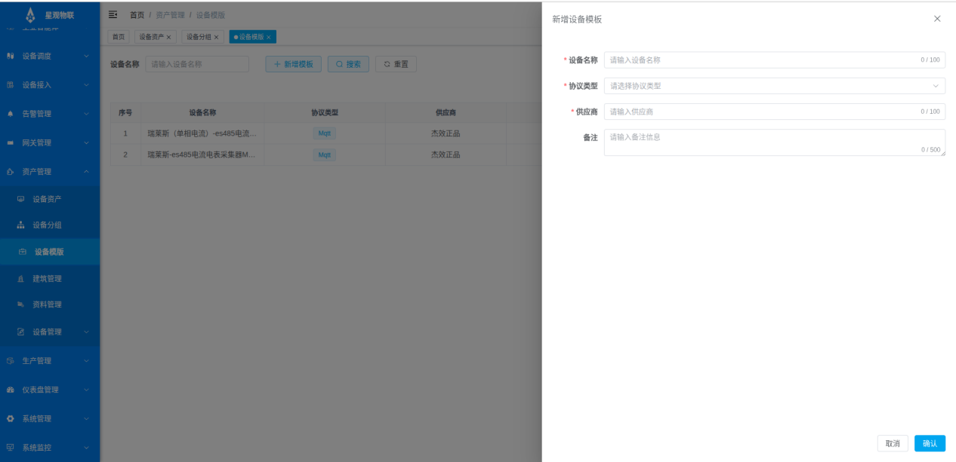

（5）详情功能。点击列表上方的“详情”按钮，进入详情页面：

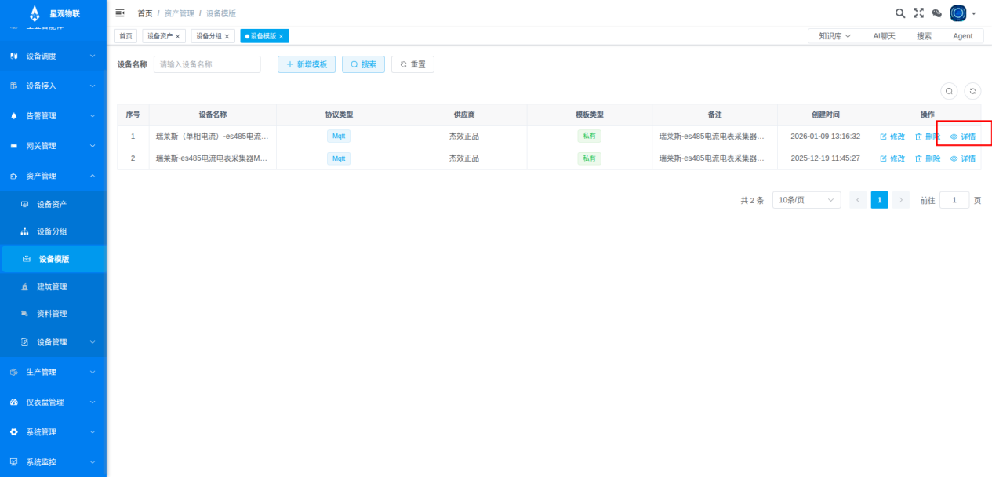

（6）详情查询功能：点击菜单“详情”，进入详情页面，可看到详情列表。列表展示内容包括：序号、名称、数据类型、设备地址、存储器地址、存储策略、操作等字段进行设置。

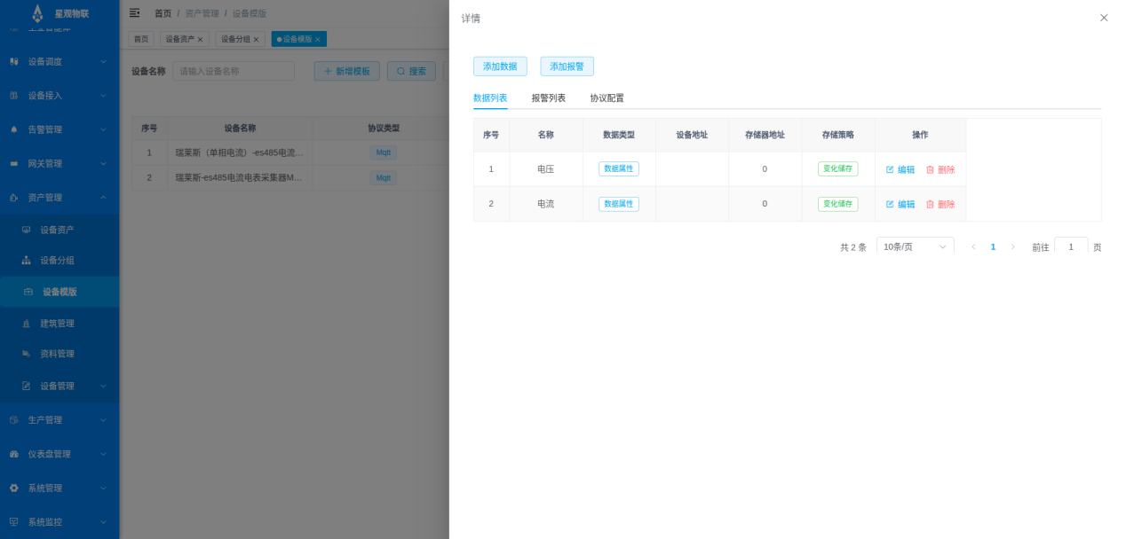

（7）详情编辑功能。点击列表页中某条信息右侧“编辑”按钮，进入编辑页面，可以对记录进行编辑修改。

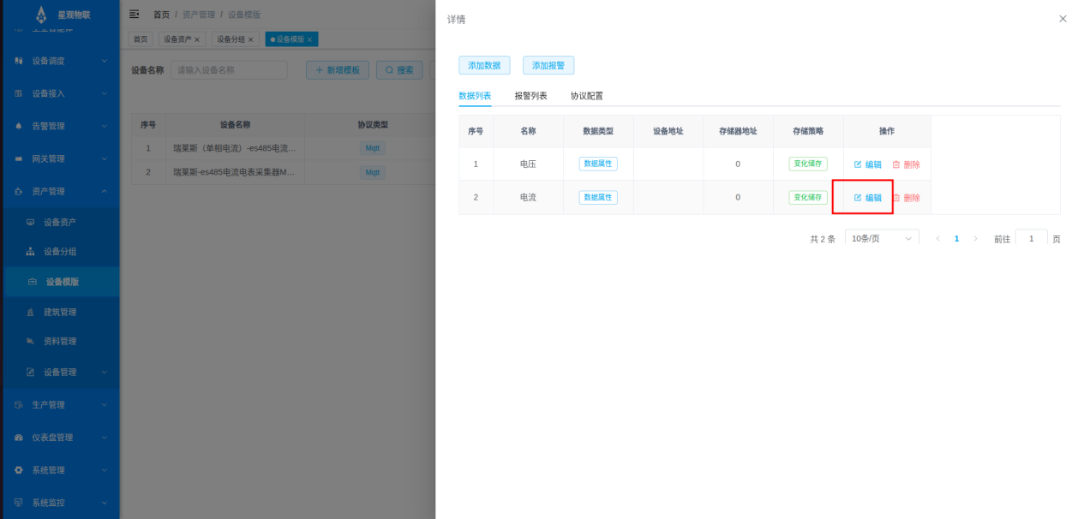

页面编辑的字段包括：从设备节点名称、数据排序、数据类型、设备节点类型、从设备地址、寄存器/偏移量、存储策略、功能码、数据精度、数据格式、转换表达式、读写权限、单位、数据描述、是否开启图表、是否开启预测、聚合函数、注解、扰动变量等信息，修改完成后，点击“确定”按钮进行保存。

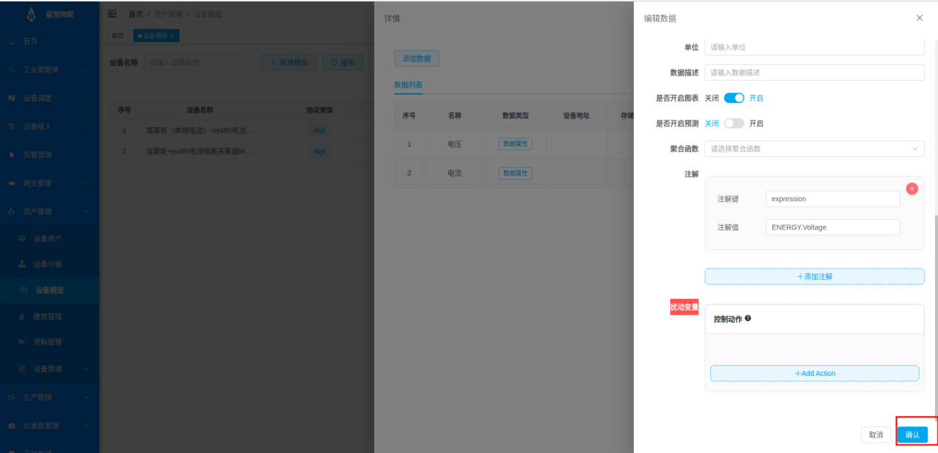

（8）删除功能：选中列表中的某条记录，点击列表上方的“删除”按钮，弹出删除确认框，选择“确定”按钮即可删除该记录。

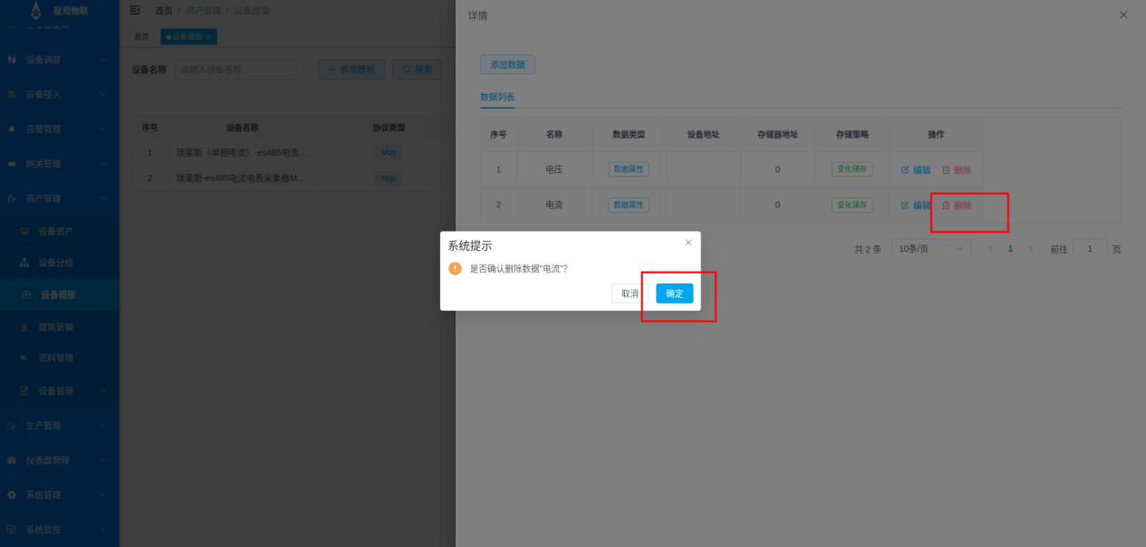

（9）详情添加功能。点击列表页中某条信息右侧“添加”按钮，进入添加页面，可以对记录进行添加修改。

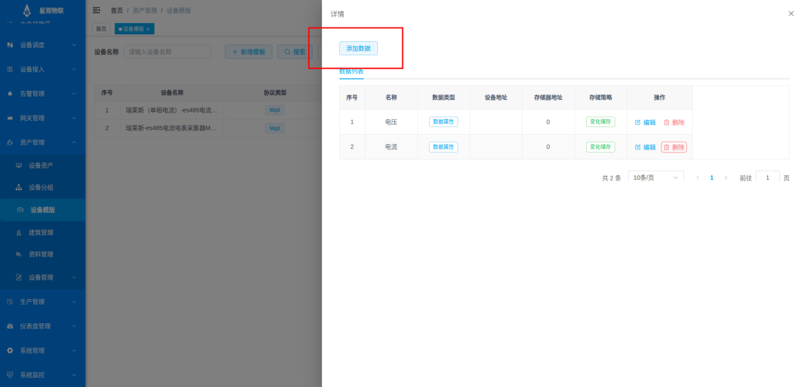

页面添加的字段包括：从设备节点名称、数据排序、数据类型、设备节点类型、从设备地址、寄存器/偏移量、存储策略、功能码、数据精度、数据格式、转换表达式、读写权限、单位、数据描述、是否开启图表、是否开启预测、聚合函数、注解、扰动变量等信息，添加完成后，点击“确定”按钮进行保存。

